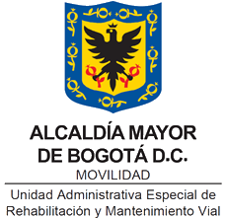

INFORME DE GESTIÓN Y RESULTADOS 2024
CBN - 1090

Enero 2025

Tabla de Contenido

1. PRESENTACION DE LA UAERMV 7
2. PLATAFORMA ESTRATÉGICA DE LA UAERMV 7
2.1 Misión 8
2.2 Visión 8
2.3 Objetivo General: 8
2.4 Objetivos Específicos: 8
3. LOGROS Y RESULTADOS DE LA VIGENCIA 2024 10
3.1 Plan Estratégico Institucional 10
3.2 Resultados Objetivos Institucionales 11
3.3 Ejecución de Metas Institucionales Segundo Semestre 2024 15
3.4 Ejecución de Metas y Presupuesto Segundo Semestre 2024 PDD
“Bogotá Camina Segura”. 17
3.5 Seguimiento y Evaluación del Desempeño Institucional 20
3.5.1 Planes de Acción 20
3.5.2 Avance en la implementación del Modelo Integrado de Planeación y Gestión - MIPG 23
3.5.3 Indicadores de Gestión 2024 24
3.5.4 Rendición de Cuentas 28
3.5.5 Gestión del conocimiento y la innovación 30
3.5.6 Proyectos o iniciativas de innovación 31
3.5.7 Cooperación Internacional UAERMV 34
3.5.8 Plan anticorrupción y atención al ciudadano – PAAC 35
3.5.9 Programa de Transparencia, Acceso a la Información Pública y
Lucha contra la Corrupción 36
Índice de Transparencia de Bogotá 38
3.5.10 Riesgos 39
3.6 Ejecución Presupuestal 40
3.6.1 Reservas presupuestales 42
3.6.2 Pasivos Exigibles 43
3.6.3 Pasivo histórico 43
3.7 Gestión Documental 44
3.7.1 Avances y logros alcanzados 44
3.8 Gestión del Talento Humano 46
3.8.1 Avances y logros alcanzados 46
3.9 Gestión de Recursos Físicos 49
3.9.1 Avances y logros alcanzados 49
3.10 Gestión Contractual 50
3.10.1 Avances y logros alcanzados 50
3.11 Gestión Financiera 57
3.11.1 Avances y logros alcanzados 57
3.12 Proceso de Control y Evaluación Institucional – Oficina De Control Interno 60
3.12.1 Avances y Logros Alcanzados 60
3.13 Proceso Oficina De Control Disciplinario Interno 64
3.13.1 Avance y Logros Alcanzados 64
3.14 Oficina Jurídica 65
3.14.1 Avances y Logros Alcanzados 65
3.15 Procesos de la Oficina de Servicio la Ciudadanía y Sostenibilidad 66
3.15.1 Avances y logros alcanzados 66
3.16 Comunicaciones Estratégicas – Dirección General 69
3.16.1 Avances y Logros de la Oficina de Comunicaciones UMV – 2024 69
3.17 Proceso de Estrategia y Gobierno de TI – Oficina De Tecnologías De La Información 72
3.17.1 Avances y Logros Alcanzados 72
3.18 Proceso de Desarrollo Misional y Comercialización 74
3.18.1 Avances y Logros Alcanzados 74
3.19 Seguimiento y Monitoreo de Calidad Técnica 77
3.19.1 Avances y Logros Alcanzados 78
3.20 Proceso de Gestión del Laboratorio 81
3.20.1 Descripción de los avances y logros alcanzados 81
3.21 Proceso De Planificación De La Conservación De La Infraestructura – Subdirección De Planificación Y De Conservación 86
3.21.1 Avances y Logros Alcanzados 86
3.22 Subdirección De Producción Y Apoyo Logístico - Gerencia de Producción 89
3.22.1 Descripción de Avances y Logros Alcanzados 89
3.23 Gerencia de Maquinaria y Equipos 96
3.23.1 Avances y Logros Alcanzados 96
3.24 Subdirección De Intervención De La Infraestructura – Gerencia De Infraestructura Urbana 97
3.24.1 Avances y Logros Alcanzados 97
3.25 Subdirección De Intervención De La Infraestructura -Gerencia De Infraestructura Rural 99
3.25.1 Avances y Logros Alcanzados 99
3.26 Subdirección de Intervención de la Infraestructura – Gerencias de Infraestructura Urbana y Rural – Servicio a la Ciudadanía 100
3.26.1 Avances y Logros Alcanzados 100

Listado de Tablas

Tabla 1 Ejecución Objetivos Institucionales PPD "Un Nuevo Contrato Social y Ambiental" 2020-2024 11
Tabla 2. Programación Metas 2024-2027 14
Tabla 3. Ejecución Metas Institucionales Segundo Semestre 2024 15
Tabla 4. Ejecución Metas y Presupuesto Segundo Semestre 2024 17
Tabla 5. Ejecución Plan de Acción Primer Semestre 2024 20
Tabla 6. Reporte de Ejecución Planes de Acción Segundo Semestre Vigencia 2024 21
Tabla 7. Indicadores de Gestión Acumulado 2024 24
Tabla 8. Iniciativas de Innovación 31
Tabla 9. Avances en Transparencia y Ética Pública en la UAERMV - 2024 36
Tabla 10. Fomento de la Participación Ciudadana en Estrategias Anticorrupción y Transparencia 37
Tabla 11. Número de Riesgos de la UAERMV 39
Tabla 12. Ejecución Inversión Directa UNCSAB a 31 de diciembre del 2024 41
Tabla 13. Ejecución Inversión Directa BCS a 31 de diciembre del 2024 41
Tabla 14. Ejecución Presupuestal 2024-Entidad 41
Tabla 15. Reservas por Proyecto y Funcionamiento 42
Tabla 16. Pasivos Ejecutados 2024 43
Tabla 17. Pasivos Exigibles 43
En la siguiente tabla se observa el comportamiento histórico de los pasivos exigibles. 43
Tabla 18. Reservas por Proyectos y Funcionamiento 43
Tabla 19. Avances PGD y PINAR 44
Tabla 20. Estadísticas Préstamos Documentales 45
Tabla 21. Requerimientos y Mejoras 45
Tabla 22. Avances de Ejecución PETH (Junio 2024) 47
Tabla 23. Avance de Ejecución PETH (Junio 2024) 48
Tabla 24. Contratos de Prestación de Servicios 50
Tabla 25. Procesos por Modalidad de Selección 51
Tabla 26. Trámites Contractuales 51
Tabla 27. Liquidaciones Expedientes Contractuales 51
Tabla 28. Cierres Contractuales 52
Tabla 29. Modalidad de Selección 53
Tabla 30. Ejecución y Liquidación de Contratos 54
Tabla 31. Trámite Convenios 55
Tabla 32. Estado Plan de Mejoramiento Institucional GCON 57
Tabla 33. Avance PAC Reserva 59
Tabla 34. Avance PAC Vigencia 59
Tabla 35. Cumplimiento Plan Anual de Auditorias 2024 60
Tabla 36. Auditorias de Gestión de Riesgo realizadas 2024 60
Tabla 37. Acciones Entes de Control 62
Tabla 38. Actividades Plan Anual de Fomento de Prevención y Autocontrol 63
Gestión De Comunicaciones 69
Tabla 39. Plataformas Digitales UAERMV 71
Tabla 40. Iniciativas de Proyectos 74
Ilustración 5. XXIII Simposio Colombiano Ingenieria de Pavimentos 75
Tabla 41. Informes Revisados 78
Tabla 43. Medición Indicadores GLAB 82
Tabla 44. Socializaciones Laboratorio 83

Listado de Ilustraciones

Ilustración 1 Organigrama UAERMV 9
Ilustración 2 Mapa de Procesos UAERMV 9
Ilustración 3 Estructura Planeación Estratégica UAERMV 10
Ilustración 4. Comparativo del IDI de las Dimensiones 2022 y 2023 23
Ilustración 6. Mejoras y Adecuaciones de la Infraestructura del Laboratorio 84
Ilustración 9. Capacidad Operativa Plantas de la Sede de Producción de la UAERMV 93
Ilustración 10. Disponibilidad de las Plantas Industriales de la UAERMV 93
Ilustración 12. Mejoras y Proyectos Representativos en las Plantas Industriales vigencia 2024 94
Ilustración 13. Registro Fotografico Actividades Gestión Social 102

INTRODUCCIÓN

La Unidad Administrativa Especial de Rehabilitación y Mantenimiento Vial (UAERMV) presenta el informe de gestión y resultados institucionales, en el cual se consolidan los resultados obtenidos durante la vigencia 2024. Este documento refleja el compromiso de la entidad con el cumplimiento de los objetivos y metas trazadas en los planes de desarrollo distrital que orientaron nuestra labor en cada semestre: el Plan de Desarrollo Distrital 2020-2024 “Un nuevo contrato social y ambiental para el siglo XXI”, correspondiente al primer semestre de 2024, y el Plan de Desarrollo Distrital 2024-2027 “Bogotá Camina Segura”, correspondiente al segundo semestre del año 2024. A través de este informe, destacamos las acciones realizadas y los logros alcanzados en nuestra misión de garantizar una infraestructura vial segura, funcional y sostenible para los habitantes de Bogotá.
- PRESENTACION DE LA UAERMV

En cumplimiento del Artículo 106 del Acuerdo del Concejo de Bogotá D.C. No. 257 del 30 de noviembre de 2006, la Secretaría de Obras Públicas fue transformada en la Unidad Administrativa Especial de Rehabilitación y Mantenimiento Vial, entidad adscrita a la Secretaría Distrital de Movilidad. Posteriormente, el artículo 95 del Acuerdo Distrital 761 de 2020 definió su organización como una Unidad Administrativa Especial del orden distrital, perteneciente al Sector Descentralizado, con carácter técnico, personería jurídica, autonomía administrativa y presupuestal, y patrimonio propio.

La Unidad Administrativa Especial de Rehabilitación y Mantenimiento Vial es una entidad técnica del Distrito Capital, creada para garantizar la movilidad mediante la programación, ejecución y atención oportuna de las obras necesarias para el mantenimiento y rehabilitación de la infraestructura vial en sus diferentes niveles, asegurando así la funcionalidad y seguridad de las vías locales, intermedias y rurales de Bogotá. Asimismo, tiene la responsabilidad de atender de manera inmediata en coordinación con otras entidades del distrito cualquier situación que afecte la movilidad dentro del Distrito Capital.
- PLATAFORMA ESTRATÉGICA DE LA UAERMV

Para el año 2024 la oficina asesora de planeación por indicaciones de la alta dirección actualizo su plataforma estratégica definiendo una nueva misión y visión, Y unos nuevos objetivos institucionales acordes al nuevo plan de desarrollo 2024-2027 “Bogotá camina segura” así mismo con las entidades que conforman el sector movilidad adelanto un ejercicio para definir su participación en los objetivos del nuevo plan de desarrollo “Bogotá camina segura”

Este ejercicio de planeación estratégica llevo a que las dependencias UAERMV con la asesoría de la Oficina asesora de planeación formularan su Plan Estratégico Institucional 2024-2027 denominado “Conservación vial gestión de activos de ciudad” de este nuevo plan estratégico se desprende la formulación anual de los planes de acción por dependencias con un enfoque basado en procesos lo que obligó a cambiar su metodología de formulación, medición y seguimiento de sus planes.

De acuerdo con lo anterior presentamos la nueva Misión y Visión de la entidad, así como los objetivos institucionales.
- Misión
Conservar y mejorar el patrimonio de la ciudad, representado en la infraestructura del espacio público para la movilidad sostenible, con el propósito de aportar seguridad, confianza y bienestar para la ciudadanía.
- Visión
La Unidad de Mantenimiento Vial será referente Nacional por su modelo de gestión de conservación de la infraestructura del espacio público para la movilidad, que genera valor en el patrimonio público y facilita la conectividad multimodal, para el uso y disfrute de los habitantes de Bogotá y la región metropolitana, mediante soluciones innovadoras y sostenibles con tecnologías de punta.
- Objetivo General:
Fortalecer el modelo de gestión operacional, administrativo y financiero para la conservación de la infraestructura del espacio público para la movilidad.

- Objetivos Específicos:

- Contar con un centro de monitoreo y control que permita la planeación, alistamiento y ejecución de las obras con el fin de tomar decisiones informadas en tiempo real, que facilite la coordinación interinstitucional e interoperabilidad.

- Fortalecer la capacidad operativa, logística y productiva a través la adquisición y renovación de la maquinaria, vehículos y equipos, disminuyendo la emisión de gases efecto invernadero y costos de operación.

- Fortalecer técnica y organizacionalmente a la Unidad a partir del impulso a la investigación, el desarrollo de productos y servicios, la modernización tecnológica y la innovación en materiales y métodos, su laboratorio para el control de calidad y su capacidad para ejecutar obras.

- Incrementar la credibilidad, la reputación, la confianza, la legitimidad y el buen nombre de la Unidad a través de mecanismos de cumplimiento regulatorio de gestión de la integridad y la mitigación de los riesgos.

- Adecuar la infraestructura que facilite la conectividad multimodal en el espacio público de manera articulada con otras entidades.

- Generar una propuesta de política pública en el Distrito para la conservación de la infraestructura para la movilidad.

El desarrollo de las actividades necesarias para alcanzar los anteriores objetivos está enmarcado en la siguiente estructura organizacional, definida mediante el Acuerdo 02 de 2023.

Ilustración 1 Organigrama UAERMV
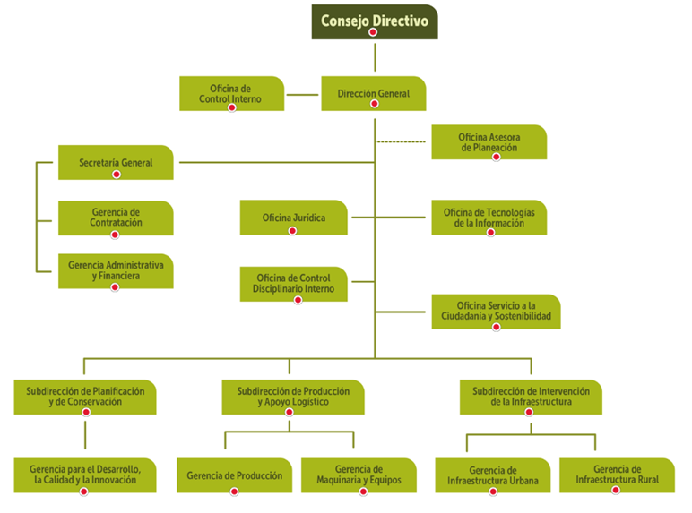
Fuente: UAERMV – 2024

De acuerdo con esta estructura organizacional la Unidad adopta un enfoque basado en procesos, lo que facilita la articulación y gestión eficiente de estos para garantizar la satisfacción de las partes interesadas. Este enfoque se materializa a través de la prestación de los productos y servicios ofrecidos por la entidad. La interacción entre los procesos se ilustra en el siguiente mapa:
Ilustración 2 Mapa de Procesos UAERMV
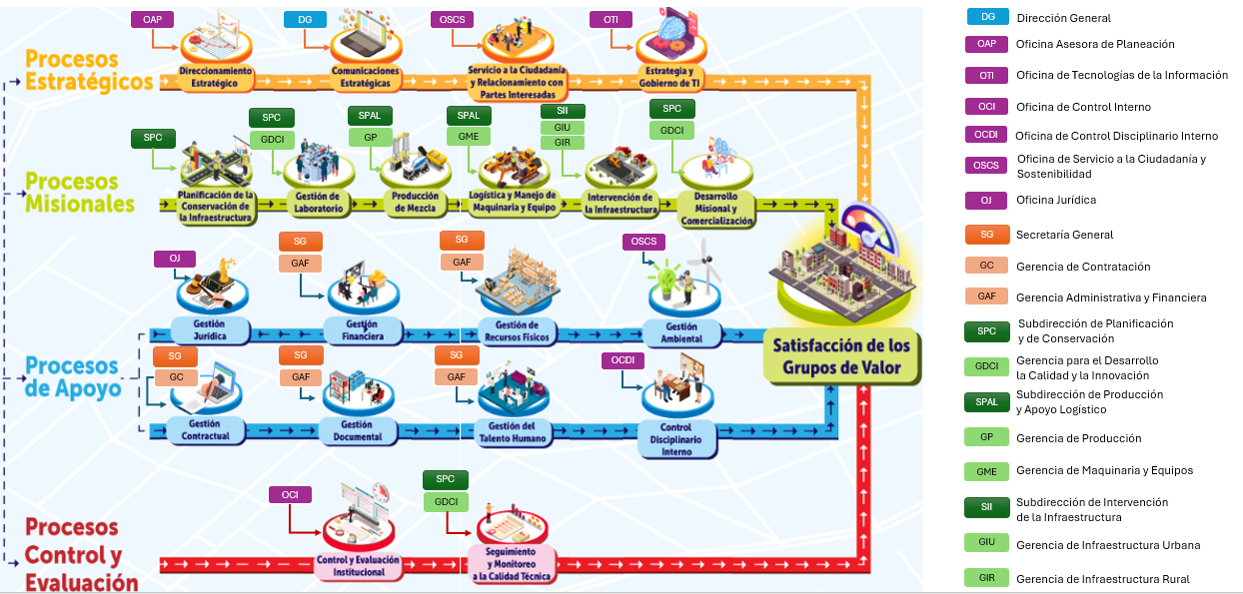
Fuente: OAP, UAERMV, 2024
- LOGROS Y RESULTADOS DE LA VIGENCIA 2024
- Plan Estratégico Institucional

Acorde con los lineamientos de la política de Planeación Institucional del Modelo Integrado de Planeación y Gestión -MIPG se garantizó que el Plan Estratégico como instrumento que operativiza la planeación estratégica, guardara coherencia con los instrumentos de la planeación táctica y operativa de la UMV, de la siguiente manera:

Ilustración 3 Estructura Planeación Estratégica UAERMV
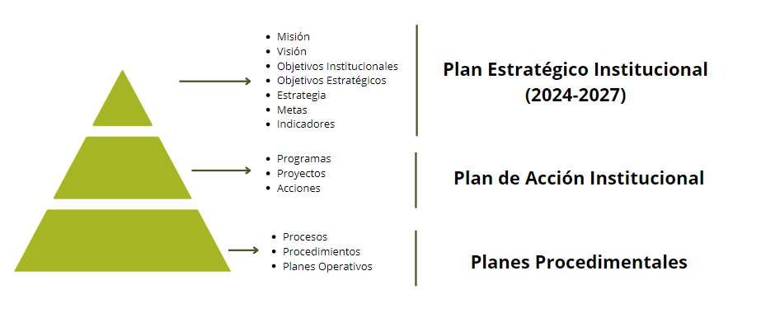
Fuente: Oficina Asesora de Planeación – OAP UMV , 2024

El Plan Estratégico Institucional 2024 – 2027 de la UMV ordena sus relaciones planeando, tomando las metas institucionales como punto de conexión entre las políticas públicas y los proyectos de inversión vigentes.
Durante la vigencia 2024, la UMV logro la formulación y adopción del Plan Estratégico Institucional para el periodo 2024-2027 mediante un proceso desarrollado en varias etapas. En el Comité Institucional de Gestión y Desempeño -CIGD realizado el 4 de septiembre de 2024, y registrado en el acta con radicado Orfeo bajo el número 20241900284893, se presentaron los lineamientos del Plan. Posteriormente, el Plan fue aprobado oficialmente mediante la Resolución N.º 702 del 25 de septiembre de 2024.
Este proceso contó con el acompañamiento técnico de la Oficina Asesora de Planeación, que realizó una presentación exhaustiva sobre la misión, visión y objetivos institucionales. Dicha presentación incluyó los resultados de un taller colaborativo previo con el equipo directivo de la UMV que se llevó a cabo del 13 de agosto de 2024.
Dicho taller, constituyó en una oportunidad clave para articular las metas de la Entidad con las orientaciones del nuevo Plan de Desarrollo Distrital. Este enfoque aseguró que las estrategias adoptadas respondieran de manera coherente a las necesidades y aspiraciones de la comunidad.
- Resultados Objetivos Institucionales

Teniendo en cuenta el cambio de periodo de gobierno durante la vigencia 2024 entre el Plan Distrital de Desarrollo 2020-2024 “Un nuevo contrato social y ambiental para el siglo XXI” y la aprobación y entrada en vigor del nuevo Plan de Desarrollo 2024-2027 “Bogotá camina segura” a continuación se desagrega el monitoreo de avance de los objetivos institucionales para cada periodo:

Tabla 1 Ejecución Objetivos Institucionales PPD "Un Nuevo Contrato Social y Ambiental" 2020-2024
Objetivo Institucional | Ponderación | Avance Objetivo  2024 | Avance Objetivo Cuatrienio | Descripción de la Meta | Avance Meta  2024 | Avance Meta cuatrienio
1. Lograr mecanismos de financiación que permitan incrementar los recursos propios de la entidad | 10% | 100% | 100,00% | Implementar por lo menos una (1) nueva alternativa de financiación que permitan incrementar los recursos propios de la entidad. | 100% | 100%
2. Diseñar e implementar una estrategia de innovación que permita hacer más eficiente la gestión de la Unidad. | 15% | 100% | 100,00% | Implementar una (1) primera fase de la estrategia de gestión del conocimiento y la innovación en la UAERMV | 100% | 100%
 |  |  |  | Aumentar a 89.43 puntos el índice de satisfacción al usuario | 100% | 100%
 |  |  |  | Fortalecer 1 un sistema de gestión para la UAERMV | 100% | 100%
 |  |  |  | Implementar 50 funcionalidades en cinco (5) de los sistemas de información de la UAERMV | 100% | 100%
 |  |  |  | Aumentar en 50 puntos porcentuales el nivel de modernización de la infraestructura tecnológica de la UAERMV. | 100% | 100%
 |  |  |  | Realizar 4 actualizaciones del plan estratégico de tecnologías de la información - PETI de la UAERMV | 100% | 100%
3. Mejorar el estado de la malla vial local, intermedia, rural, y de la ciclo-infraestructura de Bogotá D.C., a través de la formulación e implementación de un modelo de conservación. | 60% | 100% | 110,21% | Formular e implementar un (1) modelo de conservación para mejorar el estado de la malla vial local, intermedia y rural de Bogotá D.C. | 100% | 100%
 |  |  |  | Conservar 1598,01 Km-carril de la malla vial local e intermedia del distrito capital | 100% | 105%
 |  |  |  | Conservar 94,43 Km carril de la malla vial arterial del distrito capital, realizar apoyos interinstitucionales e implementar obras de bioingeniería | 100% | 150%
 |  |  |  | Definir e implementar 1 estrategias de cultura ciudadana para el sistema de movilidad, con enfoque diferencial, de género y territorial | 100% | 100%
 |  |  |  | Conservar 91,35 Km de cicloinfraestructura del distrito capital | 100% | 101%
 |  |  |  | Mejorar 34 km carril de vías rurales del distrito capital e implementar obras de bioingeniería | 100% | 106%
4. Mejorar las condiciones de Infraestructura que permitan el uso y disfrute del espacio público en Bogotá D.C. | 15% | 100% | 101,43% | Intervenir 141.192.95 Metros2 de espacio público de la ciudad | 100% | 101%
Total | 100% | 100% | 106,05%
Fuente: Seguimiento OAP-UMV corte 30 junio 2024

Resultados Objetivos Institucionales Plan de desarrollo “Bogotá Camina Segura "segundo Semestre 2024

Tabla 2. Programación Metas 2024-2027
OBJETIVOS ESTRATÉGICOS | METAS CUATRENIO (2024 - 2027) UMV | METAS 2024
1. PDD Ejecutar las obras de conservación correspondientes a la red de infraestructura peatonal, con las que se espera contribuir a la generación de un espacio público seguro e inclusivo. | 1.1 Conservar 73.700 m2 de la red de infraestructura peatonal | 1.1 Conservar 13.700 m2 de la red de infraestructura peatonal
2. PDD Intervenir puntos críticos y ejecutar obras de conservación de la red vial, vial rural y ciclo-infraestructura, para el logro de una movilidad sostenible. | 2.1 Intervenir 20 puntos críticos de la malla vial rural | 2.1 Intervenir 4 puntos críticos de la malla vial rural
 | 2.2 Conservar 1.341 km-carril de la malla vial local, intermedia del distrito capital | 2.2 Conservar 187,05 kilómetros carril de la red vial
 | 2.3 Conservar 47 km de ciclo-infraestructura del distrito capital | 2.3 Conservar 6 km de ciclo-infraestructura del distrito capital
 | 2.4 Conservar 4 km-carril de la malla vial arterial del distrito capital y realizar apoyos interinstitucionales | 2.4 Conservar 1 km-carril malla vial arterial del DC y realizar apoyos interinstitucionales
 | 2.5 Intervenir 20 km-carril de la malla vial rural | 2.5 Intervenir 8 km-carril de la malla vial rural
 | 2.6 Adquirir 85 unidades de maquinaria y equipo | 2.6 Adquirir 33 unidades de maquinaria y equipo
3. PDD Desarrollar estrategias de mejora y sostenibilidad del Modelo Integrado De Planeación y Gestión – MIPG y el Fortalecimiento de los Componentes tecnológicos para garantizar la demanda en la operación de la UMV | 3.1 Mantener, optimizar y modernizar 1 Modelo Integrado de Planeación y Gestión - MIPG en la Entidad | 3.1 Mantener, optimizar y modernizar 0,09 MIPG en la UMV
 | 3.2 Adecuar y mantener 2 Sedes de la UMV. | 3.2 Adecuación y mantenimiento de 0,15 sedes
 | 3.3 Ejecutar 12 Proyectos encaminados a actualizar los módulos de los sistemas de información SIGMA, Calíope y Orfeo e Implementar el plan de mantenimiento de sistemas de información. | 3.3 Ejecutar 2 Proyectos encaminados a actualizar los módulos de los sistemas de información SIGMA, Calíope y Orfeo e Implementar el plan de mantenimiento de sistemas de información.
 | 3.4 Actualizar 4 documentos que enmarquen la estrategia de TI en el Plan Estratégico TI 2024-2027 | 3.4 Actualizar 1 documentos que enmarquen la estrategia de TI en el Plan Estratégico TI 2024-2027
 | 3.5 Garantizar la disponibilidad del 94% de los servicios tecnológicos que intervienen en los sistemas SIGMA, Calíope, Orfeo y Portales Web | 3.5 Garantizar la disponibilidad del 94% de los servicios tecnológicos que intervienen en los sistemas SIGMA, Calíope, Orfeo y Portales Web
4. PDD Fortalecer los mecanismos de participación y diálogo con la ciudadanía, generando un ambiente de confianza institucional a través de la adopción de buenas prácticas de gobierno abierto. | 4.1 Diseñar e implementar 1 estrategia de promoción a la participación ciudadana con enfoque de género, diferencial y territorial. | 4.1 Diseñar e implementar 0,12 estrategia de promoción a la participación ciudadana con enfoque de género, diferencial y territorial.
Fuente: OAP-UMV - PEI 2024 – 2027
- Ejecución Metas Institucionales Segundo Semestre 2024
En la siguiente tabla se relaciona el cumplimiento de metas programadas vs lo ejecutado en el segundo semestre de 2024 Plan de desarrollo “Bogotá Camina Segura”, obteniendo un cumplimiento del 94,80% en el Plan Estratégico Institucional. Dicho porcentaje de cumplimiento se vio afectado ya que no se realizó la adquisición de maquinaria y equipo, meta que deberá ser programada para el año 2025.

Tabla 3. Ejecución Metas Institucionales Segundo Semestre 2024
Proyecto de Inversión | Meta Inversión / Actividad de Inversión |  | 2024 Segundo Semestre BCS
Proyecto de Inversión |  |  | Programado | Ejecutado | % de ejecución
8055-Conservación de la red de infraestructura peatonal en Bogotá D.C. | 1 - Conservar 73700 Metro(s) cuadrado(s) de la red de infraestructura peatonal. | Magnitud: | 13.700,00 | 14.228,81 | 103,86%
8081-Conservación de la red vial y red de cicloinfraestructura de Bogotá D.C. | 1 - Conservar 1341 Kilómetro(s) de la malla vial local, intermedia del distrito capital | Magnitud: | 146,90 | 146,90 | 100,00%
 | 2 - Conservar 4 Kilómetro(s) de la malla vial arterial del distrito capital y realizar apoyos interinstitucionales | Magnitud: | 1,00 | 1,08 | 108,00%
 | 3 - Intervenir 20 Kilómetro(s) de la malla vial rural | Magnitud: | 8,00 | 8,31 | 103,88%
 | 5 - Intervenir 20 Punto(s) críticos de la malla vial rural | Magnitud: | 4,00 | 4,00 | 100,00%
 | 6 - Conservar 47 Kilómetro(s) de cicloinfraestructura del distrito capital | Magnitud: | 6,00 | 7,00 | 116,67%
 | 7 - Adquirir 85 Unidad(es) de maquinaria y equipo. | Magnitud: | 33,00 | - | 0,00%
8089-Fortalecimiento de los Componentes tecnológicos para garantizar la demanda en la operación de la UAERMV de Bogotá D.C. | 1 - Ejecutar 12 Proyecto(s) encaminados a actualizar los módulos de los sistemas de información SIGMA, Calíope y Orfeo e Implementar el plan de mantenimiento de sistemas de información | Magnitud: | 2,00 | 2,00 | 100,00%
 | 2 - Actualizar 4 Documento(s) que enmarquen la estrategia de TI en el Plan Estratégico de Tecnologías de la Información de la UAERMV para la vigencia 2025-2027. | Magnitud: | 1,00 | 1,00 | 100,00%
 | 3 - Garantizar la disponibilidad del 94 porciento de los servicios tecnológicos que intervienen en los sistemas SIGMA, Calíope, Orfeo y Portales Web | Magnitud: | 94,00 | 94,00 | 100,00%
8095-Fortalecimiento de la gestión institucional de la UAERMV de Bogotá D.C. | 1 - Mantener, optimizar y modernizar 1 Modelo(s) integrado de planeación y gestión - MIPG en la Entidad | Magnitud: | 0,09 | 0,09 | 100,00%
 | 2 - Adecuación y mantenimiento de 2 Sede(s) de la UAERMV | Magnitud: | 0,15 | 0,15 | 100,00%
8208-Fortalecimiento de la atención y participación ciudadana con enfoques de género, diferencial y territorial en Bogotá D.C. | 1 - Diseñar e implementar 1 Estrategia(s) de promoción a la participación ciudadana con enfoque de género, diferencial y territorial. | Magnitud: | 0,12 | 0,12 | 100,00%
Fuente: OAP-UMV - PEI 2024 – 2027
- Ejecución de Metas y Presupuesto Segundo Semestre 2024 PDD “Bogotá Camina Segura”.
A continuación, se presenta la ejecución presupuestal y el cumplimiento de metas con corte al segundo semestre de la vigencia 2024, en la cual se puede evidenciar una ejecución del 84,96% equivalente a $71.629 millones de pesos.

Tabla 4. Ejecución Metas y Presupuesto Segundo Semestre 2024
 |  |  | 2024
Objetivo Estratégico / Programa / Proyecto / Actividad |  |  | Programado | Compromisos / Contratado | %
1 - Bogotá avanza en su seguridad |  |  | $ 1.257,93 | $ 1.257,03 | 99,93%
5 - Espacio público seguro e inclusivo |  |  | $ 1.257,93 | $ 1.257,03 | 99,93%
8055-Conservación de la red de infraestructura peatonal en Bogotá D.C. |  |  | $ 1.257,93 | $ 1.257,03 | 99,93%
1 - Conservar 73700 Metro(s) cuadrado(s) de la red de infraestructura peatonal. | Tipo de anualización | Recursos $: | $ 1.257,93 | $ 1.257,03 | 99,93%
 | Suma | Magnitud: | 13.700,00 | 14.228,81 | 103,86%
4 - Bogotá ordena su territorio y avanza en su acción climática |  |  | $ 61.652,15 | $ 49.376,71 | 80,09%
26 - Movilidad Sostenible |  |  | $ 61.652,15 | $ 49.376,71 | 80,09%
8081-Conservación de la red vial y red de cicloinfraestructura de Bogotá D.C. |  |  | $ 61.652,15 | $ 49.376,71 | 80,09%
1 - Conservar 1341 Kilómetro(s) de la malla vial local, intermedia del distrito capital | Tipo de anualización | Recursos $: | $ 31.634,01 | $ 25.648,20 | 81,08%
 | Suma | Magnitud: | 146,9 | 146,9 | 100,00%
2 - Conservar 4 Kilómetro(s) de la malla vial arterial del distrito capital y realizar apoyos interinstitucionales | Tipo de anualización | Recursos $: | $ 1.180,74 | $ 1.172,22 | 99,28%
 | Suma | Magnitud: | 1 | 1,08 | 108,00%
3 - Intervenir 20 Kilómetro(s) de la malla vial rural | Tipo de anualización | Recursos $: | $ 2.130,26 | $ 2.127,85 | 99,89%
3 - Intervenir 20 Kilómetro(s) de la malla vial rural | Suma | Magnitud: | 8 | 8,31 | 103,88%
5 - Intervenir 20 Punto(s) críticos de la malla vial rural | Tipo de anualización | Recursos $: | $ 765,90 | $ 765,90 | 100,00%
5 - Intervenir 20 Punto(s) críticos de la malla vial rural | Suma | Magnitud: | 4 | 4 | 100,00%
6 - Conservar 47 Kilómetro(s) de cicloinfraestructura del distrito capital | Tipo de anualización | Recursos $: | $ 1.127,67 | $ 1.124,50 | 99,72%
 | Suma | Magnitud: | 6 | 7 | 116,67%
7 - Adquirir 85 Unidad(es) de maquinaria y equipo. | Tipo de anualización | Recursos $: | $ 24.813,57 | $ 18.538,04 | 74,71%
7 - Adquirir 85 Unidad(es) de maquinaria y equipo. | Suma | Magnitud: | 33 | 0 | 0,00%
5 - Bogotá confía en su gobierno |  |  | $ 21.401,94 | $ 20.995,31 | 98,10%
33 - Fortalecimiento institucional para un gobierno confiable |  |  | $ 21.113,78 | $ 20.781,93 | 98,43%
8089-Fortalecimiento de los Componentes tecnológicos para garantizar la demanda en la operación de la UAERMV de Bogotá D.C. |  |  | $ 5.415,07 | $ 5.283,25 | 97,57%
1 - Ejecutar 12 Proyecto(s) encaminados a actualizar los módulos de los sistemas de información SIGMA, Calíope y Orfeo e Implementar el plan de mantenimiento de sistemas de información | Tipo de anualización | Recursos $: | $ 1.105,88 | $ 1.062,49 | 96,08%
 | Suma | Magnitud: | 2 | 2 | 100,00%
2 - Actualizar 4 Documento(s) que enmarquen la estrategia de TI en el Plan Estratégico de Tecnologías de la Información de la UAERMV para la vigencia 2025-2027. | Tipo de anualización | Recursos $: | $ 249,13 | $ 207,75 | 83,39%
 | Suma | Magnitud: | 1 | 1 | 100,00%
3 - Garantizar la disponibilidad del 94 Porciento de los servicios tecnológicos que intervienen en los sistemas SIGMA, Calíope, Orfeo y Portales Web | Tipo de anualización | Recursos $: | $ 4.060,07 | $ 4.013,01 | 98,84%
 | Constante | Magnitud: | 94 | 94 | 100,00%
8095-Fortalecimiento de la gestión institucional de la UAERMV de Bogotá D.C. |  |  | $ 15.698,71 | $ 15.498,69 | 98,73%
1 - Mantener, optimizar y modernizar 1 Modelo(s) integrado de planeación y gestión - MIPG en la Entidad | Tipo de anualización | Recursos $: | $ 5.979,47 | $ 5.779,44 | 96,65%
 | Suma | Magnitud: | 0,09 | 0,09 | 100,00%
2 - Adecuación y mantenimiento de 2 Sede(s) de la UAERMV | Tipo de anualización | Recursos $: | $ 9.719,24 | $ 9.719,25 | 100,00%
2 - Adecuación y mantenimiento de 2 Sede(s) de la UAERMV | Suma | Magnitud: | 0,15 | 0,15 | 100,00%
39 - Camino hacia una democracia deliberativa con un gobierno cercano a la gente y con participación ciudadana |  |  | $ 288,17 | $ 213,38 | 74,05%
8208-Fortalecimiento de la atención y participación ciudadana con enfoques de género, diferencial y territorial en Bogotá D.C. |  |  | $ 288,17 | $ 213,38 | 74,05%
1 - Diseñar e implementar 1 Estrategia(s) de promoción a la participación ciudadana con enfoque de género, diferencial y territorial. | Tipo de anualización | Recursos $: | $ 288,17 | $ 213,38 | 74,05%
 | Suma | Magnitud: | 0,12 | 0,12 | 100,00%
Total Entidad |  |  | $ 84.312,02 | $ 71.629,05 | 84,96%
- Seguimiento y Evaluación del Desempeño Institucional
El Plan Estratégico recoge los lineamientos de las Políticas de Gestión y Desempeño Institucional. y el cumplimiento de metas de cada proyecto.

3.5.1 Planes de Acción

Este plan se formula por vigencia y se materializa a través de la ejecución de los planes de acción. Las diferentes dependencias de la entidad reportan trimestralmente los avances cuantitativos y cualitativos de los Planes de Acción a la Oficina Asesora de Planeación, encargada de realizar el análisis y la consolidación de la información.

En desarrollo del seguimiento al PAI 2024 se presenta en forma general el resultado de cada dependencia en desarrollo de sus procesos.

Para el Primer Semestre el Plan de acción refleja el avance en la ejecución de acciones establecidas en marco de la mejora continua de los procesos, por lo tanto, cada dependencia debe reportar sus avances, los cuales se consolidan y se presentan a continuación:

Tabla 5. Ejecución Plan de Acción Primer Semestre 2024
REPORTE DE EJECUCIÓN PLAN DE ACCIÓN PRIMER SEMESTRE 2024
CUADRO DE SEGUIMIENTO
PROCESO | TRIMESTRE 1 |  | TRIMESTRE 2 |  | TOTAL 1 SEM
PROCESO | PROGRAMADO | EJECUTADO | PROGRAMADO | EJECUTADO | PROGRAMADO | EJECUTADO
CEI. Control y Evaluación Institucional | 13,33% | 13,33% | 35,83% | 35,83% | 49,15% | 49,15%
CODI. Control Disciplinario Interno | 22,00% | 22,00% | 28,00% | 28,00% | 50,00% | 50,00%
COM. Comunicaciones Estratégicas | 30,00% | 30,00% | 0,00% | 70,00% | 30,00% | 100,00%
DES. Direccionamiento Estratégico | 0,00% | 0,00% | 19,58% | 61,08% | 19,58% | 61,08%
DMIC. Desarrollo Misional y Comercialización | 22,50% | 22,50% | 27,50% | 27,50% | 50,00% | 50,00%
EGTI. Estrategia de Gobierno de TI | 33,78% | 33,78% | 35,53% | 35,53% | 69,31% | 69,31%
GAM. Gestión Ambiental | 0,00% | 0,00% | 49,98% | 58,33% | 49,98% | 58,33%
GCON. Gestión Contractual | 7,50% | 17,50% | 47,50% | 55,00% | 55,00% | 72,50%
GDOC. Gestión Documental | 0,00% | 0,00% | 8,00% | 17,50% | 8,00% | 17,50%
GEFI. Gestión Financiera | 21,50% | 27,50% | 22,50% | 16,50% | 44,00% | 44,00%
GJUR. Gestión Jurídica | 16,50% | 16,50% | 50,00% | 67,00% | 66,50% | 83,50%
GLAB. Gestión de Laboratorios | 24,75% | 28,05% | 26,95% | 23,65% | 51,70% | 51,70%
GREF. Gestión de Recursos Físicos | 20,00% | 0,00% | 31,70% | 51,70% | 51,70% | 51,70%
GTHU. Gestión del Talento Humano | 32,50% | 32,50% | 22,50% | 22,50% | 55,00% | 55,00%
INFRA. Intervención de la Infraestructura | 21,40% | 25,00% | 29,20% | 25,60% | 50,60% | 50,60%
LMME. Logística y Manejo de la Maquinaria y Equipo | 8,00% | 0,00% | 30,00% | 43,00% | 38,00% | 43,00%
PCI. Planificación de la Conservación de la Infraestructura | 7,50% | 7,50% | 32,50% | 32,50% | 40,00% | 40,00%
PRO. Producción de Mezcla | 0,00% | 20,00% | 50,00% | 30,00% | 50,00% | 50,00%
SMCT. Seguimiento y Monitoreo de Calidad Técnica | 20,00% | 20,00% | 30,00% | 30,00% | 50,00% | 50,00%
SRPI. Servicio a la Ciudadanía y Relacionamiento con Partes Interesadas | 13,30% | 16,70% | 15,30% | 15,20% | 28,60% | 31,90%
TOTAL | 15,73% | 16,64% | 29,63% | 37,32% | 45,36% | 53,96%
Fuente: Seguimiento OAP corte a 31 de diciembre de 2024
En cuanto al cumplimiento del Plan de Acción Institucional para el segundo semestre de 2024 de la Unidad Administrativa Especial de Rehabilitación y Mantenimiento Vial del 01 de julio al 31 de diciembre del 2024, se realizó seguimiento a la gestión de los 20 procesos que conforman el sistema de gestión de calidad de la Entidad.

Tabla 6. Reporte de Ejecución Planes de Acción Segundo Semestre Vigencia 2024
PROCESO | III TRIMESTRE | IV TRIMESTRE | ACUMULADO
1. Direccionamiento Estratégico | 55% | 45% | 100%
2. Comunicaciones Estratégicas | 238% | 51% | 100%
3. Servicio a la Ciudadanía Y Relacionamiento Con Partes Interesadas | 0% | 132% | 100%
4. Estrategia y Gobierno De TI | 44% | 53% | 97%
5. Planificación de la Conservación de la infraestructura | 76% | 106% | 100%
6. Gestión de Laboratorio | 47% | 47% | 94%
7. Producción de Mezcla | 47% | 53% | 100%
8. Logística Y Manejo de Maquinaria Y Equipo | 52% | 35% | 87%
9. Intervención de Infraestructura | 50% | 50% | 100%
10. Desarrollo Misional y Comercialización | 60% | 40% | 100%
11. Gestión Jurídica | 0% | 100% | 100%
12. Gestión Financiera | 50% | 50% | 100%
13. Gestión de Recursos Físicos | 33% | 38% | 88%
14. Gestión Ambiental | 33% | 67% | 100%
15. Gestión Contractual | 80% | 20% | 100%
16. Gestión Documental | 80% | 20% | 100%
17. Gestión de Talento Humano | 66% | 34% | 100%
18. Control Disciplinario Interno | 33% | 100% | 100%
19. Control y Evaluación Institucional | 46% | 32% | 78%
20. Seguimiento y Monitoreo De Calidad Técnica | 38% | 50% | 88%
Fuente: Seguimiento OAP cote 31 de diciembre 2024

De acuerdo con la información registrada en la tabla anterior, se concluye que la Unidad Administrativa Especial de Rehabilitación y Mantenimiento Vial durante el segundo semestre del 2024, logró un cumplimiento del plan de acción institucional del 97%, conforme con la gestión de los procesos durante el período comprendido entre el 01 de julio hasta el 31 de diciembre de 2024.

El cálculo realizado por período se realizó con respecto a la meta anual (semestre) para cada una de las acciones formuladas por los procesos. De igual forma, para el resultado acumulado no se tuvo en cuenta cifras por encima del 100%.

Logros

Se redefinió la plataforma estratégica.
Se rediseño el mapa de procesos institucionales.
Se ajustaron las herramientas de seguimiento y evaluación a la nueva estructura de procesos.
Se actualizó la documentación institucional.

Retos
Desarrollar una estrategia distrital de gestión del conocimiento, innovación e investigación y desarrollo, que prepare al distrito para los retos de transición energética y cambio climático que requiere.

Definir los temas y/o proyectos que requieran apoyo o gestión desde la Cooperación Internacional.

Trabajar en una real integración e interoperabilidad de las Entidades distritales. Se requiere una mayor y mejor articulación de las Entidades encargadas de la construcción y conservación del espacio público para la movilidad.

3.5.2 Avance en la implementación del Modelo Integrado de Planeación y Gestión - MIPG

Los resultados del Índice de Desempeño Institucional (IDI) de la Unidad evidenciaron un avance significativo, pasando de 87,2 puntos en 2022 a 91,4 puntos en 2023, lo que representa un incremento notable de 4,2 puntos. Este resultado refleja un fortalecimiento en las capacidades institucionales y el compromiso con la mejora continua.
Ilustración 4. Comparativo del IDI de las Dimensiones 2022 y 2023
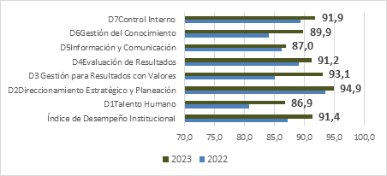
Fuente- Elaboración OAP

Dimensiones con mayores avances
Todas las dimensiones evaluadas mostraron mejoras respecto al año anterior. Los incrementos más destacados se observaron en:
- Gestión para Resultados con Valores, con un aumento de 8,0 puntos, reflejando un fortalecimiento en la gestión para la atención y relacionamiento con los grupos
- Talento Humano, con un incremento de 6,1 puntos, evidenciando una mejora en la gestión y desarrollo del personal.
- Gestión del Conocimiento, que creció en 5,8 puntos, resaltando avances en la generación, almacenamiento y uso estratégico de información dentro de la organización.
Políticas con mayores mejoras
A nivel de políticas, se registraron los siguientes incrementos significativos:
- Servicio al Ciudadano: un aumento de 12,3 puntos, destacando mejoras en la atención y satisfacción de los usuarios.
- Política de Integridad: con 8,3 puntos más, reflejando avances en la transparencia y comportamientos éticos.
- Gobierno Digital: un incremento de 6,7 puntos, indicando una evolución hacia procesos más tecnológicos y accesibles.
- Participación Ciudadana: un crecimiento de 4,8 puntos, demostrando un mayor involucramiento de la ciudadanía en los asuntos públicos.
Políticas con disminuciones
A pesar de los avances generales, algunas políticas experimentaron retrocesos en su desempeño:
- Gestión Documental: mostró una disminución significativa de 6,8 puntos, sugiriendo la necesidad de fortalecer procesos relacionados con el manejo y conservación de documentos.
- Compras y Contratación Pública: registró una leve reducción de 1,1 puntos, apuntando a posibles desafíos en la planeación y ejecución de procesos contractuales.
- Gestión Estratégica del Talento Humano: disminuyó ligeramente en 0,3 puntos, indicando una oportunidad para consolidar estrategias en esta área.
En términos generales, el análisis de los resultados evidencia que la mayoría de las dimensiones y políticas evaluadas mejoraron en 2023 respecto a 2022. Este desempeño positivo refuerza la capacidad institucional para enfrentar retos y avanzar en su misión. No obstante, las áreas con disminuciones representan oportunidades clave para implementar acciones correctivas y asegurar un progreso integral y sostenido.

3.5.3 Indicadores de Gestión 2024

A continuación, se presenta la evaluación de la gestión de la Unidad Administrativa Especial de Rehabilitación y Mantenimiento Vial con corte a 31 de diciembre de 2024 a través de una matriz de indicadores la cual está constituida por 53 ítems que dan cuenta del comportamiento de los procesos en aspectos críticos que resultan determinantes para el logro de los objetivos de estos.

Rango de gestión | Apropiado | Mejorable | Deficiente

Tabla 7. Indicadores de Gestión Acumulado 2024
CÓD. | INDICADOR | Variable 1 | Variable 2 | Resultado IV trimestre 2024 | Resultado acumulado 2024
DES-IND-001 | Productos de direccionamiento estratégico cumplidos | 11 | 11 | 100% | 100%
COM-IND-001 | Percepción de los contenidos publicados en canales de comunicación de la entidad | 97 | 100 | 97% | 98%
SRPI-IND-001 | Porcentaje de desatención de PQRSFD ciudadanas con términos de 10 días hábiles | 0 | 90 | 0% | 1%
SRPI-IND-002 | Tiempo promedio de espera para la atención en el chat virtual | 56,29 | 113 | 1,08 | 1,10
SRPI-IND-003 | Tiempo promedio de atención chat virtual | 15:33 | 113 | 8:16 | 8:44
SRPI-IND-004 | Porcentaje de desatención de PQRSFD ciudadanas con términos de 15 días hábiles | 5 | 935 | 1% | 1%
SRPI-IND-005 | Satisfacción de actividades de responsabilidad social en la entidad. | 222 | 41 | 4,83 | 4,79
SRPI-IND-006 | Satisfacción de espacios de participación ciudadana | 25 | 28 | 89% | 89%
EGTI-IND-001 | Cumplimiento de las acciones del plan estratégico de tecnologías de la información | 14,00 | 14,00 | 100% | 81%
EGTI-IND-003 | Oportunidad en la atención de la mesa de ayuda para procesos internos | 3320 | 3589 | 92,50% | 93,01%
PCI-IND-001 | Intervenciones priorizadas para misionalidad | 86 | 45 | 192,00% | 118%
PCI-IND-002 | Seguimiento a intervenciones ejecutadas | 703 | 700 | 100% | 103%
PCI-IND-004 | Intervenciones priorizadas de ciclorutas | 0,39 | 4 | 9% | 100%
PCI-IND-005 | Asistencia técnica a localidades | 5 | 6 | 83% | 100%
PCI-IND-007 | Diagnósticos realizados | 11987 | 9600 | 125% | 110%
GLAB-IND-001 | Seguimiento a las solicitudes de los ensayos | 4.929 | 4.929 | 100% | 100%
GLAB-IND-002 | Verificación de la calidad de los servicios de ensayos del laboratorio | 17 | 1.293 | 99% | 99%
GLAB-IND-005 | Seguimiento a la entrega oportuna de informes de ensayo | 1.329 | 1.329 | 100% | 99,73%
PRO-IND-001 | Porcentaje de cumplimiento de entregas de mezclas autorizadas | 98 | 80 | 100% | 100%
PRO-IND-002 | Porcentaje de cumplimiento de parámetros de producción de mezcla asfáltica y concretos. | 97 | 100 | 97% | 95%
PPMQ-IND-003- LMME-IND-001 | Disponibilidad de los vehículos, maquinaria, equipos y planta de producción de la UMV | 80,2 | 0,5 | 160% | 132%
PPMQ-IND-004 | Porcentaje de cumplimiento de entregas de vehículos, maquinaria y equipos de la UMV | 134 | 158 | 85% | 92%
INFRA-IND-001 | Cumplimiento de metas de intervención de vías | 101,7 | 114,75 | 89% | 106,50%
INFRA-IND-003 | Nivel promedio de satisfacción (beneficiarios directos) | 2.445 | 576 | 4,2 | 4.3
INFRA-IND-004 | Cumplimiento de metas de ciclorutas | 1,71 | 0,71 | 241% | 117%
INFRA-IND-005 | Cumplimiento de metas de espacio público | 4.400 | 4.100 | 107% | 111%
DCIM-IND-001 | Seguimiento a los proyectos de innovación | 300 | 3 | 100% | 91%
GJUR-IND-001 | Sentencias falladas a favor de la entidad | 3 | 3 | 100% | 94%
GJUR-IND-002 | Prejudiciales estudiadas en el comité de conciliación. | 14 | 14 | 100% | 92%
GEFI-IND-003 | Ejecución del programa anual mensualizado de caja - pac vigencia | $ 47.721 | $ 48.174 | 99% | 86%
GEFI-IND-007 | Ejecución del programa anual mensualizado de caja - pac reserva | $ 2.639 | $ 2.899 | 91,00% | 86%
GREF-IND-001 | Tiempo promedio de solicitudes atendidas de bienes de consumo | 62 | 908 | 0,07 | 0,07
GAM-IND-001 | Aprovechamiento de residuos generados en la entidad | 5055 | 8158 | 61,96% | 67,26%
GAM-IND-002 | Eficiencia en el consumo de agua-otras unidades de trabajo | 2819 | 1308 | 2,16 | 2,16
GAM-IND-003 | Eficiencia en el consumo de energia- otras unidades de trabajo | 168680 | 806 | 229,08 | 229,08
GAM-IND-004 | Contratos suscritos mediante proceso de selección con cláusulas de sostenibilidad | 73 | 83 | 88% | 83%
GAM-IND-005 | Eficiencia en el consumo de agua-sede administrativa | 25 | 1201 | 0,02 | 0,02
GAM-IND-006 | Eficiencia en el consumo de energia-sede administrativa | 21823 | 1201 | 18,17 | 18,17
GCON-IND-001 | Contratos o convenios liquidados por mutuo acuerdo | 40 | 45 | 89% | 91%
GCON-IND-002 | Cumplimiento del plan anual de adquisiciones | 16 | 16 | 100% | 96%
GDOC-IND-001 | Finalización de los trámites en el SGDEA - aplicativo ORFEO | 13919 | 16944 | 82% | 85%
GDOC-IND-002 | Atención de consultas del archivo central y de gestión | 81 | 76 | 1 | 1,87
GDOC-IND-003 | Cumplimiento de los trámites en el SGDEA - aplicativo ORFEO | 24 | 16944 | 0,10% | 0,20%
GTHU-IND-003 | Cumplimiento plan estratégico de talento humano - PETH | 30% | 28% | 107% | 90%
GTHU-IND-004 | Seguimiento evaluación del desempeño y evaluación de la gestión de empleados públicos - e.p. - UAERMV | 117 | 120 | 98% | 98%
GTHU-IND-010 | Nivel de satisfacción plan formación y capacitación – PIFC. | 27 | 6% | 4,5 | 4,5
GTHU-IND-011 | Nivel de satisfacción plan anual de estímulos e incentivos | 34 | 4 | 8,5 | 4,25
GTHU-IND-012 | Impacto actividades del plan institucional de capacitación - PIC | 63% | 89% | 26% | 13%
CODI-IND-001 | Cumplimiento de los términos procesales | 68 | 68 | 100% | 100%
CEI-IND-001 | Cumplimiento del plan anual de auditorías | 18 | 19 | 95% | 98%
CEI-IND-002 | Cumplimiento de las acciones correctivas | 122 | 146 | 84% | 70%
SMCT-IND-001 | Monitoreo a los informes de ensayos | 300 | 300 | 100% | 100%
SMCT-IND-002 | Seguimiento a la calidad técnica | 205 | 205 | 100% | 100%
Fuente. Reporte de Indicadores del 4º. Trimestre de 2024– UAERMV.

3.5.4 Rendición de Cuentas

Durante el año 2024, se llevaron a cabo diversas actividades de Rendición de Cuentas con el objetivo de fortalecer la transparencia, fomentar la participación ciudadana y mejorar la comunicación entre la administración y la comunidad. Estas acciones permitieron socializar información clave sobre la gestión institucional y recoger inquietudes, necesidades y sugerencias de la ciudadanía para la toma de decisiones y el desarrollo de políticas públicas más efectivas.

Ejecución de las Actividades

- Se programaron un total de 24 sesiones de rendición de cuentas en distintas localidades, logrando una ejecución del 100%, lo que demuestra el compromiso de la entidad con la rendición de cuentas y la apertura al diálogo con la comunidad.
- Cada sesión se desarrolló con la presencia de funcionarios encargados de diferentes áreas de gestión, quienes expusieron los avances, proyectos y retos de la administración.

Participación Ciudadana

- La participación ciudadana alcanzó un total de 1.330 asistentes, con un promedio de 55.4 personas por sesión.
- La distribución por género reflejó una participación equitativa, con 55% hombres y 45% mujeres, lo que indica un alto nivel de interés en ambos sectores de la población.

Grafica 1. Rango de Edad Participantes
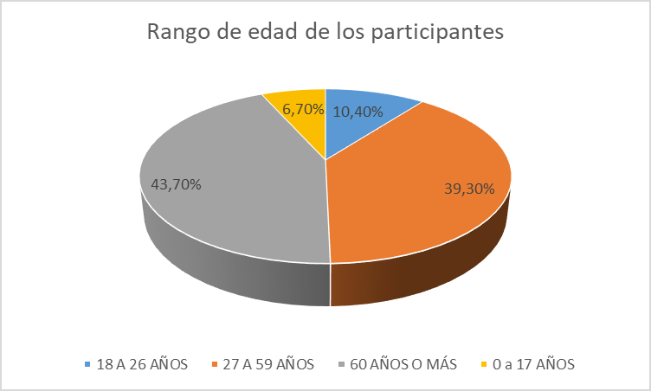

Grafica 2. Participantes en la RdC por Enfoque de Género
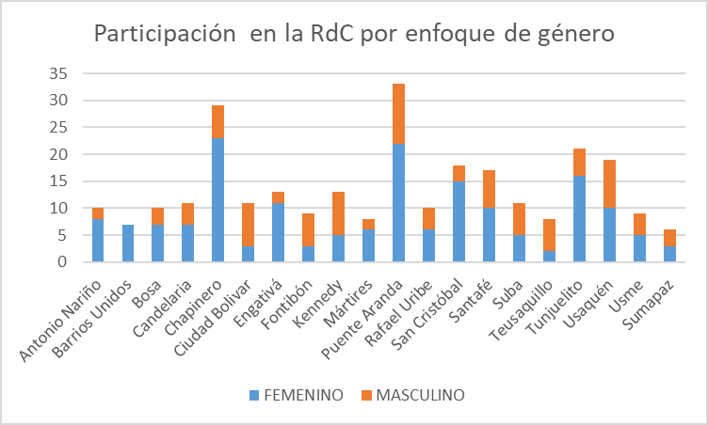

Temas Abordados

Durante las sesiones, los asistentes manifestaron sus inquietudes y realizaron propuestas en torno a diversos aspectos de la gestión pública. Entre los temas más recurrentes se destacan.

- Sobre el estado de la infraestructura vial, se discutieron las condiciones actuales de las vías, los planes de mantenimiento y las estrategias de mejora para garantizar una movilidad eficiente y segura.
- Acceso a servicios públicos: Se presentaron consultas sobre la calidad y cobertura de los servicios esenciales como el transporte seguro y las vías de acceso.
- Transparencia en la ejecución presupuestaria, los ciudadanos expresaron interés en conocer la distribución de los recursos públicos, así como el estado de ejecución de proyectos clave para el desarrollo de sus comunidades.

El Impacto de las RcD en 2024, se hace evidente un aumento en la participación ciudadana en comparación con el año anterior, lo que refleja un mayor interés y confianza en los espacios de rendición de cuentas.

- La retroalimentación ciudadana permitió identificar oportunidades de mejora en la gestión pública, favoreciendo la optimización de procesos y la adopción de políticas más alineadas con las necesidades reales de la comunidad.
- Se registraron 42 PQRSDF en el marco de las sesiones, todas ellas fueron canalizadas a través de los mecanismos establecidos para su análisis y respuesta oportuna.
- El tiempo promedio de respuesta a las PQRSDF fue de 15 días, lo que garantiza una gestión eficiente y una atención adecuada a las solicitudes de la ciudadanía.

Retos y Recomendaciones

Para mejorar la efectividad de futuras rendiciones de cuentas, se recomienda: Ampliar la difusión y convocatoria, Implementando estrategias de comunicación más efectivas para aumentar la asistencia y la diversidad de participantes.

Fortalecer la accesibilidad Garantizando que las sesiones sean inclusivas y permitan la participación de personas con diferentes niveles de acceso tecnológico y de movilidad.
Las actividades de rendición de cuentas en 2024 han sido un pilar fundamental para fortalecer la transparencia y la confianza de la ciudadanía en la administración. Si bien se han logrado avances significativos, es fundamental continuar mejorando los procesos de difusión y seguimiento para maximizar el impacto de estas iniciativas y consolidar una cultura de participación constructiva.

3.5.5 Gestión del conocimiento y la innovación

La UMV ha venido trabajando en el fortalecimiento de la Dimensión 6: Gestión del Conocimiento y la Innovación a partir de tres herramientas principales:

- la actualización en el diligenciamiento del autodiagnóstico de la dimensión de forma anualizada,
- la generación de actividades para la dimensión en el Plan de Adecuación y Sostenibilidad del MIPG
- y actualización periódica de la Estrategia de Gestión del Conocimiento y la Innovación en la entidad.
- Estas tres herramientas han permitido aumentar de forma progresiva el puntaje de calificación del Formulario Único de Reporte y Avance de Gestión - FURAG durante los últimos seis años.

Grafica 3. XX Resumen Resultados FURAG 2018-2023
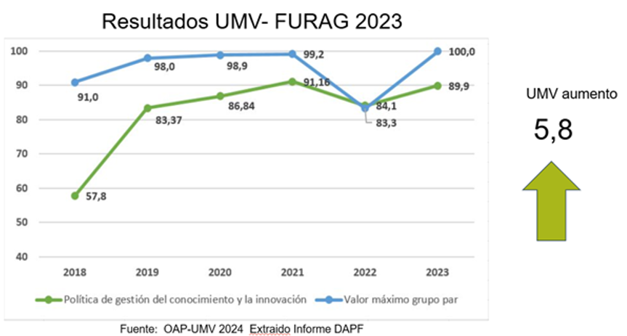
De acuerdo con los resultados de la vigencia 2023 ( publicados en la vigencia 2024) la UMV tiene oportunidades de mejora frente a las brechas de la política de Gestión del Conocimiento y la innovación , pasando de 84,1 puntos en la vigencia 2022 a 89,9 puntos en la vigencia 2023, en los diferentes componente de la política , como la Generación y producción del conocimiento con 100 puntos , Generación de herramientas de uso y apropiación con 88,6 puntos , Planeación de la Gestión del conocimiento y la innovación con 89,9 puntos , Generación de una Cultura de apropiación para la gestión del conocimiento y la innovación con 90,6 puntos, analítica institucional para la toma de decisiones con 66, 7 puntos, el DAFP recomienda subir los puntajes de cada componente mínimo a 90 puntos.
Retos de la política

De acuerdo con el informe comparativo de resultados FURAG emitido por Secretaria Distrital de Movilidad en la vigencia 2024, La UMV tiene como retos de mejora en su componente MIPG asociado a la Dimensión 6 y la política GESCO+I la actualización las Tablas de Retención Documental - TRD de acuerdo con el quehacer de la entidad para mitigar el riesgo de fuga de conocimiento, Consolidar el conocimiento y las lecciones aprendidas del área de TI de la entidad, Desarrollar y mejorar herramientas existentes o instrumentos para compartir el conocimiento y mejorar su apropiación en la entidad , Forjar nuevas alianzas con otros actores o laboratorios de innovación para experimentar en el desarrollo de soluciones a retos públicos a través del uso de las TIC, que le permitan a la entidad financiar los proyectos o iniciativas; aprovechar espacios que incentiven la innovación pública digital sin comprometer los recursos propios; fortalecer las capacidades de los servidores públicos; acceder a apoyo técnico para abordar los proyectos o iniciativas de la entidad; o identificar actores relevantes en el ecosistema de la innovación pública digital.
Por otro lado, debemos Generar y fortalecer proyectos de aprendizaje en equipo o aprendizaje interinstitucional al igual que Implementar la técnica de 'análisis de causalidad' para el análisis de datos de la entidad. El uso de esta técnica permite analizar como un conjunto de variables puede afectar el comportamiento de otra variable, e implementar la técnica de 'análisis descriptivo' para el análisis de datos en la entidad. El uso de esta técnica permite describir una situación pasada o actual en la entidad, Implementar la técnica de 'análisis predictivo' para el análisis de datos de la entidad. El uso de esta técnica permite predecir las tendencias o posibles comportamientos futuros de una variable, Promover capacitaciones y formación en sistematización de experiencias significativas o análisis de resultados en innovación y promover nuevas y dinámicas iniciativas para la transferencia, socialización y apropiación del conocimiento entre sus servidores como parte del proceso de enseñanza y aprendizaje.

3.5.6 Proyectos o iniciativas de Innovación

La Triple Hélice de la innovación es fundamental para alcanzar los Objetivos del Plan Distrital de Desarrollo “Bogotá camina segura” y los Objetivos de Desarrollo Sostenible (ODS) en el ámbito de la conservación y mantenimiento vial, promoviendo la colaboración entre los tres actores fundamentales de este modelo que son el gobierno, las empresas y el sector educativo, permitiendo una gestión más eficiente y sostenible de los recursos.

La Unidad Administrativa Especial de Rehabilitación y Mantenimiento Vial (UAERMV), ha logrado implementar esta estrategia, como un modelo clave en el desarrollo de sus funciones alineadas a la gestión del conocimiento y la innovación, para lo cual se han abordado diferentes retos y enfrentado problemáticas y oportunidades desde el manejo de la infraestructura vial, gestionados a partir de las siguientes líneas de innovación y desarrollo:

Tabla 8. Iniciativas de Innovación
Líneas de Innovación y Desarrollo | Objetivos de Desarrollo Sostenible | Plan Distrital de Desarrollo “Bogotá Camina Segura 2024 – 2027"
Reciclaje de materiales | 6. Agua limpia y saneamiento - 9. Industria, Innovación e Infraestructura - 12. Producción y consumo responsable - 13. Acción por el clima - 15. Vida de ecosistemas terrestres - 17. Alianzas para lograr objetivos. | Objetivo 4. Bogotá Ordena su Territorio.  Programa 26: Movilidad sostenible:  1. Fomentar modos de transporte que reduzcan la huella de carbono y promuevan una movilidad fluida y sostenible.  2. Priorizar diseños de menor impacto ambiental, proyectos de renovación urbana para la movilidad sostenible asociados a la red de transporte público masivo  Programa 28: Reducción de emisiones y control del deterioro ambiental:  1. Controlar la emisión de gases de efecto invernadero (GEI) y mejorar la calidad del aire mediante políticas de descarbonización y reducción de CO2 (14.4 millones de toneladas a 10.1 )  2. Implementar el Plan Aire 2030 (Sec. Dis. Amb.), enfocándose en reducir las emisiones de GEI en las áreas urbanas.
Conservación de Pavimentos Flexibles | 9. Industria, Innovación e Infraestructura - 12. Producción y consumo responsable - 13. Acción por el clima - 15. Vida de ecosistemas terrestres - 17. Alianzas para lograr objetivos. | Objetivo 4. Bogotá Ordena su Territorio.  Programa 25: Aumento de la resiliencia climática y reducción de la vulnerabilidad:  1. Mitigar los riesgos climáticos y mejorar la adaptación urbana y rural ante los efectos del cambio climático.  Programa 26: Movilidad sostenible:  1. Superar el rezago en infraestructura para la movilidad mediante la ejecución de nuevos proyectos.  2. Conservación del 40 % (más de 3.000 km carril) de la malla vial cuyo estado de condición física se encuentra en mal estado.  3. Priorizar diseños de menor impacto ambiental, proyectos de renovación urbana para la movilidad sostenible asociados a la red de transporte público masivo
Conservación de Pavimento Rígidos | 9. Industria, Innovación e Infraestructura - 12. Producción y consumo responsable - 13. Acción por el clima - 15. Vida de ecosistemas terrestres - 17. Alianzas para lograr objetivos. | Objetivo 4. Bogotá Ordena su Territorio.  Programa 25: Aumento de la resiliencia climática y reducción de la vulnerabilidad:  1. Mitigar los riesgos climáticos y mejorar la adaptación urbana y rural ante los efectos del cambio climático.  Programa 26: Movilidad sostenible:  1. Superar el rezago en infraestructura para la movilidad mediante la ejecución de nuevos proyectos.  2. Conservación del 40 % (más de 3.000 km carril) de la malla vial cuyo estado de condición física se encuentra en mal estado.  3. Priorizar diseños de menor impacto ambiental, proyectos de renovación urbana para la movilidad sostenible asociados a la red de transporte público masivo
Cicloinfraestructura y espacio público | 9. Industria, Innovación e Infraestructura - 12. Producción y consumo responsable - 13. Acción por el clima - 17. Alianzas para lograr objetivos. | Objetivo 1. Bogotá Avanza en Seguridad.  Programa 5: Espacio público seguro e inclusivo:  1. Intervenciones para mejorar la infraestructura peatonal (andenes) y promover su mantenimiento, mejorando las condiciones de accesibilidad y seguridad en el espacio.  Programa 6: Movilidad segura e inclusiva:  1. Aumentar los proyectos de infraestructura de movilidad sostenible y accesible, incluyendo cicloparqueaderos y corredores de movilidad.  Objetivo 4. Bogotá Ordena su Territorio.  Programa 26: Movilidad sostenible:  1. Aumentar el uso del sistema de bicicletas compartidas y cicloparqueaderos.
Gestión y optimización de la infraestructura de la UAERMV | 9. Industria, Innovación e Infraestructura - 12. Producción y consumo responsable - 17. Alianzas para lograr objetivos. | Objetivo 4. Bogotá Ordena su Territorio.  Programa 26: Movilidad sostenible:  1. Superar el rezago en infraestructura para la movilidad mediante la ejecución de nuevos proyectos.  2. Conservación del 40 % (más de 3.000 km carril) de la malla vial cuyo estado de condición física se encuentra en mal estado.
Tecnologías emergentes | 9. Industria, Innovación e Infraestructura - 12. Producción y consumo responsable - 17. Alianzas para lograr objetivos. | Objetivo 3. Bogotá Confía en su Potencial.  Programa 18: Ciencia, Tecnología e Innovación (CTel) para desarrollar nuestro potencial y promover el de nuestros vecinos regionales:  1. Aumentar la inversión en I+D al 1.5% del PIB para 2028. Incrementar la cantidad de proyectos científicos financiados por el gobierno.  Objetivo 4. Bogotá Ordena su Territorio.  Programa 28: Reducción de emisiones y control del deterioro ambiental:  1. Implementar el instrumento financiero Fondo Carga, definido mediante Decreto Distrital 203 de 2023  Objetivo 5. Bogotá Confía en su Gobierno.  Programa 32: Gobierno abierto, íntegro, transparente y corresponsable:  1. Creación de sistemas de participación ciudadana en tiempo real, mejorando la rendición de cuentas en las entidades públicas (OGP-Open Government Patership Local) .  Programa 35: Bogotá Ciudad Inteligente:  1. Transformar Bogotá en una ciudad inteligente, mediante el uso de tecnologías avanzadas que integren la ciencia, innovación y tecnología mejorando la eficiencia en la gestión pública.  Programa 36: Innovación Pública para la generación de la confianza ciudadana:  1. Potenciar la innovación pública a través de la creación de soluciones basadas en tecnología y datos.
Fuente: Gerencia para el Desarrollo, la Calidad y la Innovación- Corte Vigencia 2024

3.5.7 Cooperación Internacional UAERMV

Durante los primeros seis meses de 2024, las actividades de cooperación internacional en la UMV se centraron en la planificación y ejecución de proyectos estratégicos. Entre los principales logros se incluyen la creación de un modelo GPT innovador para la gestión de comisiones y recursos de cooperación internacional, lo que mejoró la eficiencia administrativa de las entidades adscritas. También se elaboró un documento detallado de necesidades para apoyar la meta de carbono neutral de la UMV, enfocado en la autosostenibilidad del parque automotor.

En el ámbito de alianzas estratégicas, se realizaron contactos iniciales con Carbon Sink y se participó en la Cumbre CALAC para renovar la flota vehicular con un enfoque sostenible. Además, se avanzó en la consolidación del Plan Estratégico de Cooperación Internacional 2024-2027, destacando la creación de procedimientos específicos para gestionar ofertas internacionales.

A partir del segundo semestre con la entrada de la Administración “Bogotá Camina Segura” 2024-2027, las actividades tomaron un enfoque más orientado hacia la consolidación de relaciones internacionales y la implementación de estrategias innovadoras. Se gestionaron reuniones con KOICA y JICA para desarrollar proyectos de infraestructura sostenible y se completó el marco documental para recibir voluntarios internacionales. Además, se fortalecieron las alianzas estratégicas mediante la participación en GLASCO y eventos clave como el webinar sobre cicloinfraestructura en Copenhague, fomentando aprendizajes aplicables a la movilidad urbana sostenible.

En términos de procedimientos, se documentaron políticas de resiliencia operativa y se diseñaron estrategias para la integración de inteligencia artificial en la planificación estratégica. Estas acciones estuvieron alineadas con los objetivos del Modelo Integrado de Planeación y Gestión (MIPG), particularmente en la dimensión de Gestión del Conocimiento e Innovación. Además, se avanzó en la búsqueda de financiamiento innovador, como bonos verdes y valorización, para garantizar la sostenibilidad de los proyectos de infraestructura.

3.5.8 Plan anticorrupción y atención al ciudadano – PAAC

Durante el primer semestre de 2024, la UAERMV inició la transición del Plan Anticorrupción y Atención al Ciudadano (PAAC) hacia la Política de Transparencia y Ética Pública (PTEP), adaptando las estrategias y líneas de acción a un enfoque más integral, basado en ocho componentes fundamentales:
- Mecanismos para la transparencia y el acceso a la información.
- Rendición de cuentas.
- Mecanismos para mejorar la atención al ciudadano.
- Apertura de información y datos abiertos.
- Participación ciudadana e innovación en la gestión pública.
- Promoción de la integridad y la ética pública.
- Migración del PAAC a la PTEP.
- Gestión integral del riesgo de corrupción.
- Medidas de debida diligencia y prevención del lavado de activos.

Esta migración implicó la inclusión de 118 acciones específicas, organizadas y aprobadas en la Versión N°2 del cronograma para garantizar su ejecución y monitoreo.
- Avances Logros en la ejecución durante el primer semestre.

De las 118 actividades previstas en la PTEP, 42 actividades estaban programadas para el primer semestre. De estas, se logró un cumplimiento del 80%, gestión que se realizó en virtud de:
La implementación de mecanismos de seguimiento más eficientes.
La generación de alertas para detectar posibles retrasos o incumplimientos.

- Mejoras para el segundo semestre.

Como parte de las acciones correctivas, se fortalecieron los sistemas de control interno mediante un enfoque basado en las líneas de defensa. Esto permitió alcanzar un mayor nivel de cumplimiento, asegurando que las metas pendientes del primer semestre fueran completadas en su totalidad.

- Avances y Logros durante el segundo semestre.

Para finales de 2024, se reportó el cumplimiento integral de los componentes establecidos en la PTEP.
- Transparencia y acceso a la información: Se avanzó en la publicación de datos abiertos y la mejora de los canales de información pública.
- Rendición de cuentas: Se desarrollaron espacios de diálogo con la ciudadanía, promoviendo la transparencia en la gestión.
- Atención al ciudadano: Se optimizaron los canales de atención, reduciendo tiempos de respuesta y aumentando la satisfacción de los usuarios.
- Participación ciudadana e innovación: Se implementaron herramientas digitales para fomentar la interacción ciudadana y fortalecer la gestión pública.
- Integridad y ética pública: Se llevaron a cabo talleres y capacitaciones en valores éticos, dirigidos a los servidores públicos.
- Gestión del riesgo de corrupción: Se reforzaron las medidas preventivas, incluidas auditorías internas y la implementación de controles específicos para minimizar riesgos.

3.5.9 Programa de Transparencia, Acceso a la Información Pública y Lucha contra la Corrupción

En el cumplimiento del Programa de Transparencia, Acceso a la Información Pública y Lucha contra la Corrupción, la Unidad Administrativa Especial de Rehabilitación y Mantenimiento Vial (UAERMV) alcanzó en 2024, la publicación del Programa de Transparencia y Ética Pública de la UAERMV correspondiente a la vigencia 2024. Este plan incluye el siguiente número de actividades organizadas por componente.

Tabla 9. Avances en Transparencia y Ética Pública en la UAERMV - 2024
Componente | Número de actividades en el PTEP
Componente 1: Mecanismos para la transparencia y el acceso a la información | 20
Componente 2: Rendición de Cuentas | 23
Componente 3: Mecanismos para mejorar la atención al ciudadano | 15
Componente 4: Racionalización de Trámites | No aplica (La entidad no tiene tramites)
Componente 5: Apertura de información y datos abiertos | 7
Componente 6: Participación Ciudadana e Innovación en la Gestión Pública | 19
Componente 7: Promoción de la Integridad y la Ética Pública | 21
Componente 8: Gestión Integral del Riesgo de Corrupción - Mapa de Riesgo de Corrupción | 10
Componente 9: Medidas de debida diligencia y prevención del lavado de activos | 3
Total | 119
Fuente: Programa de Transparencia UAERMV 2024
El programa se puso a consideración de la ciudadanía y publicó por redes sociales (X (twitter), Facebook, Instagram, TicToc y Página web, no se recibieron solicitudes de ajuste o corrección. Se publicó en enero de la presente vigencia. portal web www.umv.gob.co y las diferentes redes sociales de la entidad y se han atendido las solicitudes ciudadanas en estas actividades:

Participación Ciudadana Activa
Promoción de espacios de consulta ciudadana para recibir apoyos en la formulación de estrategias anticorrupción y fortalecer la transparencia

Tabla 10. Fomento de la Participación Ciudadana en Estrategias Anticorrupción y Transparencia
Espacio de Participación | Inscritos | Participantes
Conversatorio Mujeres y Movilidad | 198 | 82
Accesibilidad, movilidad reducida y adulto mayor | 58 | 60
Niñas, Niños y Movilidad | 100 | 123
Personas de los sectores LGBTI | 29 | 40
Usaquén | 64 | 88
Chapinero | 9 | 90
Santa Fe | 18 | 76
San Cristóbal | 48 | 62
Usme | 22 | 49
Tunjuelito | 52 | 83
Bosa | 35 | 72
Kennedy | 57 | 57
Fontibón | 16 | 50
Engativá | 46 | 61
Suba | 25 | 78
Teusaquillo | 13 | 29
Mártires | 30 | 60
Antonio Nariño | 69 | 94
Puente Aranda | 39 | 96
La Candelaria | 39 | 50
Rafael Uribe Uribe | 27 | 52
Ciudad Bolívar | 30 | 64
Barrios Unidos | 52 | 46
Sumapaz | 0 | 73
Fuente: Programa de Transparencia UAERMV 2024

De la participación ciudadana es importante destacar la participación de la ciudadanía en las audiencias públicas participativas locales, con un total de 691 inscritos y 1330 personas registradas de las 20 localidades de Bogotá D.C. A
En la medición realizada a través de la plataforma Colibrí se reporta un cumplimiento del 100% en los compromisos con la ciudadanía en la vigencia 2024, en los que se incluyeron los espacios de diálogo y Rendición de Cuentas Locales.

Índice de Transparencia de Bogotá

La UAERMV participó en el diligenciamiento del Índice de Transparencia de Bogotá, que busca medir la aplicación de la Ley 1712 del 2014 y los lineamientos de las Directivas 005 de 2020 y Decreto 189 de 2020 dadas por la Secretaría General de la Alcaldía Mayor de Bogotá, medición realizada por la Veeduría Distrital y Transparencia por Colombia, La UAERMV se ubicó entre las primeras 10 entidades de la medición con un puntaje 82.7

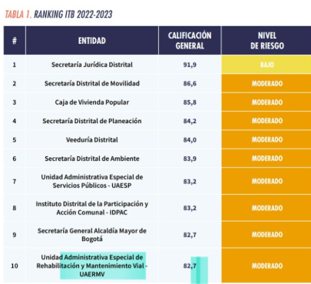

3.5.10 Riesgos

La Oficina Asesora de Planeación, realizó el monitoreo de los riesgos de gestión y corrupción, el monitoreo a los riesgos de seguridad digital está a cargo del profesional designado de la OTI como oficial de seguridad y el monitoreo de los riesgos de LA/FT se realiza en conjunto con el Oficial de cumplimiento.
A continuación, se presenta el número de los riesgos identificados en el 2024:

Tabla 11. Número de Riesgos de la UAERMV
Proceso | Gestión | Corrupción | Seguridad | LA/FT | Total
1. Direccionamiento Estratégico | 3 | 0 | 0 | 0 | 3
2. Comunicaciones Estratégicas | 1 | 0 | 0 | 0 | 1
3. Servicio A La Ciudadanía Y Relacionamiento Con Partes Interesadas | 2 | 1 | 1 | 0 | 4
4. Estrategia y Gobierno De TI | 1 | 1 | 10 | 0 | 12
5. Planificación de la Conservación de la infraestructura | 1 | 0 | 0 | 0 | 1
6. Gestión De Laboratorio | 2 | 1 | 1 | 0 | 4
7. Producción De Mezcla | 1 | 1 | 1 | 0 | 3
8. Logística Y Manejo De Maquinaria Y Equipo | 1 | 1 | 1 | 0 | 3
9. Intervención De Infraestructura | 4 | 0 | 0 | 0 | 4
10. Desarrollo Misional Y Comercialización | 1 | 1 | 0 | 0 | 2
11. Gestión Jurídica | 2 | 1 | 1 | 0 | 4
12. Gestión Financiera | 2 | 1 | 1 | 1 | 6
13. Gestión De Recursos Físicos | 4 | 1 | 0 | 0 | 5
14. Gestión Ambiental | 2 | 0 | 0 | 0 | 2
15. Gestión Contractual | 4 | 1 | 0 | 1 | 6
16. Gestión Documental | 2 | 0 | 0 | 0 | 2
17. Gestión De Talento Humano | 4 | 1 | 0 | 1 | 6
18. Control Disciplinario Interno | 1 | 1 | 1 | 0 | 3
19. Control y Evaluación Institucional | 2 | 0 | 1 | 0 | 3
20. Seguimiento y Monitoreo De Calidad Técnica | 1 | 1 | 1 | 0 | 3
Total | 41 | 13 | 19 | 3 | 76
Fuente: OAP 2024

En la tabla anterior, se registran un total de 76 riesgos administrados desglosados por proceso: 41 corresponden a gestión, 13 a corrupción, 19 a seguridad de la información y 3 a lavado de activos/financiamiento del terrorismo (LA/FT).
Los monitoreos reflejan un avance significativo en la gestión de riesgos, evidenciándose que la mayoría de los procesos cumplen con el diseño y la ejecución de los controles. No obstante, persisten algunos procesos que requieren fortalecimiento, especialmente en la documentación de evidencias y la implementación completa de acciones. Las recomendaciones emitidas por la OAP están dirigidas a cerrar estas brechas y optimizar la gestión de riesgos en los procesos de la entidad.
- Ejecución Presupuestal

La Unidad Administrativa Especial de Rehabilitación y Mantenimiento Vial inició la vigencia 2024 con una apropiación presupuestal de $194.946 millones de pesos. El 76% que corresponde a $147.251 millones se destinó a gastos de inversión, mientras que el 24% por $47.695 millones se asignó a gastos de funcionamiento.
Durante la vigencia se tramitaron adiciones y reducciones presupuestales de inversión y a 31 de diciembre la ejecución de los proyectos por cada Plan de Desarrollo fue la siguiente:

Tabla 12. Ejecución Inversión Directa UNCSAB a 31 de diciembre del 2024
Proyecto | Inversión Directa | Compromisos | % Comprimisos | Giros | %Giros
7858 | 75.296 | 75.109 | 99,8% | 57.256 | 76%
7903 | 2.493 | 2.489 | 100% | 2.487 | 100%
7859 | 11.107 | 11.094 | 100% | 11.042 | 99%
7860 | 2.732 | 2.732 | 100% | 2.584 | 95%
Total | 91.628 | 91.424 | 99,8% | 73.369 | 80%
Fuente: Reporte Bogdata a Dic 2024

Tabla 13. Ejecución Inversión Directa BCS a 31 de diciembre del 2024
Proyecto | Inversión Directa | Compromisos | % Compromisos | Giros | %Giros
8081 | 55.840 | 49.365 | 88% | 7.412 | 13%
8055 | 1.258 | 1.257 | 100% | 991 | 79%
8095 | 15.634 | 15.434 | 99% | 7.308 | 47%
8089 | 5.415 | 5.283 | 98% | 4.132 | 76%
8208 | 288 | 213 | 74% | 74 | 26%
Total | 78.436 | 71.552 | 91% | 19.918 | 25%
Fuente: Reporte Bogdata a Dic 2024

Ejecución Presupuestal a 31 de diciembre de 2024 – Total entidad
Tabla 14. Ejecución Presupuestal 2024-Entidad
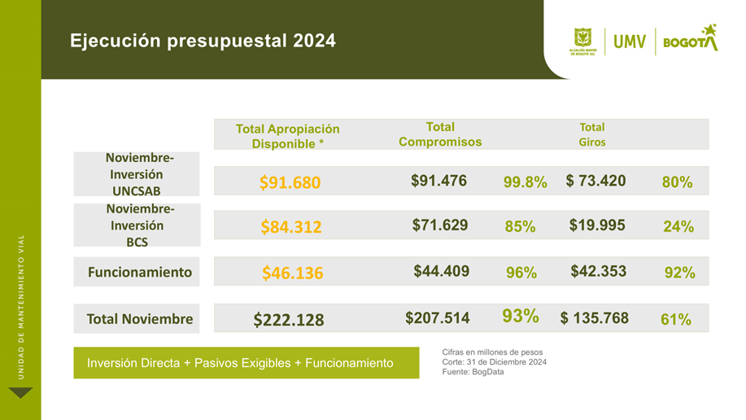
Fuente: OAP-UAERMV

3.6.1 Reservas presupuestales

La entidad inició el 2024 con reservas presupuestales constituidas por $ 86.981 millones. A 31 de diciembre, se tramitaron anulaciones por $ 1.395 millones (1,6%) y se giraron $ 85.203 millones (99,6%) respecto al valor neto de la reserva. La siguiente tabla muestra la relación reserva-giros por cada proyecto y funcionamiento:

Tabla 15. Reservas por Proyecto y Funcionamiento
PROYECTO | Constituida | Anulaciones | Reserva Neta | Giros | % Total Giros | Sin Ejecutar | % Sin Ejecutar
7858 - Conservación de la malla vial distrital y cicloinfraestructura de Bogotá | 76.620 | 1.251 | 75.369 | 75.125 | 99,7% | 243 | 0,3%
7903 - Apoyo a la Adecuación y Conservación del Espacio Público | 1.967 |  | 1.967 | 1.967 | 100% |  | 0%
7859 - Fortalecimiento Institucional | 5.187 | 111 | 5.077 | 4.944 | 97% | 132 | 3%
7860 - Fortalecimiento de los componentes de TI para la transformación digital | 736,5 | ,3 | 736,2 | 736,2 | 100,0% | ,0 | 0%
Funcionamiento | 2.470 | 32 | 2.438 | 2.430 | 100% | 7 | 0%
 | 86.981 | 1.395 | 85.586 | 85.203 | 99,6% | 383 | 0,4%
Fuente: Bogdata, 2024. Cifras en millones de pesos.

3.6.2 Pasivos Exigibles

Los pasivos ejecutados en la vigencia 2024 hasta el cierre PDD UNCSAB son los siguientes:

Tabla 16. Pasivos Ejecutados 2024
Proyecto | Pasivos Programados | Compromisos | % Compromisos | Giros | %Giros
7858 | 5.850 | 51 | 0,9% | 51 | 0,9%
7903 | 1,1 | 1,1 | 100% | 1,1 | 100%
Total Inversión | 5.851 | 52 | 0,9% | 52 | 0,9%

La UAERMV finaliza la vigencia 2024 con pasivos exigibles programados en el PDD BCS por valor de $5.876 millones, de los proyectos 8081 y 8995. A diciembre 2024 se registraron compromisos del (1,3%)

Tabla 17. Pasivos Exigibles
Proyecto | Pasivos Programados | Compromisos | % Compromisos | Giros | %Giros
8081 (115) | 5.812 | 12 | 0,2% | 12 | 0,2%
8095 (016) | 65 | 65 | 100,0% | 65 | 100,0%
Total Inversión | 5.876 | 77 | 1,3% | 77 | 1,3%
Fuente: Bogdata, 2024. Cifras en millones de pesos.

3.6.3 Pasivo histórico

En la siguiente tabla se observa el comportamiento histórico de los pasivos exigibles.

Tabla 18. Reservas por Proyectos y Funcionamiento
Pasivos Exigibles - Histórico | 8.699 | 100%
Valor Pasivos Pagados | 132 | 1,5%
Valor Pasivos Anulados | 589 | 6,8%
(-) Pasivos en proceso Sancionatorio | 896 | 10%
(-) Pasivos en instancia judicial | 6.654 | 76%
(=) Pasivos en gestión sin procesos sancionatorios y judiciales | 429 | 5%
Fuente: Bogdata, 2024. Cifras en millones de pesos.
El valor de los Pasivos Exigibles ejecutado (pagado y anulado) en la vigencia 2024, corresponde al 8,3%.
Procesos de la Secretaria General de la Entidad
Se presenta a continuación un balance consolidado de las acciones, logros y desafíos que marcaron el cierre del Plan de Desarrollo Distrital “Un nuevo contrato social y ambiental para el siglo XXI: Plan de Desarrollo Distrital 2020-2024” y el inicio del programa “Bogotá Camina Segura 2024-2027”. Este informe ofrece una visión integral de las estrategias implementadas y las acciones emprendidas por la Secretaría General durante el periodo comprendido entre julio y diciembre de 2024.
- Gestión Documental

3.7.1 Avances y logros alcanzados

A continuación, se describen los principales avances y logros en relación con la implementación de la política de gestión documental asociada al Modelo Integrado de Planeación y Gestión MIPG y Modelo Integral de Gestión Documental y Archivos primer semestre:

Tabla 19. Avances PGD y PINAR

Elaboración: Proceso Gestión Documental

Se actualizó el Plan Institucional de Archivos evidenciando un cumplimiento del 100% al contar con aprobación e inclusión de actividades en el Plan estratégico y en el plan de acción 2024.

Se avanzó en la actualización del Programa de Gestión Documental PGD, así como en la ejecución del plan de trabajo para la formulación de las Tablas de Valoración Documental de la secretaria Obras Públicas.

Adicionalmente, se incluyó en el Plan Anual de Adquisiciones del año 2025, el proceso de contratación para “el levantamiento del diagnóstico integral de archivos y la actualización de tablas de retención documental de la UAERMV conforme a la normatividad archivística vigente.”

Con la llegada Plan de desarrollo “Bogotá Camina Segura " siguiendo con el cronograma de acompañamiento a la aplicación TRD Se prestó acompañamiento a todas las dependencias y/o procesos para la correcta aplicación de las TRD, así como para la gestión de las transferencias documentales primarias, elaboración y actualización de los FUID inventarios documentales, Clasificación, Organización y Descripción) de los documentos físicos y electrónicos.

Así las cosas, se dio cumplimiento en un 100% al cronograma de acompañamientos con un total de 25 acompañamientos en donde se puede visualizar la gestión adelantada en las actas de reunión radicadas en el SGDEA Orfeo e incluidas en el expediente No 202411121001000002E de la vigencia 2024.

Por otra parte, en el marco de implementación del GDOC PR 004 Procedimiento consulta y prestamos documentales, se dio respuesta 444 consultas allegadas al correo de prestamos.documental@umv.gov.co como se puede visualizar en la siguiente gráfica:

Tabla 20. Estadísticas Préstamos Documentales
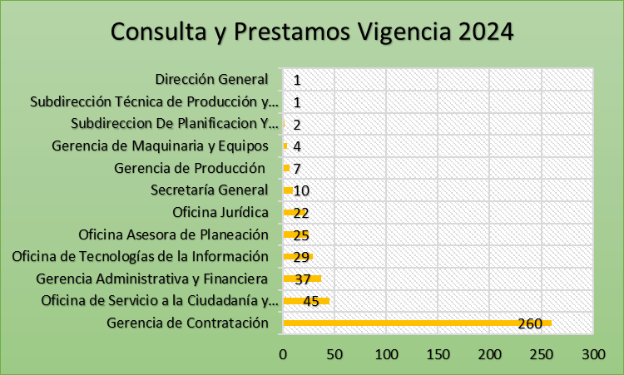
Elaboración: Proceso Gestión Documental

- Transferencias documentales
Se actualizó el plan de transferencias documentales primarias el cual fue aprobado por el Comité Institucional de Gestión y Desempeño el día 04 de septiembre de 2024 y remitido a los jefes de cada dependencia el día 13 de septiembre de 2024 por medio del radicado de Orfeo No 20241120240563,

- Sistema integrado de Conservación
Plan de conservación documental
Se logró dar cumplimiento en un 100% a la implementación del Plan de Conservación Documental, acorde con los cronogramas y tiempos establecidos dentro de cada estrategia.

- Plan de Preservación Digital a lo a plazo
En lo relacionado con el Plan de preservación digital a largo plazo, se ejecutaron las estrategias, tendientes a asegurar la preservación a largo plazo de documentos electrónicos de archivo con un desarrollo del 100%.

- Componente tecnológico
Sistema de Gestión de Documento Electrónico Archivos-Orfeo
Se definieron y ejecutaron los siguientes requerimientos para las mejoras y nuevas funcionalidades del gestor documental SGDEA Orfeo, los cuales se enuncian a continuación:

Tabla 21. Requerimientos y Mejoras
No | Nombre del Requerimiento Primera Fase | Estado
1 | Mejora modificación de radicado de entrada para incluir la funcionalidad de informados | Ejecutado
2 | Mejora cambio de formato de exportación Excel Índice Electrónico | Ejecutado
3 | Revisión formatos de Laboratorio | Ejecutado
4 | Revisiones de estados de radicados para en envíos | Ejecutado
5 | Optimización manejo de fecha de firma del índice electrónico automático | Ejecutado
6 | Creación de reporte en Excel para Eliminación de Expedientes | Ejecutado
 | Pendientes por Ejecutar - Segunda Fase
7 | Control inclusión de radicados () | En curso
8 | Finalización de los radicados con acuse para los radicados de entrada | Ejecutado
9 | Mejoras del módulo de acuse de recibido | Ejecutado
10 | Mejoras Administración de borradores | Ejecutado
11 | Creación módulo de préstamo de expedientes Fase 1/2 | Ejecutado
12 | Inventario Documental | En curso
Elaboración: Proceso Gestión Documental

- Componente cultura archivística

En el marco de ejecución de este componente Cultura Archivística el cual busca fomentar la gestión del conocimiento y la cultura de los archivos, mediante la implementación de campañas, estrategias o jornadas de capacitación en gestión documental e historia institucional. Asimismo, la institucionalización de buenas prácticas para la reducción del consumo del papel y el fomento de la transparencia y el acceso a la información.

Por lo anterior, en el transcurso de la vigencia se dio cumplimiento en un 100% a la estrategia de comunicaciones en temas de divulgación de las buenas prácticas de Orfeo y difusión de los diferentes instrumentos archivísticos como se puede visualizar en la siguiente grafica así:
Grafica 4. Socialización en Instrumentos archivísticos

Elaboración: Proceso Gestión Documental

características de autenticidad, originalidad, unidad e integridad.
- Gestión del Talento Humano

3.8.1 Avances y logros alcanzados

Para el primer semestre del 2024, en cumplimiento a los dispuesto en la Ley 1474 de 2012 art 74 y el Decreto 612 de 2018 Articulo 2.2.22.3.14 se formularon y publicaron los seis (6) Planes estratégicos que hacen parte de la dimensión 1 de talento humano, en la página web de la Entidad, en el mes de enero: Plan Anual de Vacantes, Plan de Previsión de Recursos Humanos, Plan Estratégico de Talento Humano, Plan Institucional de Capacitación, Plan de Incentivos Institucionales, Plan de Trabajo Anual en Seguridad y Salud en el Trabajo.
Se adelantó la formulación de actividades a desarrollar en el marco del Programa de Transparencia y Ética Pública UAERMV 2024 - PTEP – componente integridad, mes febrero de 2024 se expidió la Resolución, 170, del 11 de marzo de 2024, Por la cual se reconfigura el equipo de gestores de integridad en la Unidad Administrativa Especial de Rehabilitación y Mantenimiento Vial.
El Proceso de Gestión de Talento Humano – GTHU, formulo su plan de acción para desarrollar durante la vigencia 2024, el cual contiene el desarrollo todas las actividades pertenecientes a los diferentes planes como lo son: Plan Anual de Estímulos e Incentivos – PAEI, Plan Institucional de Formación y Capacitación – PIFC, Plan Anual de Seguridad y Salud en el Trabajo – PASST, Plan Gestión de Integridad, actividades que se reúnen en el Plan Estratégico de Talento Humano el cual a corte junio de 2024 presenta el siguiente avance:

Tabla 22. Avances de Ejecución PETH (Junio 2024)
 | PETH |  | Trimestre I |  | Trimestre II |  | Trimestre III |  | Trimestre IV
Cod_Plan | Descripción | Planeado (AÑO) | P | E | P | E | P | E | P | E | TP | TE
P.A. | Plan Acción | 9 | 0,33 | 0,33 | 0,22 | 0,22 | 0,22 | 0,00 | 0,22 | 0,00 | 1,00 | 0,55
PASST | Plan Anual de Seguridad y Salud en el Trabajo - PASST | 60 | 0,18 | 0,13 | 0,43 | 0,36 | 0,23 | 0,00 | 0,16 | 0,00 | 1,00 | 0,49
M_GETH | Matriz Gestión Estratégica de Talento Humano - MGETH | 10 | 0,14 | 0,12 | 0,21 | 0,17 | 0,21 | 0,00 | 0,45 | 0,00 | 1,00 | 0,29
PAEI | Plan Anual de Estímulos e Incentivos - PAEI | 30 | 0,00 | 0,02 | 0,29 | 0,30 | 0,23 | 0,00 | 0,48 | 0,00 | 1,00 | 0,33
PIC | Plan Institucional de Capacitación - PIC | 28 | 0,07 | 0,05 | 0,29 | 0,15 | 0,43 | 0,00 | 0,21 | 0,00 | 1,00 | 0,20
 |  | 137 | 0,15 | 0,13 | 0,29 | 0,24 | 0,26 | 0,00 | 0,30 | 0,00 | 1,00 | 0,37
Elaboración: Proceso Gestión Talento Humano

En cumplimiento a los dispuesto en la Ley 1474 de 2012 art 74 y el Decreto 612 de 2018 Articulo 2.2.22.3.14 se formularon y publicaron los seis (6) Planes estratégicos que hacen parte de la dimensión 1 de talento humano, en la página web de la Entidad, en el mes de enero: Plan Anual de Vacantes, Plan de Previsión de Recursos Humanos, Plan Estratégico de Talento Humano, Plan Institucional de Capacitación, Plan de Incentivos Institucionales, Plan de Trabajo Anual en Seguridad y Salud en el Trabajo.
Por otro lado, se ejecutaron las actividades en el marco del Programa de Transparencia y Ética Pública UAERMV 2024 - PTEP – componente integridad, teniendo en cuenta que la UMV expidió la Resolución, 170, del 11 de marzo de 2024, Por la cual se reconfigura el equipo de gestores de integridad en la Unidad Administrativa Especial de Rehabilitación y Mantenimiento Vial.
El Proceso de Gestión de Talento Humano – GTHU, de acuerdo con el Plan de acción formulado, desarrollo las actividades pertenecientes a los diferentes planes como lo son: Plan Anual de Estímulos e Incentivos – PAEI, Plan Institucional de Formación y Capacitación – PIFC, Plan Anual de Seguridad y Salud en el Trabajo – PASST, Plan Gestión de Integridad, actividades que se reúnen en el Plan Estratégico de Talento Humano el cual a corte diciembre de 2024 presenta el siguiente avance:

Tabla 23. Avance de Ejecución PETH (Junio 2024)
PETH |  |  | Trimestre I |  | Trimestre II |  | Trimestre III |  | Trimestre IV
Cod_Plan | Descripción | Planeado (AÑO) | P | E | P | E | P | E | P | E | TP | TE
P.A. | Plan Acción | 9 | 0,33 | 0,33 | 0,22 | 0,22 | 0,22 | 0,21 | 0,22 | 0,22 | 1,00 | 0,99
PASST | Plan Anual de Seguridad y Salud en el Trabajo - PASST | 60 | 0,18 | 0,13 | 0,43 | 0,43 | 0,23 | 0,22 | 0,16 | 0,19 | 1,00 | 0,97
M_GETH | Matriz Gestión Estratégica de Talento Humano - MGETH | 10 | 0,14 | 0,12 | 0,21 | 0,17 | 0,21 | 0,12 | 0,45 | 0,59 | 1,00 | 1,00
PAEI | Plan Anual de Estímulos e Incentivos - PAEI | 30 | 0,00 | 0,06 | 0,29 | 0,24 | 0,23 | 0,11 | 0,48 | 0,36 | 1,00 | 0,77
PIC | Plan Institucional de Capacitación - PIC | 28 | 0,07 | 0,05 | 0,29 | 0,22 | 0,43 | 0,10 | 0,21 | 0,25 | 1,00 | 0,62
 |  | 137 | 0,15 | 0,14 | 0,29 | 0,26 | 0,26 | 0,15 | 0,30 | 0,32 | 1,00 | 0,87
Elaboración: Proceso Talento Humano

En este cuadro se puede evidenciar que para la vigencia 2024 se programaron 137 actividades las cuales tenían una programación del 15% a desarrollar durante el primer trimestre de las cuales se presentó avance del 13%, para el segundo trimestre 29% y se ejecutó 26%, seguidamente el tercer trimestre con una programación de 26% ejecutado 15% y finalmente para el cuarto trimestre 30% con una ejecución de 32%, con un nivel de ejecución total de 87%.
Nomina: La Gerencia Administrativa y Financiera a través del Proceso de Gestión de Talento humano adelanto las actividades correspondientes a la liquidación y pago de la nómina de la planta de personal de los servidores públicos de la UAERMV, de acuerdo a los tiempos previstos en la Circular. El consejo de la entidad expidió el Acuerdo No. 01 “Por el cual se adopta el incremento salarial de los empleados públicos de la Unidad Administrativa Especial de Rehabilitación y Mantenimiento Vial, para la vigencia fiscal de 2024”.
Declaración de Bienes y Rentas: En el Sistema de información Distrital del Empleo y la Administración Pública – SIDEAP, se realizó la socialización a través de los medios electrónicos de la entidad para que los servidores públicos actualizaran la información relacionada con este deber cada vigencia en el periodo de 01 junio a 31 de julio, adicionalmente se realizaron campañas de forma presencial en la sedes Operativa y Producción para apoyar a los trabajadores Oficiales en el desarrollo de esta actividad, esta actividad tiene un avance a corte de 30 de diciembre de 2024 del 100% ya que hasta esta fecha servidores públicos realizaron la declaración de bienes y rentas en la plataforma de SIDEAP.
Teletrabajo: Con relación a esta temática se ha venido adelantando permanentemente acciones para fortalecer y atender el número de teletrabajadores en la entidad, de los 119 Empleados públicos existentes a corte de noviembre de 2024, 53 de ellos se encuentran en la modalidad de Teletrabajo Suplementario, esto equivale al 44% de los empleados públicos de la entidad.
Plan de Gestión de la Integridad: Este plan fue formulado con el propósito de Fortalecer la Política de la Integridad en la Entidad se encuentra incorporado en el Programa de Transparencia y Ética Pública UAERMV 2024 - PTEP – componente integridad cuenta con 19 actividades a desarrollar durante la vigencia 2024 las cuales a corte de diciembre de 2024 presenta un avance del 100%.
Directiva 005 de 2020 Alcaldía Mayor de Bogotá D.C: Sobre esta Directiva desde la secretaría general – Gerencia administrativa y financiera - Proceso de Talento Humano, se atendió lo dispuesto en el Decreto 189 de 2020, en su artículo 8 Corregido por el artículo 2 del Decreto 159 de 2021 el cual corresponde a: La Publicación nombramientos ordinarios o encargos en empleo de naturaleza gerencial, el cual se encuentra disponible en el portal de transparencia. Link: https://www.umv.gov.co/portal/transparencia/#1638988734314-559c8bad-0dfe (Numeral 1.14.3).
- Gestión de Recursos Físicos

3.9.1 Avances y logros alcanzados

Para el primer semestre, en lo relacionado con la contratación de servicios administrativos, se garantizó el correcto funcionamiento de la entidad, de servicios de vigilancia, aseo y cafetería, arrendamiento de las sedes operativa y administrativa, y el programa de seguros.
Se valida la información registrada en el formato GREF-FM-005 el cual da cuenta de las fechas de vencimiento de los bienes de consumo almacenados en la bodega con frecuencia mensual, generando las alertas de las fechas de vencimiento de los bienes de consumo que son susceptibles de ello.
Se logró cumplir al 100% en el indicador “Tiempo Promedio de Solicitudes Atendidas de Bienes de Consumo”.
Se llevó a cabo las actualizaciones documentales de procedimientos de acuerdo con la prioridad del proceso, y se llevó a cabo el control de ingresos de bienes para garantizar el etiquetado de los mismos.
Se realizaron las diferentes gestiones en cuanto a la depuración de bodegas de bienes que se encuentran en el inventario de la entidad.
En el segundo semestre, en lo referente a las actividades de control de inventarios, se da cumplimiento a la programación de las tomas físicas de inventarios (aleatorias), se mantiene la organización de bodegas de almacén y se ejecutan los controles de gestión, tales como la verificación de fechas de vencimiento de bienes de consumo, la rotación de inventarios entre otros.

Se logró cumplir al 100% en el indicador “Tiempo Promedio de Solicitudes Atendidas de Bienes de Consumo”.
Se cumplió con la optimización de espacios de trabajo con Identificación de necesidades del espacio físico y adecuaciones iniciales en la sede de producción, logrando mejorar las condiciones de trabajo y operación.
Se llevó a cabo las actualizaciones documentales de procedimientos de acuerdo con la prioridad del proceso, y se llevó a cabo el control de ingresos de bienes para garantizar el etiquetado de los mismos.
En cuanto a los casos de reclamaciones en trámite por siniestros reportados por la entidad, se evidencia un progreso significativo durante el año 2024 en la reducción de los tiempos de respuesta para la presentación de la documentación requerida. En lo relacionado con la contratación de servicios administrativos, se garantizó el correcto funcionamiento de la entidad, de servicios de vigilancia, aseo y cafetería, arrendamiento de las sedes operativa y administrativa, y el programa de seguros.
- Gestión Contractual

3.10.1 Avances y logros alcanzados

En el período comprendido de enero a junio de 2024 se suscribieron contratos de prestación de servicios profesionales, técnicos y de apoyo a la gestión previstos en los proyectos de inversión y funcionamiento, igualmente, para este período se realizaron adiciones a contratos, como se relaciona a continuación:

Tabla 24. Contratos de Prestación de Servicios
Modalidad de selección | Valor inicial contratado
Contratos celebrados por prestación de servicios del 1 de enero al 30 junio de 2024 | $12.028.235.364
Adiciones a contratos por prestación de servicio del 1 de enero del 2024 al 30 junio de 2024 | $63.982.743.808
TOTAL | $76.010.979.172
Elaboración: Proceso Gestión Contractual

- Plan Anual de Adquisiciones.
En el primer semestre de la vigencia 2024 se establecieron en el Plan Anual de Adquisiciones publicado en el SECOP II, 64 procesos de contratación, 36 se suscribieron y 28 se publicaron cumpliendo los cronogramas establecidos para cada uno.
- Contratación de bienes y servicios requeridos por la Entidad.
Del 1 de enero al 30 de junio se adelantó la estructuración, revisión y publicación de los procesos de selección del Plan Anual de Adquisiciones, para la consecución de bienes y servicios requeridos por la Entidad, se suscribieron Contratos de prestación de servicios profesionales y de apoyo a la gestión, adelantados a través de la página de SECOP II, cumpliendo los objetivos planteados por la Entidad.
El proceso de Gestión Contractual ha implementado los lineamientos, directrices y el marco normativo que contribuye a la prevención del daño antijurídico y la lucha contra la corrupción adelantando los procesos de selección de manera objetiva y transparente buscando la pluralidad y mayor participación de oferentes. En este sentido, a continuación, se relacionan la cantidad de procesos por modalidad de selección realizados:

Tabla 25. Procesos por Modalidad de Selección
Modalidad de selección | Numero de procesos
Contratación Directa | 6
Mínima Cuantía | 7
Licitación Publica | 3
Selección abreviada acuerdo marco de precios* | 12
Selección abreviada subasta inversa | 4
Total | 32
Elaboración: Proceso Gestión Contractual *Incluye Grandes Superficies

- Modificaciones Contractuales.
Dentro de las actividades desarrolladas en el período señalado se adelantaron trámites de modificaciones de contratos, aprobaciones de garantías para la correcta ejecución de los contratos en cumplimiento del marco normativo vigente, relacionada a continuación:

Tabla 26. Trámites Contractuales
TIPO DE TRÁMITE | Número
MODIFICACIONES A CONTRATOS  (incluye Adiciones, prórrogas, adición y prorrogas y cesiones) | 238
SUSPENSIONES Y REINICIOS | 36
Elaboración: Proceso Gestión Contractual

- Liquidación de contratos.
Para el período comprendido del 1 enero de 2024 a 30 junio de 2024, el proceso de gestión contractual adelantó el seguimiento a la ejecución y liquidación de contratos, obteniendo los siguientes resultados:

Tabla 27. Liquidaciones Expedientes Contractuales
TRAMITES LIQUIDACIONES PERIODO 01 DE ENERO DE 2024 AL 30 DE JUNIO 2024
Vigencia | No. Contratos celebrados | No. Actas liquidación radicadas GC para tramite | No. actas en revisión Abogado GC | No. actas en ajustes por el supervisor | No. Actas en revisión Financiera | No. actas en ampliación póliza cumplimiento | No. actas en aprobación por el contratista | No. De contratos liquidados | No. Solicitudes de actas de liquidación a las áreas
2021 | 629 | 3 | 0 | 0 | 0 | 0 | 0 | 3 | 5
2022 | 678 | 9 | 1 | 1 | 1 | 1 | 0 | 5 | 9
2023 | 717 | 22 | 4 | 8 | 3 | 3 | 1 | 3 | 51
Elaboración: Proceso Gestión Contractual
Las acciones correspondientes a la liquidación de los contratos contribuyen al saneamiento contable de la Entidad y da cuenta del cumplimiento del contrato y de las obligaciones a cargo de las partes, por lo cual la Gerencia de Contratación implementó mecanismos que permitieron adelantar el proceso de liquidaciones de contratos con mayor agilidad y eficiencia evitando la pérdida de competencia y realizar las liquidaciones con oportunidad.

- Cierre de expedientes.

Tabla 28. Cierres Contractuales
Vigencia | Plataforma  Secop i | Plataforma Secop ii | Solicitud de Cierre por Orfeo
2015 | 12 | - | -
2016 | 8 | 1 | 1
2017 | 15 | - | 3
2018 | 3 | 2 | 86
2019 | 3 | 23 | 103
2020 | 1 | 34 | 269
2021 | - | 21 | 194
2022 | - | 24 | 222
2023 | - | 1 | 3
TOTAL | 42 | 106 | 882
Elaboración: Proceso Gestión Contractual

En relación con las acciones dirigidas al cierre del expediente contractual, es fundamental para la UAERMV garantizar la transparencia y la publicidad de la información relacionada con la contratación pública; esto mejora la calidad de la información disponible en las plataformas establecidas, permitiendo a cualquier externo realizar el debido seguimiento y control.
- Plan Anual de Adquisiciones.

Para el segundo semestre de la vigencia 2024 se establecieron el en Plan Anual de Adquisiciones publicado en Secop II, 38 procesos de contratación, se suscribieron 37 y 1 fue declarado desierto, en el acumulado del año de un total de 102 procesos publicados, se adjudicaron 101 y 1 fue declarado desierto.

  - Contratación de bienes y servicios requeridos por la Entidad.

La Gerencia de Contratación tiene a cargo el proceso de Gestión Contractual de la UAERMV, en desarrollo de esta actividad se encarga de coordinar los diferentes procesos de contratación requeridos por la entidad, en las etapas precontractual, contractual y postcontractual, mediante la sujeción de la normatividad legal vigente, con el fin de garantizar la adquisición de bienes, servicios y obra pública para suplir las necesidades de la entidad, y el cumplimiento de las metas y los objetivos institucionales, bajo parámetros de efectividad, calidad y transparencia. Esta función inicia con la identificación y programación de las necesidades de adquisición de bienes, servicios y obras públicas de la entidad y finaliza con la liquidación de los contratos (si a ello hay lugar) y el archivo final de todos los documentos o cierre de expediente contractual.

En cumplimiento a esta función institucional y como proceso de apoyo transversal a la misionalidad de la entidad, durante la vigencia 2024 dio cumplimiento al Plan Anual de Adquisiciones aprobado publicando los diferentes procesos de contratación logrando la contratación de bienes y servicios requeridos, así:
Tabla 29. Modalidad de Selección
Modalidad de selección | Numero de procesos
Contratación Directa | 3
Mínima Cuantía | 15
Licitación Publica | 2
Selección abreviada acuerdo marco de precios* | 7
Selección abreviada subasta inversa – Bolsa Mercantil | 16
Selección Abreviada Menor Cuantía | 9
Concurso de Meritos | 2
Comodato | 1
Convenio Interadministrativo | 1
Total | 56
Fuente: Proceso gestión contractual UAERMV *Incluye Grandes Superficies

  - Adiciones y prórrogas contratos de prestación de servicios profesionales y de apoyo a la gestión.

La entidad contaba a 1 de diciembre de 2024 con 422 contratos de prestación de servicios profesionales y de apoyo a la gestión en ejecución, de estos, se priorizó realizar 379 adiciones y prórrogas hasta el 30 de enero de 2024, trámites que se realizaron en un 100% por parte de la Gerencia de Contratación.

Grafica 5. Adiciones y Prórrogas Contratos de Prestación de Servicios
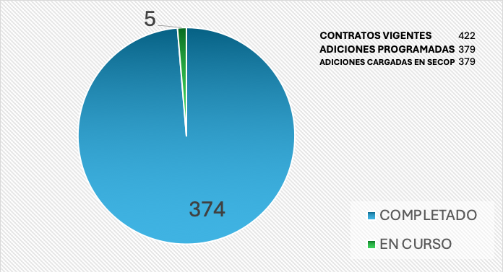

  - Liquidación de contratos.

Las acciones correspondientes a la liquidación de los contratos contribuyen al saneamiento contable de la Entidad y da cuenta del cumplimiento del contrato y de las obligaciones a cargo de las partes, por lo cual la Gerencia de Contratación implementó mecanismos que permitieron adelantar el proceso de liquidaciones de contratos con mayor agilidad y eficiencia evitando la pérdida de competencia y realizar las liquidaciones con oportunidad.

En el marco del proceso de Gestión Contractual para el segundo semestre de 2024, los supervisores de las dependencias radicaron a la Gerencia de Contratación 76 solicitudes de liquidación de contratos, las cuales fueron gestionadas según los tiempos establecidos para tal fin.
Al final del ejercicio de la vigencia 2024 a 31 diciembre de 2024, el proceso de gestión contractual adelantó el seguimiento a la ejecución y liquidación de contratos, obteniendo los siguientes resultados:

Tabla 30. Ejecución y Liquidación de Contratos
TRÁMITE CONTRATOS
Descripción | Total | Detalle
Liquidaciones Recibidas  2024 | 110 | 22 liquidaciones con trámite liquidatario pendiente de gestionar del 2023
Liquidaciones Recibidas  2024 | 110 | 88 liquidaciones radicadas en el 2024
Liquidaciones Gestionadas  2024 | 79 | Indicador de cumplimiento por parte de la GCON (100%)
Liquidaciones Pendientes para gestionar | 30 | En trámite del Área técnica: 20
Liquidaciones Pendientes para gestionar | 30 | En revisión de GCON: 7
Liquidaciones Pendientes para gestionar | 30 | Trámite de liquidación unilateral: 3
Liquidaciones con pérdida de competencia en el 2024 | 0 | Ningún contrato perdió competencia para liquidar en la vigencia 2024

Grafica 6. Contexto de Alertas de los Convenios Gestionados
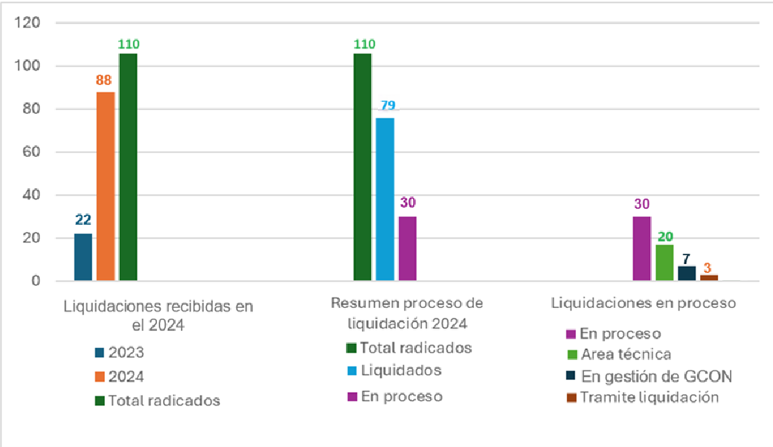

Actualmente, la Gerencia de Contratación gestiona un total de ocho convenios, cuya coordinación recae en un grupo multidisciplinario definido al interior de la Unidad. Como parte de esta gestión, se programan periódicamente mesas de trabajo con el propósito de realizar un seguimiento exhaustivo y avanzar en las acciones necesarias para concretar la depuración de los convenios. Sin embargo, se ha identificado una dificultad recurrente relacionada con los soportes de pago, los cuales representan un desafío significativo para las áreas encargadas durante el proceso de recolección documental. Por esta razón, resulta fundamental mantener el acompañamiento continuo y el soporte adecuado para garantizar que estas actividades se desarrollen de manera eficiente y dentro de los plazos establecidos.

Tabla 31. Trámite Convenios
TRÁMITE CONVENIOS
Convenios pendientes para gestionar la devolución de saldos (2024) | 10 | Por un valor de MIL SEISCIENTOS TREINTA Y OCHO MILLONES NOVECIENTOS OCHENTA Y NUEVE MIL TRESCIENTOS SETENTA PESOS M/CTE ($1.638.989.370).
Se radicaron a la GCON | 8 | 6: En el área en proceso de revisión de soportes de pago para radicar a GCON.
Gestionadas en GCON | 2 | 1 saldo legalizado a favor de la UMV: CIENTO CUARENTA Y NUEVE MILLONES DOSCIENTOS SETENTA Y TRES MIL SEISCIENTOS CUARENTA Y CINCO PESOS M/CTE ($149.273.645).
Gestionadas en GCON | 2 | 1 otra en liquidación de rendimientos financieros: VEINTISÉIS MILLONES TRESCIENTOS CINCUENTA Y CINCO MIL TRESCIENTOS SETENTA Y OCHO PESOS M/CTE ($26.355.378)

  - Depuración de pasivos y reservas.

  - Comportamiento pasivos exigibles 2024.

En enero de 2024, la Unidad Administrativa Especial de Rehabilitación y Mantenimiento Vial (UAERMV) inició con un Total de Pasivos Exigibles en Gestión compuesto por VEINTINUEVE (29) contratos, cuyo valor ascendía a MIL QUINIENTOS DIECIOCHO MILLONES NOVECIENTOS TRECE MIL CIENTO TREINTA Y OCHO PESOS M/CTE ($1.518.913.138). Dentro de estos contratos, se encontraban VEINTITRÉS (23) contratos de naturaleza jurídica, CINCO (5) contratos de prestación de servicios (CPS), y UN (1) contrato correspondiente al Sindicato de la UMV.
De conformidad a las competencias previstas, la Gerencia de Contratación asumió la gestión de DIECISÉIS (16) contratos para trámite de liquidación al corte de enero de 2024, los cuales durante el transcurso de la vigencia actual ya se encuentran liquidados. A corte de diciembre, están en proceso liquidatario, el cual se realizará a través de liquidación unilateral, un (1) contrato, que corresponden a un 3% del trámite de liquidaciones pendientes en GCON, por un valor de DIECINUEVE MILLONES SETECIENTOS SESENTA Y UN MIL OCHOCIENTOS CINCUENTA Y TRES PESOS M/CTE. ($19.761.853)*, en los cuales se han realizado las gestiones administrativas necesarias para culminar con los respectivos trámites en la presente vigencia; cumpliendo así con los procedimientos establecidos y en concordancia con la normativa vigente.
  - Comportamiento reservas exigibles 2024.

Desde el mes de mayo de 2024 inició la recepción de QUINCE (15) actas de liquidación de los contratos con vigencia de 2023. A lo largo de la vigencia se han radicado un total de TREINTA Y SIETE (37) contratos. A la fecha, se ha liquidado el NOVENTA Y DOS POR CIENTO (92%), lo que corresponde a VEINTISEIS (27) contratos, de los cuales cinco (5) liquidaciones están pendientes de la respectiva anulación de saldo las cuales fueron radicadas en el mes de diciembre.
Por su parte, se encuentran en revisión para el trámite CINCO (5) liquidaciones, de las cuales dos (2) se encuentran en trámite de liquidación unilateral*. Se estableció que UN (1) contrato ya finalizó su ejecución, por lo que se han realizado mesas de trabajo y seguimiento administrativo por parte de la Gerencia de Contratación, en conjunto con las áreas responsables, para el trámite y radicación de dichas liquidaciones.
  - Cierre de expedientes.

El cierre del expediente contractual representa una etapa clave en el proceso de contratación estatal, ya que asegura que todas las obligaciones poscontractuales han sido cumplidas y que se dispone de los documentos de soporte correspondientes. Este procedimiento formaliza la culminación del contrato, dejando constancia del cierre una vez vencidos los términos de las garantías, consolidando así la trazabilidad y el cumplimiento de los compromisos adquiridos por las partes.

  - Estado actual de procesos asociados a la entidad en el aplicativo Secop II.

La tarea relacionada con el cierre de expedientes contractuales reporta que, de un total de 2.916 contratos, se cierra el año 2024 con 1.045 contratos finalizados. De este total, 379 contratos corresponden a gestiones realizadas exclusivamente dentro de la vigencia 2024, evidenciando el avance y los esfuerzos realizados durante el periodo.
- 68 contratos finalizados 2018 (6%).
- 124 contratos finalizados 2019 (12%).
- 154 contratos finalizados 2020 (15%).
- 271 contratos finalizados 2021 (26%).
- 193 contratos finalizados 2022 (18%).
- 216 contratos finalizados 2023 (21%).
- 19 contratos finalizados 2024 (2%).

  - Estado actual de cierres gestionados por la gerencia de contratación.

A continuación, se presenta el estado actual de los contratos en gestión y trámite de cierre contractual. A la fecha, se reportan 229 contratos en proceso, con avances significativos en las vigencias 2023 y anteriores.
- 29 contratos finalizados 2018 (10%).
- 31 contratos finalizados 2019 (11%).
- 28 contratos finalizados 2020 (10%).
- 49 contratos finalizados 2021 (17%).
- 52 contratos finalizados 2022 (18%).
- 96 contratos finalizados 2023 (34%).

Dado que en la vigencia 2024 existe una mayor probabilidad de que los contratos registren garantías vigentes, se prevé la centralización de esfuerzos para gestionar las vigencias anteriores, esto es: 2018, 2019, 2020, 2021, 2022 y 2023; realizando una verificación detallada de cada caso, verificando la pertinencia y cumplimiento de requisitos legales para cada caso.
  - Planes de mejoramiento.
En los planes de mejoramiento Institucionales la Gerencia de Contratación, presentó acciones encaminadas a superar hallazgos identificados por la Contraloría de Bogotá y Control Interno. Dentro de estos planes de mejoramiento se ha identificado los siguientes resultados:
Tabla 32. Estado Plan de Mejoramiento Institucional GCON
PLANES MEJORAMIENTO CONTRALORIA | Estado de las acciones de mejoramiento auditorías Contraloría de Bogotá D.C
PLANES MEJORAMIENTO CONTRALORIA | En ejecución | Cumplida | Vencida | Total Acciones
Revisión información SIVICOF | 0 | 2 | 0 | 2
2023 – Regularidad COD 92 | 1 | 7 | 0 | 8
PLANES MEJORAMIENTO CONTROL INTERNO | Estado de las acciones de mejoramiento auditorías Control Interno
PLANES MEJORAMIENTO CONTROL INTERNO | En ejecución | Cumplida | Vencida | Total Acciones
Auditoría Transversal Gestión Documental | 4 | 0 | 0 | 4
Auditoría Transversal Comités Institucionales | 1 | 4 | 0 | 5
TOTAL | 6 | 13 | 0 | 19
- Gestión Financiera

3.11.1 Avances y logros alcanzados

En la vigencia 2024 la apropiación presupuestal para la UAERMV a 31 de diciembre asignada es $ 222,128,414,527, de los cuales $ 175,991,792,994 pertenecen a Inversión y $ 46,136,621,533 a gastos por concepto de funcionamiento.

Grafica 7. Apropiación Presupuestal a 31 de diciembre 2024

Elaboración: Proceso Gestión Financiera

Así las cosas, al 31 de diciembre de 2024 en la ejecución presupuestal se logró una medición en la gestión apropiada, alcanzando el 93.42% que corresponde a $ 212,282,022,590 en compromisos presupuestales, distribuidos en gastos de inversión por $ 167,773,912,376 y de gastos de funcionamiento por $ 44,508,110,214, quedando por comprometer $ 9,846,391,937, equivalente al 6.58%.
En el primer semestre 2024, en Gastos de Funcionamiento a la Unidad fueron asignados recursos por valor de $ 47,695,371,000, aplicando la reducción por superar el límite de constitución de reservas en 2023, finalizando con una asignación de $ 46,136,621,533, de los cuales, al corte del presente informe, (31 de diciembre de 2024) presenta registros presupuestales por valor de $ 212,282,022,590 representando así un 93.42 % de ejecución; y giros por valor $ 135,767,856,986 representados en un 61,12%

En la presente vigencia se ha registrado una reducción en el presupuesto por $ 1.558.749.467, en razón a la aplicación de la disminución en el presupuesto asignado para funcionamiento, en aplicación de la Circular Externa DDP - 00005 del 12 de abril de 2024, adicionalmente, en el tercer trimestre se presentó una adición al presupuesto de inversión por un valor de $ 32.738.512.000 y una reducción de $ 3.635.786.185, modificaciones aprobadas a partir del Decreto 331 de 26 de septiembre de 2024, relacionado con la armonización de los recursos de inversión por la aplicación del nuevo Plan Distrital de Desarrollo. Internamente, de presentaron modificaciones presupuestales entre conceptos por un valor de $ 27,182,208,527, afectando el presupuesto inicial asignado, movimientos que permitieron cumplir con los compromisos programados tanto para el funcionamiento, como para atender la misionalidad de la Entidad.

Unido a esto, se presenta la aplicación del Acuerdo Nro. 04 de la UAERMV por el cual se aprueba la modificación de los gastos de inversión del presupuesto a signado a la UMV, con ocasión del proceso de armonización presupuestal por la implementación del nuevo Plan Distrital de Desarrollo Bogotá Segura por $ 55.571.102.890 en el mes de junio de 2024.

Referenciando el proceso de revisión, liquidación, causación y aprobación de los pagos se generaron cerca de 7.400 órdenes de pago durante la anualidad, realizando la atención de las solicitudes de pago, a través del sistema Calíope para los contratistas persona natural y por el sistema Orfeo para los contratistas persona jurídica, incluyendo las solicitudes de pago del sistema Distrital y las atendidas por el Sistema General de Regalías por la Orden ejecutora número 2, referido a los gastos presupuestados en el proyecto de mejora de vías tercerías en la localidad de Sumapaz.

Presupuesto mensualmente realizó la atención de los requerimientos de presentación de los informes de gestión presupuestales (ingresos, gastos, reservas y pasivos) ante la Dirección Distrital de Presupuesto, para la presentación de los informes mensuales de SIVICOF, como el reporte anual y trimestral del CHIP (Consolidador de Hacienda e Información Pública) ante la Contraloría, generando la información presupuestal con la mejor calidad, de forma que se presente la utilización del presupuesto asignado en el período establecido en la respectiva vigencia.

En cada semestre de 2024, se realizó el Comité de Sostenibilidad Contable, el 30 de mayo de 2024 y el 14 de noviembre de 2024, respectivamente, de acuerdo a lo establecido en la Resolución No. 870 del 25 de noviembre de 2024, en los que se presentaron los estados financieros de cada semestre y las novedades relacionadas con la presentación de la información contable, en atención a lo referido en la Circular 14 de 2022, logrando la sincronización en la generación y presentación de la información contable entre las dependencias de la Entidad y Contabilidad, en cumplimiento de los tiempos establecidos normativamente.

Así mismo, Contabilidad mensualmente prepara y presentan los Estados financieros a la Contaduría General de la Nación y a la SDH, con el diligenciamiento de los formatos requeridos, a través de la Información Pública –CHIP, presentando los formatos Saldos y movimientos convergencia, las operaciones recíprocas convergencia, las variaciones Trimestrales Significativas. Anexo, se adelanta la validación de la información en el software consolidación y de validación en Bogdata. Unido a esto, en aplicación de la Ley de Transparencia y acceso a la información se realiza la publicación mensual, tanto de los estados Financieros como de las revelaciones, de las ejecuciones de gatos y del presupuesto inicial asignado a la Entidad en el inicio de la vigencia 2024.

En cumplimiento de las obligaciones tributarias se adelanta la conciliación de la información bancaria, de la cuenta CUD, de las cuentas de almacén e inventario, de las cuentas de los procesos del recurso humano, de los procesos SIPROJ y de las cuentas reciprocas con la respectiva circularización, como la elaboración y presentación de la Retención en la fuente por Renta y por IVA, de la Contribución Especial de la Retención del Impuesto de Industria y Comercio, de las retenciones de Estampillas Distritales (Universidad Distrital, Pro-Adulto Mayor, Pro-Cultura y Universidad Pedagógica), ante la DIAN y la SDH.

Atendiendo la administración y seguimiento mensual de la información/proyección previa del PAC establecida por los gerentes de cada proyecto, para contar con las partidas disponibles para cumplir con los pagos de los compromisos adquiridos en la etapa de contratación, alcanzando una medición del 86.35% de los recursos del PAC de reserva y de 85.64% respecto a la programación de la vigencia.

Tabla 33. Avance PAC Reserva
RESERVA
AVANCE VIGENCIA PRESUPUESTAL A DICIEMBRE DE 2024
PRESUPUESTO | EJECUTADO A DICIEMBRE 2024 | NO EJECUTADO | % EJECUCION
98.669.393.413 | 85.203.280.547 | 13.466.112.866 | 86,35%
Elaboración: Proceso Gestión Financiera
Alcanzando una ejecución de los recursos del presupuesto de la vigencia de 85.64%, logrando un comportamiento apropiado, incentivando a las dependencias para incrementar la ejecución, por medio de la verificación con las áreas que habiendo programado no se efectuaron el pago, para informar las medidas para prevenir y establecer las acciones para mejorar su planeación a fin de disminuir la no ejecución.
Tabla 34. Avance PAC Vigencia
VIGENCIA
AVANCE VIGENCIA PRESUPUESTAL A DICIEMBRE DE 2024
PRESUPUESTO | EJECUTADO A DICIEMBRE 2024 | NO EJECUTADO | % EJECUCION
158.525.122.754 | 135.767.669.498 | 22.757.453.256 | 85,64%
Elaboración: Proceso Gestión Financiera
Dado que el avance en la ejecución de la vigencia se encentra en el rango de gestión apropiado, sin embargo, Tesorería continúa verificando con las dependencias, lo ocurrido en la vigencia 2023, esto con el fin de incentivar la ejecución de los recursos encaminado a la obtención de resultados positivos en la gestión adelantada por cada una de las áreas para mejorar la ejecución del PAC en cada período. A su vez, se continua con la consolidación y presentación del informe relacionado con el proceso de pagos en el sistema SIVICOF.

En atención a la implementación de la cuenta única Distrital (CUD), en aplicación del Decreto distrital 192 de 2021, la entidad ha implementado los procesos a través de la CUD de las actividades: Traslado de recursos tesorales, Cancelación de 10 de las 11 cuentas bancarias, Pago de la nómina, Pago de AFC, cooperativas y sindicatos, Pago de embargos de nómina, Trámite de generación de recibos de recaudos varios, Pago de impuestos, Pago de seguridad social, y Pago de ARL. E igualmente, se adelantó la entrega de los saldos de los convenios a la SDH, en esta medida le corresponde a la UMV efectuar su devolución, previo reporte de la UMV, una vez finalice la depuración de la información, para la liquidación de los saldos contables y su devolución, en caso de proceder.

Con relación al proyecto para la implementación de un sistema de costos de la unidad de producción se adelantó el seguimiento de su operación en la generación del 100% de los costos. Adicional, se efectúa el desarrollo y operación de dos nuevos desarrollos: implementado en el ambiente de producción, la solicitud de materia prima desde el Módulo de costos de producción para diligenciar directamente el formato GREF-FM-001 desde Calíope a Orfeo y el ingreso de la cantidad de pasta recuperada al módulo de costos de producción de Calíope, como materia prima que usa la planta de producción para fabricar asfaltos en frio y fresado triturado, alimentando el sistema y el módulo de inventarios de SAE.
En el proyecto Sistema costos unidad de Intervención, se efectúa el desarrollo del complemento del módulo de costos de Intervención en Calíope y se está adelantando la migración de la información y las pruebas programadas para el primer trimestre de 2025. Unido a esto, se realiza un desarrollo especial en SAE del catálogo de herramientas, maquinaria y entregables de producción para ingresar los elementos utilizados y los productos terminados producidos por la planta de producción, como materias primas para las ejecuciones de la unidad de intervención.
Proceso de Control y Evaluación Institucional – Oficina De Control Interno

3.12.1 Avances y Logros Alcanzados

El Objetivo del Control y Evaluación Institucional es evaluar el Sistema de Control Interno -SCI, y agregar valor a través de la evaluación de la gestión de los diferentes procesos para el cumplimiento de los objetivos institucionales, esto se logra por medio de los siguientes planes:
Plan Anual de Auditoría
En el marco del rol Evaluación y Seguimiento la OCI programó 119 actividades en el Plan Anual de Auditorias.
Tabla 35. Cumplimiento Plan Anual de Auditorias 2024
Actividades planeadas | Actividades Ejecutadas | % de Cumplimiento
119 | 118 | 99 %
Fuente. Elaboración propia a partir del resultado del indicador de Gestión- Cumplimiento del Plan anual de auditorías.

A continuación, se listan las auditorías de gestión de riesgo fueron realizadas durante la vigencia 2024
Tabla 36. Auditorias de Gestión de Riesgo realizadas 2024
Nombre de la Auditoría | Responsables | Fecha de Inicio | Fecha de Finalización
Proceso Gestión Jurídica ( Documentos SIG) | Luz Adriana | 22-mar-24 | 7-may-24
Procedimiento de Control Interno disciplinario | Luz Adriana | 20-may-24 | 30-jul-24
Auditoria implementación software en áreas/procesos -Infomante | Ana Carreño | 21/03/2024 | 10/05/2024
Mantenimiento de equipos Alquiler de impresoras/Contrato de seguros | Luz Adriana | 18-oct-24 | 21-oct-24
Contrato Sindical | Luz Adriana | 18-mar-24 | 18-jun-24
Costos | Andres -Diego | 1/11/2024 | 15/12/2024
Estados Financieros | Andres -Diego | 14/05/2024 | 30/07/2024
Presupuesto Pagos | Andres -Diego | 18/03/2024 | 21/05/2024
Nómina | Andres -Diego | 15/08/2024 | 30/10/2024
Ejecución procesos de Gestión Documental | Ana Carreño | 15/05/2024 | 30/07/2024
Modelo de Seguridad y privacidad de la Información MSPI -Ethical Hacking | Ana Carreño | 1/10/2024 | 19/11/2024
Plan de recuperación de desastres y continuidad del negocio | Ana Carreño | 1/11/2024 | 15/12/2024
Producción y despacho de mezcla asfáltica en frio/caliente/hidráulico | Laura Nossa | 15/08/2024 | 27/09/2024
Control Y Seguimiento a materias primas | Laura Nossa | 3/05/2024 | 5/07/2024
Proceso de Intervención :Proceso constructivo/(proyecto 7858) /Auto control de la intervención (calidad técnica) | Angela Cajamarca | 1/10/2024 | 15/12/2024
Proceso de Intervención programación, PMT, SIGMA | Laura Nossa | 15/10/2024 | 30/12/2024
Comités( Cumplimiento actos administrativos)-Transversal | Adriana Pinzon | 22/04/2024 | 29/06/2024
Actos Administrativos | Luz Adriana | 21/08/2024 | 7/10/2024
Liquidación impuestos | Andres -Diego | 1/09/2024 | 30/10/2024
Fuente: Elaboración propia de OCI basada en el plan anual de auditorías 2024

Como beneficio se evaluaron puntos clave de los procesos de la entidad y se alertaron posibles situaciones de riesgo, adicionalmente se fortaleció la metodología de auditoría interna con el fin de entregar conclusiones pertinentes a los diferentes procesos.
En cuanto a la ejecución de los planes de mejoramiento el resultado fue el siguiente con corte al 30 de septiembre de 2024:
Al tercer trimestre de la vigencia 2024 el estado de planes de mejoramiento es el siguiente:

Se establecieron 303 acciones producto de las auditorías internas realizadas por la OCI

Grafica 8. Planes de Mejoramiento
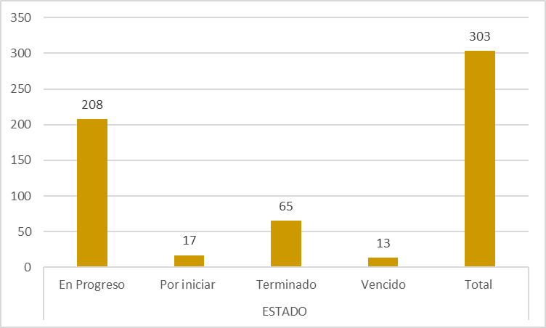
Fuente: Elaboración propia OCI a partir de reportes CHIE

Auditorías externas contralorías:
Parte esencial de este plan es el rol de Relación Con Entes De Control donde la OCI es canal de comunicación con la Contraloría Distrital. Los planes de mejoramiento suscritos con este ente de control y de los cuales la OCI realiza seguimiento son:

Tabla 37. Acciones Entes de Control
Plan de mejoramiento | No. Hallazgos | Seguimiento acciones de mejora
Plan de mejoramiento | No. Hallazgos | Sin Iniciar | En  ejecución |  | Cumplidas | Vencidas | Total  Acciones
92-2023 | 28 | 0 |  | 7 | 30 | 0 | 37
107-2022 | 17 | 0 |  | 0 | 18 | 1 | 19
Total | 45 | 0 |  | 7 | 48 | 1 | 56
Fuente: Elaboración propia OCI a partir de reportes CHIE

Una vez realizado el seguimiento por la OCI para el III trimestre de 2024, se concluye que de las 37 acciones vigentes del plan de mejoramiento de la auditoría financiera y de gestión (92-2023) treinta (30) se encuentran cumplidas, siete (7) continúan en seguimiento y no se evidenciaron acciones vencidas.
Para este periodo se encontraba pendiente la gestión sobre una acción del plan de mejoramiento de la auditoría 107-2022 de desempeño que al corte del seguimiento continúa vencida y 18 se encuentran cumplidas.
Plan de Acción

Para el Plan de Acción se establecieron cuatro productos
- 4 reportes sobre la ejecución del plan de acción de las actividades establecidas en el Plan Anual de Auditorías -PAA aprobado por el CICCI con el fin de mejorar la gestión de riesgos, controles y gobierno de la Unidad.
- 2 reportes de Ejecución las actividades establecidas en el plan Anual de Fomento de la cultura y el autocontrol.
- 3 reportes de Ejecución de las actividades establecidas en el plan sostenibilidad del MIPG 2024.
Este plan tuvo un cumplimiento a diciembre 31 de 2024 del 92%

Plan anual de Fomento de Prevención y Autocontrol

La ejecución para el año 2024 fue la siguiente:
Tabla 38. Actividades Plan Anual de Fomento de Prevención y Autocontrol
ACTIVIDAD | ACTIVIDADES PROGRAMADAS | ACTIVIDADES EJECUTADAS | % EJECUCIÓN
Asistir o participar en comites internos de la OCI es invitada | 20 | 20 | 100%
Divulgar piezas comunicativas en temas específicos de control interno para el fomento del autocontrol y prevención | 8 | 8 | 100%
Desarrollar reuniones periódicas con los enlaces de los procesos para el fomento del autocontrol y prevención | 3 | 3 | 100%
Evaluar la apropiación de valores institucionales | 1 | 1 | 100%
inspeccionar frentes de trabajo en obra o centros trabajo (sedes), mediante recorridos mensuales | 6 | 6 | 100%
Medir el cumplimiento de las acciones correctivas previstas en los planes de mejoramiento | 8 | 8 | 100%
Denunciar posibles actos de corrupción | 0 | 1 | 0%
Ejecutar actividades de evaluación o seguimiento específicos | 23 | 23 | 100%
Evaluar controles identificados en los riesgos de corrupción | 3 | 3 | 100%
Reportar seguimiento del plan anticorrupción y de atención al ciudadano-PAAC | 3 | 3 | 100%
Total | 75 | 76 | 99%

Fuente: Elaboración propia a partir del seguimiento al plan anual de fomento de prevención y autocontrol
- Proceso Oficina De Control Disciplinario Interno

3.13.1 Avance y Logros Alcanzados

En el primer semestre se destaca el impulso procesal dado por los servidores públicos y contratistas de la Oficina de Control Disciplinario Interno a 66 expedientes y se profirieron 75 autos: 29 autos de indagación previa, 14 autos de investigación disciplinaria, 14 autos de archivo, 2 auto de reconocimiento de personería jurídica y expedición de copias, 1 auto de reconocimiento de personería jurídica abogado suplente y expedición de copias, 3 auto de prórroga de investigación disciplinaria, 1 auto de remisión por competencia, 2 autos de cierre, 5 autos de decreto de pruebas, 2 autos de designación de defensor de oficio, 1 auto de incorporación, 1 auto inhibitorio, 1 auto de vinculación de investigación disciplinaria.

En la parte preventiva:

- Se publicaron 6 flash disciplinarios, se dictó 1capacitación en materia disciplinaria, se realizaron 6 reuniones con el equipo de trabajo, se realizó una sensibilización sobre consecuencias disciplinarias por la no contestación oportuna de derechos de petición.

Durante el segundo semestre de año 2024 se destaca el impulso procesal dado por los servidores públicos y contratistas de la Oficina de Control Disciplinario Interno a 40 expedientes disciplinarios en los cuales se profirieron 160 autos así: 55 autos de indagación previa, 8 autos de investigación disciplinaria, 32 autos de archivo, 3 auto de reconocimiento de personería jurídica y expedición de copias, 7 auto de prórroga de investigación disciplinaria, 1 auto de remisión por competencia, 3 autos de cierre de la etapa de investigación, 40 autos de decreto de pruebas de oficio, 5 autos de incorporación, 2 autos inhibitorios, 2 autos que formula pliego de cargos, 1 auto que decide sobre pruebas, 1 auto que rechaza recurso de apelación.

En la parte preventiva:

- Se publicaron de forma masiva en el correo interno de la Entidad 6 flash disciplinarios, se dictó 1 capacitación en materia disciplinaria a los servidores públicos y contratistas de la UAERMV, se realizaron 6 reuniones con el equipo de trabajo de la Oficina de Control Disciplinario Interno, donde se socializaron los aspectos relevantes en materia disciplinaria aplicables a los procesos que cursan en el Despacho, se realizó 1 sensibilización a los servidores públicos y contratista sobre las consecuencias disciplinarias por la no contestación oportuna de derechos de petición.

- Oficina Jurídica

3.14.1 Avances y Logros Alcanzados

- Ejecución final de los programas estratégicos del Plan Distrital de Desarrollo 2020-2024, alineados con el objetivo de promover un nuevo contrato social y ambiental.
- Implementación de mecanismos de monitoreo que garantizan el cumplimiento de las metas establecidas.
- Integración de estrategias interinstitucionales para fortalecer los MASC en la gestión jurídica del Distrito.

- Resolución favorable del 85% de los procesos jurídicos, representando un ahorro de $5.520 millones para el Distrito Capital.
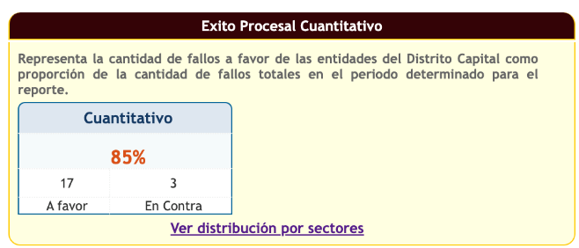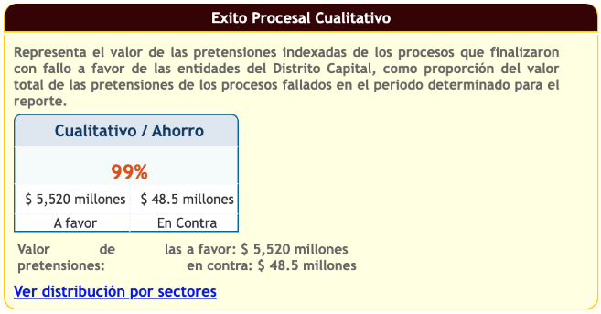

- Modernización del sistema SIPROJ, permitiendo un análisis eficiente de casos legales.
- Reconocimiento institucional por la prevención del daño antijurídico mediante prácticas innovadoras.

- Obtención de 12 fallos favorables, con un éxito procesal del 100% en términos cuantitativos y cualitativos.
- Ahorro de $794 millones en pretensiones procesales en favor del Distrito.

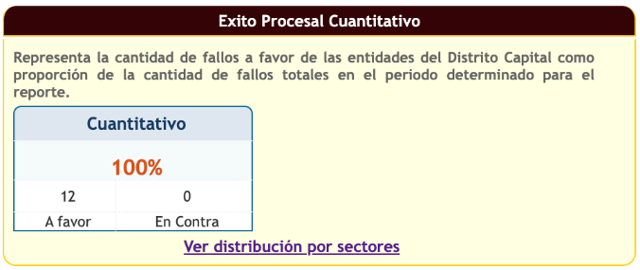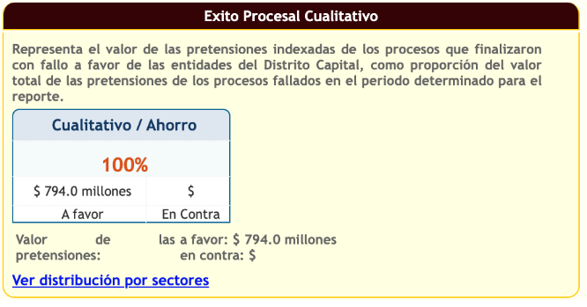

- Consolidación de medidas preventivas para minimizar riesgos legales futuros.
- Procesos de la Oficina de Servicio la Ciudadanía y Sostenibilidad

3.15.1 Avances y logros alcanzados

Durante la vigencia 2024, la Oficina de Servicio a la Ciudadanía y Sostenibilidad - OSCS, presenta los avances y logros más representativos del proceso de servicio a la ciudadanía y relacionamiento y partes interesadas, con el objetivo de hacer seguimiento a los compromisos adquiridos.

Primer semestre (del 01 de enero al 30 de junio de 2024): Plan Distrital de Desarrollo 2020-2024 “Un Nuevo Contrato Social y Ambiental para la Bogotá del Siglo XXI”

Servicio al Ciudadano
- Se consolidaron dos informes sobre el comportamiento trimestral de las peticiones, quejas, reclamos, sugerencias, felicitaciones y/o denuncias –PQRSFD- esto se evidencia en la gestión de los 3497 requerimientos recibidos durante el período.
- Se consolidaron dos informes de seguimiento telefónico a las respuestas de PQRSFD que evalúan los criterios de coherencia, claridad, calidez y oportunidad de las respuestas emitidas por la entidad. Para el I trimestre se realizó bajo una muestra de 232 encuestas y un 90,05% de satisfacción, para el II trimestre bajo una muestra de 226 encuestas y un 86,2% de satisfacción. Se consolidaron dos informes que evalúan el servicio prestado mediante la encuesta de satisfacción de atención y servicio a la ciudadanía. Para el I trimestre se realizó bajo una muestra de 268 encuestas y un 82% de satisfacción, para el II trimestre bajo una muestra de 290 encuestas y un 82% de satisfacción.

A continuación, se presentan las buenas prácticas en materia del servicio al ciudadano desarrolladas por la UAERMV durante el primer semestre de 2024:

Chat Virtual: Se brindó información y orientación en tiempo real a (264) inquietudes presentadas por la ciudadanía, con un tiempo promedio de primera respuesta de un (1) minuto, treinta y cinco (35) segundos, una duración promedio de atención por chat de ocho (8) minutos, cincuenta y siete (57) segundos y 43 calificaciones positivas. Es importante mencionar que durante el primer semestre se recepcionaron a través de este canal 77 peticiones.
Botón agendamiento de cita presencial: Este botón se encuentra habilitado en la página web de la entidad, durante este semestre siete (7) ciudadanos(as) agendaron su cita para recibir atención a través del canal presencial en el punto Atención a la Ciudadanía.

Responsabilidad Social
- Actualización de la Política de Responsabilidad Social y Sostenibilidad UAERMV, el cual contiene la normativa sobre Mesa técnica de responsabilidad social de la entidad.
- Mesa Técnica de Responsabilidad Social, sesionó de manera trimestral, principales temas: Política de Responsabilidad Social de la UMV y Política de Derechos Humanos, alianza con la Defensoría del Pueblo, actividades de las dimensiones ambiental, social, gobierno corporativo, y voluntariado, Informe de Sostenibilidad vigencia 2023, Grupos de valor.
- Alianza con la Fundación Ideas para la Paz, gestión con el SWEDISH WORKPLACE PROGRAMME, para postularse en la iniciativa Programa Sueco en el Lugar de Trabajo, para fortalecer la relación entre la UAERMV, el Sindicato de Trabajadores Oficiales – SINTRAUNIOBRAS y el Sindicato de Empleados Públicos de la Unidad de Mantenimiento Vial (SEPUMV).
- Alianza con la Defensoría del Pueblo, en el marco de la gestión de Derechos Humanos.
- Voluntariado institucional: Jornada de Voluntariado con la Fundación Biblioteca de la Creatividad, 17 beneficiarios- 17 voluntarios, frente de obra de Mochuelo 3.

Participación Ciudadana
- En el primer semestre del 2024, la entidad adelanto la formulación del Plan de Participación desarrollando (16) espacios de participación ciudadana con una asistencia de 583 participantes, involucrando niñas, niños, mujeres, grupo LGBTI, líderes comunitarios y personas con discapacidad entre otros.
- Se participó en 4 mesas de articulación, intercambio de información y planificación estratégica con el sector movilidad, estas fueron: mesa virtual con la Veeduría Distrital y la Secretaría de Movilidad, primer encuentro de las y los delegados de la Red Interinstitucional de Participación Ciudadana, evento virtual, socialización resultados encuesta y consolidación del IIPC y finalmente el evento de experiencias inspiradoras para la promoción del control social en el distrito.
- En aras de la implementación del nuevo modelo Distrital de relacionamiento integral con la ciudadanía, para el segundo trimestre del 2024, se adelantó la creación del memorando número 20241180136813, por el cual se aprobó la Mesa de Trabajo de Relacionamiento con la Ciudadanía y se realizaron el 17 de junio, se realizó una reunión previa con el fin de aclarar acciones y concretar tareas para llevar a cabo la primera mesa de articulación entre las políticas.

Segundo semestre (del 01 de julio al 31 de diciembre 2024): Plan Distrital Desarrollo 2024-2027 “Bogotá Camina Segura”

Servicio al Ciudadano
- Se consolidaron dos informes, sobre el comportamiento trimestral de las peticiones, quejas, reclamos, sugerencias, felicitaciones y/o denuncias –PQRSFD- esto se evidencia en la gestión de los 3374 requerimientos recibidos durante el período.
- Se consolidaron dos informes de seguimiento telefónico a las respuestas de PQRSFD. Para el III trimestre bajo una muestra de 219 encuestas y un 83,68% de satisfacción y finalmente para el IV trimestre bajo una muestra de 256 encuestas y un 80,4% de satisfacción. Durante el segundo semestre de 2024, Se consolidaron dos informes que evalúan el servicio prestado mediante la encuesta de satisfacción de atención y servicio a la ciudadanía. Para el III trimestre bajo una muestra de 270 encuestas y un 83,3% de satisfacción y finalmente para el IV trimestre bajo una muestra de 286 encuestas y un 83% de satisfacción.
- A continuación, se presentan las buenas prácticas en materia del servicio al ciudadano desarrolladas por la UAERMV durante el segundo semestre de 2024:

Chat Virtual: Se brindó información y orientación en tiempo real a doscientos sesenta y cuatro (274) inquietudes presentadas por la ciudadanía, con un tiempo promedio de primera respuesta de un (1) minuto, veintiuno (21) segundos, una duración promedio de atención por chat de ocho (8) minutos, cincuenta y seis (56) segundos y 26 calificaciones positivas. Es importante mencionar que durante el primer semestre se recepcionaron a través de este canal 48 peticiones.
Botón agendamiento de cita presencial: Este botón se encuentra habilitado en la página web de la entidad, durante este semestre cuatro (4) ciudadanos(as) agendaron su cita para recibir atención a través del canal presencial en el punto Atención a la Ciudadanía.

- Responsabilidad Social
- Se elaboró la Estrategia para la transversalización del enfoque de género UMV 2025-2028, documento que brinda los lineamientos a la entidad en materia de las acciones que favorezcan los derechos de las mujeres y favorezca la equidad de género desde su gestión institucional.
- Mesa Técnica de Responsabilidad Social, sesionó de manera trimestral, principales temas: Actualización grupos de valor, Derechos de las mujeres, Temas materiales UMV, Voluntariado Institucional.
- Se incorporó en el formato Minuta de Contrato CÓDIGO: GCON-FM-013, cláusula de DD. HH: COMPROMISO CON LOS DRECHOS HUMANOS: EL CONTRATISTA asumirá el compromiso de adoptar medidas de respeto y protección de los derechos humanos, incluidos los derechos laborales y los derechos de las mujeres desde la elaboración de sus propuestas hasta la ejecución del contrato, con el fin de minimizar el riesgo de vulneración de derechos y la discriminación de género; así como dar cumplimiento a lo dispuesto en la Política de Derechos Humanos UAERMV.
- Guías Colombia otorgó reconocimiento por el compromiso de la entidad con el aprendizaje continuo en Derechos Humanos y Debida Diligencia.
- Durante el semestre se realizaron tres (3) mesas de trabajo con la Secretaría Distrital de Gobierno para la revisión de los productos de la Política Pública Integral de Derechos Humanos – PPIDDHH.
- Realización de dos jornadas de voluntariado con poblaciones en situación de vulnerabilidad y mayor número de participación de voluntarios durante las jornadas.
- En el último trimestre del 2024, y como producto del ejercicio participativo para la priorización de grupos de valor, la entidad actualizó sus grupos, de esta manera para la vigencia 2024-2027 la UMV cuenta con 6 actores priorizados: Entes de control, Gobierno, Colaboradores, Proveedores, Ciudadanía, Comunidad.

Participación ciudadana

- Se desarrollaron veintitrés (23) espacios de participación ciudadana con una asistencia de 459 participantes, líderes comunitarios, personas con discapacidad, comunidad afro, jóvenes y comunidad en general.
- Se participó en 2 mesas de articulación, intercambio de información y planificación estratégica con el sector movilidad, estas fueron: el curso de innovación pública del laboratorio de la Veeduría Distrital y la socialización de la circula 004 de 2024 de la veeduría distrital.
- Se realizo la primera y segunda mesa de trabajo de relacionamiento con la ciudadanía donde se aprobó el reglamento de la misma y se dieron aportes desde cada uno de las y los delegados para la formulación de la estrategia de participación ciudadana
- En el marco del proyecto 8208 se da inicio a la formulación de la estrategia de participación ciudadana en donde se logró:

Fase 1 Diagnóstica | 1.Se realizó la revisión de las evaluaciones de satisfacción realizadas por el nodo movilidad en los espacios de participación Ciudadana como rendiciones de cuentas, diálogos ciudadanos, generando el análisis de estas como insumo para el diagnóstico de participación Ciudadana.  2.Se diseño la ficha metodológica para la implementación de grupos focales, esta ficha contiene las preguntas orientadoras necesarias que recogen insumos para la formulación de la estrategia.  3.Se implementaron siete grupos focales en las localidades de: Fontibón, Usaquén, Kennedy, Santa fe, Suba, Bosa y Tunjuelito. En estos se sostuvo un dialogo con la ciudadanía y se recogieron insumos y propuestas para la formulación de la estrategia.  4.Se entregó el “Estado del arte- Diagnóstico de participación ciudadana en Bogotá”. Este documento da cuenta del análisis de las acciones nombradas anteriormente
Fase 2 Diseño | La UAERMV, con base en el diagnóstico elaborado, se desarrolló la Estrategia para fortalecer y fomentar la participación ciudadana en su versión 1, el cual tiene como objetivo incrementar la transparencia, la confianza y la cooperación entre la institución y la ciudadanía.
- Comunicaciones Estratégicas – Dirección General

3.16.1 Avances y Logros de la Oficina de Comunicaciones UMV – 2024

El presente informe muestra los datos más relevantes en cuanto a las acciones propuestas y a los resultados obtenidos en la gestión del proceso de Comunicaciones Estratégicas a cargo de la Dirección General durante el periodo comprendido de enero a junio de 2024.

Proyecto de Inversión 7859 – Fortalecimiento Institucional

Este proyecto tiene como objetivo “Incrementar el cumplimiento de las políticas que componen el MIPG para el mejoramiento de la gestión interna, fortalecimiento de los procesos y satisfacción de los grupos de valor”. La meta del proyecto 1 es aumentar 89,43 puntos el índice de satisfacción al usuario.

Gestión De Comunicaciones

En el marco del Plan de Desarrollo “Un Nuevo Contrato Social y Ambiental para la Bogotá del Siglo XXI”, en el cual es una prioridad generar confianza ciudadana a través de las comunicaciones, se establecieron una serie de estrategias y acciones con el objetivo de dar a conocer a los bogotanos y los colaboradores, los avances en el desarrollo de las políticas públicas implementadas por la administración distrital y a cargo la Unidad.
Comunicación Externa
Se fortaleció la presencia de los trabajos de la entidad en medios de comunicación (radio, televisión, redes y web) que representaron más de 1.500 millones de pesos en FREE PRESS para la Unidad.

- Se produjo un aumento en el número de visitas en la Página Web con respecto al mismo periodo del año anterior. La Página Web de la entidad superó las 127.000 visitas.

- Se realizó la publicación de diversas notas con contenido relevante en las redes sociales de la entidad, donde se percibe un aumento de los seguidores.

- Facebook: (2023) 15.003, (2024) 15.111
- X: (2023) 40.941, (2024) 43.291
- Instagram: (2023) 4.899, (2024) 5.340
- TikTok: (2023) N/A, (2024) 102
Nodo Sector Movilidad, Cursos, Ruedas de prensa).

- A lo largo del primer semestre del año 2024, se llevaron a cabo diferentes estrategias para mejorar la movilidad.
Comunicación Interna

- Se fortaleció el correo institucional “La UMV te informa” y el boletín institucional semanal “La Ruta UMV”, los cuales comunican sobre las principales novedades internas de la entidad.

- Se rediseño y actualizó la intranet de la entidad con secciones e información de las diferentes áreas y campañas tanto internas como de la alcaldía mayor.

- Por medio de APLICO (Aplicativo de Comunicaciones), herramienta ubicada en la intranet de la entidad, se dio respuesta a las solicitudes y requerimientos realizados por las diferentes áreas de la UMV.

- Se utilizaron tanto los fondos de pantalla como las carteleras digitales para transmitir información relevante y campañas internas para mantener informados a todos los colaboradores de la UMV.

Plan de Desarrollo Distrital “Bogotá Camina Segura” 2024-2027
El presente informe muestra los datos más relevantes en cuanto a las acciones propuestas y a los resultados obtenidos en la gestión del proceso de Comunicaciones Estratégicas a cargo de la Dirección General durante el periodo comprendido de julio a diciembre de 2024.
Proyecto De Inversión 8095 – Fortalecimiento Institucional

Este proyecto tiene como objetivo “Incrementar el cumplimiento de las políticas que componen el MIPG para el mejoramiento de la gestión interna, fortalecimiento de los procesos y satisfacción de los grupos de valor”. La meta del proyecto 1 es aumentar 89,43 puntos el índice de satisfacción al usuario.
Gestión De Comunicaciones

En el marco del Plan Distrital de Desarrollo 2024-2027 “Bogotá Camina Segura”, en el cual es una prioridad generar confianza ciudadana a través de las comunicaciones, se establecieron una serie de estrategias y acciones con el objetivo de dar a conocer a los bogotanos y los colaboradores, los avances en el desarrollo de las políticas públicas implementadas por la administración distrital y a cargo la Unidad.
Comunicación Externa

El impacto mediático de la UMV fue contundente, con 412 menciones en medios de comunicación entre julio y noviembre: 80% fueron positivas o neutras. Las estrategias de free press generaron un retorno equivalente a $4,054 millones, optimizando recursos y destacando logros como mejoras en la malla vial y atención a emergencias. Se elaboraron 33 comunicados de prensa, distribuidos a través de grupos de WhatsApp con 171 periodistas.
En 2024, la UMV logró un crecimiento significativo en todas sus plataformas digitales, consolidando su presencia y posicionamiento en los públicos externos y con las entidades distritales. A través de las redes sociales de la entidad se recibieron 213 PQRSFD que fueron enviadas al área de Atención y Servicio a la Ciudadanía.
Es importante destacar que los seguidores de las cuentas de la UMV son orgánicos y no se ha necesitado de pautas publicitarias para conseguirlos. Los resultados más destacados incluyen:
Tabla 39. Plataformas Digitales UAERMV
 | Facebook | Instagram | TikTok | YouTube | X (Twitter) | LinkedIn
Alcance | 340,975
Interacciones | 21,937 | 35,657 | 7,936
Publicaciones |  | 366
Seguidores | 468 | 6,054 | 1,062 | 44 | 4,169 | 491
Impresiones |  | 182,894 |  | 33,320 |  | 412
Visualización |  |  | 206,000

Comunicación Interna

La plataforma APLICO permitió atender 362 solicitudes enfocadas en la creación de piezas gráficas, productos audiovisuales y campañas internas. Adicionalmente, se llevaron a cabo iniciativas como:
- Boletín La Ruta UMV: 22 ediciones difundieron logros, metas y actividades destacadas, consolidándose como el principal canal informativo para los colaboradores.
- Revista Mi Calle: 2 ediciones anuales donde se promovió el conocimiento de proyectos estratégicos de la entidad.
- Noticiero Conexión Vial: 4 emisiones sobre campañas y logros internos.
- Eventos de rendición de cuentas: Participación activa en 20 rendiciones, reforzando la relación entre la UMV y la comunidad.
- La UMV logró más de 300,000 visitas en su página web (+20% respecto a 2023), con actualizaciones diarias y cumplimiento del 97.68% de la Resolución 1519 de 2020 sobre accesibilidad web.
- Intranet: Rediseño y mejora de secciones para integrar información de diferentes áreas.
- Gestión de transparencia: Alcance de 99 puntos en el Índice de Transparencia y Acceso a la Información.
- Manual de Marca 2024: Creación de lineamientos gráficos que unificaron la comunicación visual de la UMV.
- Campañas destacadas: 100 días por Bogotá y Revolución del Fresado, entre otras, promovieron los logros institucionales a nivel distrital e internacional.
- Proceso de Estrategia y Gobierno de TI – Oficina De Tecnologías De La Información

3.17.1 Avances y Logros Alcanzados

Durante el primer semestre del 2024, se han obtenido avances significativos en diversas áreas relacionadas con la arquitectura de negocio, sistemas de información, servicios tecnológicos y seguridad. En cuanto a la arquitectura de negocio, se llevó a cabo la planeación y cronograma de trabajo para los habilitadores de arquitectura empresarial y de sistemas de información, y se realizaron actividades clave como la sensibilización del plan de información para el equipo de TI y el seguimiento al portafolio de proyectos del Plan Estratégico de Tecnologías de Información (PETI). Además, se logró la actualización y validación del normograma de la Oficina de Tecnologías de la Información (OTI) y el diseño de una guía de impresión responsable alineada con la política de cero papel de la entidad. Asimismo, se participó activamente en mesas de trabajo para la actualización de la política de cero papel y en la elaboración de documentos clave como la guía metodológica de arquitectura empresarial.
Desarrollo De Sostware

En el ámbito de la arquitectura de sistemas de información, se actualizaron los documentos y procedimientos para la construcción de soluciones, avanzando con la implementación de la automatización del proceso de desarrollo mediante herramientas como DOCKER, GITLAB y JENKINS. Además, se inició el diseño de una guía de estilo y usabilidad para los sistemas de información, y se crearon guías para la gestión de pruebas de los sistemas utilizando GITLAB. Se ofrecieron capacitaciones sobre DEVOPS, contenedores en DOCKER, y procesos de integración y despliegue continuo, especialmente aplicados al proyecto SIGMA FRONTEND.

Cultura y Apropiación

Por otro lado, en lo que respecta a la cultura y apropiación de TI, se realizaron diversas actividades de sensibilización a través de piezas publicitarias y capacitaciones en temas como seguridad de la información, uso de recursos de impresión y manejo de credenciales. Además, se trabajó estrechamente con el equipo de talento humano para definir temas de capacitación para el personal de planta y se apoyaron casos de uso relacionados con el desarrollo de software misional, como Calíope y SIGMA. En cuanto a la seguridad de la información, se llevaron a cabo acciones significativas como la sensibilización en las 24 políticas de seguridad, la publicación del plan de continuidad tecnológica en la plataforma SIGESTION, y la actualización de los sistemas operativos de los equipos de seguridad informática, lo que permitió mitigar riesgos.

Continuidad de Negocio

La continuidad de negocio también fue una prioridad, destacando la elaboración de un plan de trabajo para este proyecto, la realización de entrevistas con diferentes procesos de la entidad para identificar actividades críticas, y la actualización de la política de continuidad de negocio. En este sentido, se presentó el análisis de impacto al negocio (BIA), el cual es fundamental para la planificación de la continuidad operativa.

Sistemas de Información

En cuanto a los sistemas de información, se lograron importantes avances, como la implementación y puesta en marcha de módulos de producción y despacho en el sistema SIGMA, el acompañamiento técnico durante el plan de 100 días y la migración de datos a plataformas geográficas. Además, se apoyó el cierre de contratos de 2023 y los nuevos de 2024, y se capacitaron nuevos líderes en áreas como Infomante, Almacén y Cuentas de Cobro, relacionados con el sistema SIGMA. A su vez, se avanzó en nuevas funcionalidades de Sigma y en la integración con la Universidad Distrital.
En los servicios tecnológicos, se lograron mejoras como la estabilización de la conectividad en la sede de producción, la auditoría de derechos de autor sin hallazgos negativos, y la alta disponibilidad de los servicios tecnológicos. También se avanzó en la contratación de nuevos equipos de seguridad, conectividad y almacenamiento, y en la normalización de los sistemas de aire acondicionado y eléctricos en el centro de datos de la sede administrativa. Además, se firmaron contratos para la renta de impresoras y computadores más modernos, lo que promete mejorar la eficiencia de los recursos tecnológicos.

Seguridad De La Información

En el área de Seguridad de la Información, se completó el diagnóstico y la planificación, implementando los instrumentos correspondientes para asegurar una protección integral de los activos informáticos. Se realizaron sesiones de inducción y se desarrollaron formatos para la clasificación y valoración de los activos de información, con la participación activa de los enlaces de procesos. También se actualizó el Mapa de Riesgos de Proceso y se evaluó el nivel de madurez del Sistema de Gestión de Seguridad de la Información (SGSI), el cual sirvió como base para construir el Plan Estratégico de Seguridad de la Información (PESI) 2025-2027. Estas actividades se alinearon con la normativa ISO/IEC 27001, y se entregó un Plan de Mejoramiento para 2025 basado en las auditorías internas realizadas.

Continuidad de Negocio

En cuanto a la continuidad de negocio, se elaboraron planes estratégicos clave, incluyendo el mantenimiento y actualización del Plan de Continuidad de Negocio, tomando como referencia la norma ISO 22301:2019. Además, se desarrollaron planes de manejo de crisis e incidentes para asegurar que la UMV pueda reaccionar rápidamente ante situaciones imprevistas. También se implementó la metodología de riesgos de interrupción y se llevaron a cabo visitas a las instalaciones para evaluar posibles riesgos. La actualización de los planes de continuidad de negocio se validó con los responsables de cada proceso crítico, y se realizaron pruebas de continuidad, asegurando que las operaciones puedan mantenerse incluso en situaciones adversas.

Sistemas de Información

Se completaron varios proyectos clave en el área de Sistemas de Información, destacando el avance del proyecto “Sigma 2024” y la finalización de los proyectos Orfeo 2024-02 y el “Manual de Supervisión” en Calíope. Estos sistemas optimizan los procesos administrativos, como el registro de contratos de prestación de servicios (CPS) y la asignación de maquinaria. Además, se realizaron modificaciones técnicas en el sistema de órdenes de pago para incluir rubros adicionales, y se completaron mejoras en el sistema de Contabilidad de Costos de Intervención.

Servicios Tecnológicos

En el ámbito de Servicios Tecnológicos, se mejoró la disponibilidad de los servicios misionales y operativos de la UAERMV, incluyendo la contratación e implementación de nuevas herramientas de seguridad, como antivirus y respaldo. La implementación de un nuevo Datacenter Móvil avanzó al 75% y se prevé su finalización en enero de 2025. Además, se realizaron instalaciones de nuevos equipos de seguridad y redes inalámbricas seguras para fortalecer la infraestructura tecnológica de las sedes Operativa, Producción y Administrativa. Estas acciones aumentaron significativamente la seguridad informática y modernizaron la infraestructura tecnológica, mejorando así la conectividad en toda la entidad.
- Proceso de Desarrollo Misional y Comercialización

3.18.1 Avances y Logros Alcanzados

El proceso tiene como objetivo planear, priorizar y ejecutar proyectos misionales para el fomento de la investigación científica y tecnológica, para el desarrollo misional, así como la transferencia de conocimiento, acordes con la competencia y objeto de la UAERMV.
De acuerdo con lo anterior el proceso durante la vigencia 2024 tiene en desarrollo las siguientes iniciativas de proyectos:

Tabla 40. Iniciativas de Proyectos
PROYECTO
1 | Estabilización y mejoramiento de materiales granulares remanentes con adición de aditivo Solid Soil
2 | Estudio de la tecnología de bioasfaltos y su uso en mezclas asfálticas para Bogotá.
3 | Cartilla de buenas prácticas y manejo de RAP
4 | Evaluar el empleo de diferentes materiales que funcionen como bases no erodables para la conservación del espacio público competencia de la Unidad Administrativa Especial de Mantenimiento y Rehabilitación Vial.
5 | Diseño, montaje y puesta en marcha de elementos prefabricados a partir de materiales RCD’s no bituminosos.
6 | Producción de fresado estabilizado con adición de material fino de rechazo procedente de plantas de producción de mezclas en caliente.
7 | Evaluación del desempeño de una mezcla densa en caliente con adición de fresado
8 | Evaluación técnica de un concreto hidráulico con adición de fresado para la fabricación de elementos prefabricados

De acuerdo a la tabla anterior se encuentran 6 proyectos en curso de los cuales el 1, 2, 3, 4, 6 y 8 se encuentran finalizados, y los restantes que son el 5 y 7 en su fase experimental y de cierre.
El proceso cuenta con un indicador de eficiencia, el cual mide el porcentaje de avance de tres proyectos de innovación en la medición de estos indicadores se obtuvieron los siguientes porcentajes de cumplimiento:
AÑO |  |  | Segundo semestre 2024 |  | Cumplimiento
Eficiencia |  | % de avance de los proyectos | sumatoria porcentaje de avance de proyectos | NÚMERO TOTAL DE PROYECTOS | 100%
Eficiencia |  | % de avance de los proyectos | 300 | 3 | 100%

Se participó en el XXIII Simposio Colombiano sobre Ingeniería de Pavimentos en Popayán, con la presentación de dos proyectos de innovación realizados por la entidad. Los proyectos presentados fueron:
- Evaluación de mezclas asfálticas modificadas con plásticos de un solo uso.
- Mezclas en frío con pavimento asfáltico 100% reciclado como alternativa para cumplir con las políticas sociales nacionales y distritales en Colombia.
Ilustración 5. XXIII Simposio Colombiano Ingenieria de Pavimentos
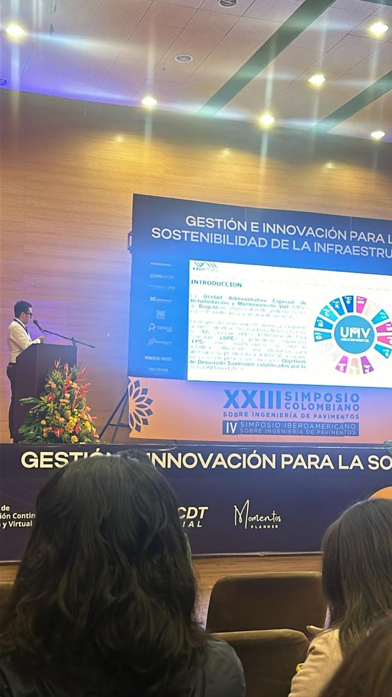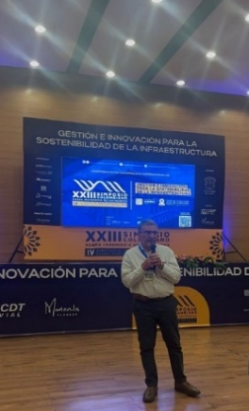

Reconocimiento a nivel internacional por medio de la socialización de los proyectos de innovación desarrollados por el proceso, lo cual la sitúa la entidad en un estatus de privilegio dentro del ámbito de la investigación científica en ingeniería, creando posibles alianzas estratégicas para el desarrollo de nuevos proyectos.

Proceso de Comercialización

Dentro de la gestión de la GDCI, se cuenta con el desarrollo de la comercialización de los productos, bienes y servicios de la UAERMV; durante la vigencia 2024 se adelantaron actividades en función a este proceso como la publicación del documento DMIC IN 003 V1 Portafolio Oferta Institucional UAERMV y se ha logrado impulsar el desarrollo de actividades como la suscripción de convenios y acercamiento con instituciones interesadas que permitan obtener recursos por medio de las funciones misionales de la Unidad, dentro de las cuales se ha logrado lo siguiente:
- Empresa de Acueducto y Alcantarillado de Bogotá: Suscripción del convenio de cooperación CONV01 EAAB-UAERM 2024, cuyo alcance permite generar convenio y/o contratos específicos en los que la UAERMV podrá prestar asistencia técnica y ejecución de intervenciones solicitadas por la EAAB. Actualmente las partes se encuentran adelantando los términos para la suscripción de un convenio derivado donde la unidad prestara los servicios solicitados para la atención de los requerimientos de la EAAB quien en parte contraprestación ha definido una suma inicial de 1.600 millones para dicho convenio.
- Instituto Nacional de Vías: Se realizó acercamiento con el INVIAS para la suscripción de un convenio marco de cooperación, cuyo objeto permite fomentar la investigación y la innovación conjunta, mediante el desarrollo de proyectos de adopción de nuevas tecnologías para la infraestructura de transporte, fortaleciendo las capacidades institucionales y promoviendo la regulación en la adopción de soluciones tecnológicas que permitan mejorar la seguridad, eficiencia y sostenibilidad de la infraestructura de transporte. Igualmente, dentro del alcance de este convenio se promueve la celebración de convenios y/o contratos específicos que permitan desarrollar trabajos específicos y especializados por la UAERMV cuya contra prestación permitirá obtener recursos para el desarrollo de los objetos identificados en cada convenio. Actualmente este proceso se encuentra en etapa de alistamiento y revisión para la firma de convenio marco de cooperación entre las partes.

Beneficios

Se cuenta con un listado de 7 líneas de investigación, que permiten relacionar los proyectos que puede desarrollar la GDCI en función al proceso de innovación, los cuales permiten identificar su aplicación a los objeticos de desarrollo sostenible (ODS) y el plan Distrital de Desarrollo de Bogotá D.C., destacando su valor agregado en la implementación y ejecución identificada en cada proyecto.

Grafica 9. Resultado de Indicadores-Registros de los Proyectos en Ejecución
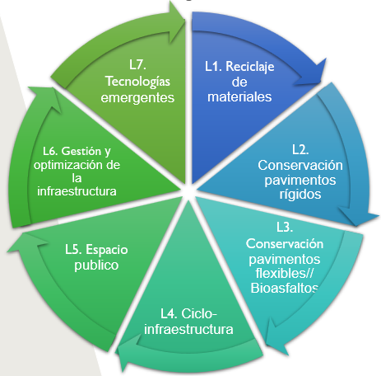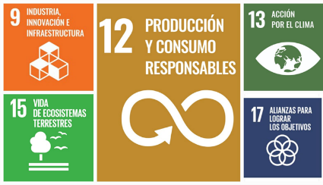

Fuente de evidencias:
- Los resultados de los indicadores.
- Registros de los proyectos en ejecución.

- Seguimiento y Monitoreo de Calidad Técnica

Hacer seguimiento al cumplimiento de la calidad técnica de los productos y servicios misionales, además del cumplimiento a las especificaciones técnicas y diseños establecidos, conforme a la definición e implementación de políticas, planes, programas y/o proyectos para realizar el control de calidad en cada una de las etapas de producción e intervención y conservación de las obras ejecutadas por la UAERMV.

Acciones de aporte a objetivos de Desarrollo Sostenible

ODS 11. Ciudades y comunidades sostenibles
ODS 12. Producción y consumo responsable
ODS 13. Acción por el clima

El proceso de monitoreo y seguimiento a la calidad técnica por medio del análisis a los resultados de los ensayos y las visitas técnicas a obra permite alinear las estrategias y objetivos que se contemplan en el cuidado de los materiales para la sostenibilidad de las ciudades y fomentar un espacio seguro para las comunidades.
Estas actividades permiten evaluar la producción de las mezclas que son extendidas en cada una de las intervenciones realizadas por la entidad, resaltando sus virtudes, así como, los recursos adecuados para propiciar un consumo responsable en los materiales utilizados, que fomenten la producción con ciclos de economía circular.
Dentro de las actividades de mejora de calidad en las intervenciones realizadas por la UAERMV, se encuentra el control que se realiza a las temperaturas de las mezclas utilizadas, permite percibir las condiciones adecuadas para el uso de los materiales en los procesos correspondientes, adicionalmente, evita grandes emisiones de gases tóxicos que representen un riesgo medioambiental.

3.19.1 Avances y Logros Alcanzados

El proceso realizó un informe de calidad mensual en donde se presentó la evaluación de los informes emitidos por el laboratorio de las diferentes materias primas y productos terminados generados por la entidad. En este año se realizó el análisis de 2172 informes de ensayos distribuidos por tipo de material, con un promedio de 181 informes mensuales (Tabla 1).

Tabla 41. Informes Revisados
MATERIAL | TOTAL DE INFORMES REVISADOS
Materiales Granulares | 44
Concreto hidráulico | 259
Densidades | 259
Agregados pétreos | 142
Materiales bituminosos | 292
Mezcla asfáltica | 1054
Núcleos | 122
TOTAL | 2172
Tabla 42. Informes revisados durante el primer semestre
Visitas Técnicas

En el año 2024 se realizaron un total de 685 vistas técnicas a las diferentes intervenciones realizadas con un promedio de 57 visitas mensuales, a continuación, se presenta la gráfica de distribución de las visitas para los diferentes tipos de actividad

Grafica 10. Distribución de Visitas por Actividad

Resultados de Indicadores

El proceso cuenta con dos indicadores de eficiencia, el primero mide los informes verificados vs los informes emitidos por el laboratorio y en el segundo, el número de visitar realizadas vs total de visitas programadas mensualmente, en la medición de estos indicadores se obtuvieron los siguientes porcentajes de cumplimiento:
Eficiencia | Verificación de informes | Informes a verificados | Informes emitidos | 100%
Eficiencia | Verificación de informes | 2172 | 2172 | 100%
Eficiencia | Visitas técnicas | Visitas programadas | Visitas realizadas | 99.6%
Eficiencia | Visitas técnicas | 688 | 685 | 99.6%

Se estructuran y estandarizan las actividades del proceso, se crean los siguientes protocolos como herramienta base para las visitas de inspección a la calidad técnica realizadas en obra:

- SMCT-PT-001 Protocolo para la inspección de la Calidad Técnica para las Actividades De Mejoramiento de la Subrasante.
- SMCT-PT-002 Protocolo para la Inspección de la Calidad Técnica en Obra para la Instalación de Materiales Granulares.
- SMCT-PT-003 Protocolo para la Inspección de la calidad Técnica en obra de la Extensión y Compactación de Mezcla Asfáltica en Caliente.
- SMCT-PT-004 Protocolo para la inspección de la calidad técnica en obra para la colocación de pavimento de concreto hidráulico.
- SMCT-PT-005 Protocolo para la inspección de la calidad técnica en obra de la extensión y compactación de fresado estabilizado.
- SMCT-PT-006 Protocolo para la inspección de la calidad técnica en obra para parcheos y bacheos.
- Formato para las inspecciones de calidad.
- Formato para el registro de las visitas de seguimiento.

Luego de la implementación documental, con el fin de mantener actualizada la información documental se realizó la revisión, actualización y socialización de los documentos del proceso.

Beneficios

A través de las actividades de análisis de resultados de informes de ensayos de laboratorio a las materias primas, productos terminados y las visitas de inspección de calidad realizadas a los diferentes tipos de intervención que adelanta la UMV en los frentes de obra, el proceso de seguimiento y monitoreo a la calidad técnica ha identificado “puntos críticos”, los cuales tienen margen de mejora con la implementación de las adecuadas estrategias de control que son socializadas en una mesa técnica entre las diferentes procesos encargados del aseguramiento de la calidad técnica de la misionalidad de la entidad.
Algunas de las mejoras representativas implementadas en este año son:
- Controlar las temperaturas de las mezclas asfálticas en caliente, tanto en la planta de producción como en los frentes de obra, lo cual permite tener la trazabilidad del material producido e instalado y garantizar su aplicación con los parámetros de calidad adecuados.
- Mejorar la gradación de las mezclas asfálticas MD-12 elaboradas en la sede de producción mediante un adecuado control a los agregados pétreos que componen las mezclas e incrementa los porcentajes de cumplimiento de los parámetros de calidad.
- Implementar la aplicación de los riegos de imprimación y liga a las actividades de instalación de fresado estabilizado lo cual incrementa considerablemente la calidad y durabilidad de la estructura de paviment.
- Gestionar el control de la instalación de material de mejoramiento para la subrasante, para evitar la presencia de sobretamaños tanto en producción como en intervención.

Adicionalmente, se realizaron estudios de caso relacionados con los problemas repetitivos encontrados en obra, donde se presentaron las causas, descripción, posibles consecuencias, frecuencia de ocurrencia y alternativas de mitigación, los cuales fueron:
- Ausencia de Maquinaria
- Instalación de mezcla asfálticas con lluvias
- Sobre tamaños con retal de concreto y rajón
- Falta de ligante entre las capas subyacentes y el fresado estabilizado
- Imprimación manual en frentes, donde se dejan encharcamientos, capas no homogéneas

En aras de fortalecer las competencias del personal de la Gerencia se realizaron las siguientes socializaciones y/o capacitaciones:
CAPACITACIONES TÉCNICAS
Gestión de Activos Viales - UD
Agregados en concreto - Toxement
Agua en mezcla para concreto - Toxement
Tipos de concreto - Toxement
Tipos de falla en pavimentos de concreto - Toxement
Producción de concreto - Toxement
Método para diseño de mezclas de concreto - Toxement
Aditivos para concreto - Toxement
Capacitación en los ensayos de concreto fresco y endurecido (Planta de Toxement - Tocancipá)
Visita a la planta de mezcla asfáltica Doble AA
Beneficios del Share Point
Página Web del proceso SMCT
Introducción al proceso SMCT
MANEJO Y USO DE EQUIPOS
Humedometro - Laboratorio
Densímetro electromagnético - Dirimpex
- Proceso de Gestión del Laboratorio

3.20.1 Descripción de los avances y logros alcanzados

El laboratorio de suelos, asfaltos y pavimentos realizo los ensayos requeridos, para el seguimiento de la calidad de las intervenciones de la UAERMV, como lo fueron la exploración geotécnica (apiques), utilizados como insumos para los diseños de la estructura de pavimento, las fórmulas de trabajo para las mezclas asfálticas e hidráulica, los ensayos a las materias primas, utilizadas para la producción de mezcla asfáltica e hidráulica (Gravas, arenas, cemento asfaltico, emulsión) y los materiales que componen las diferentes capas de la estructura de pavimento (subbases, bases, rajón, recebo, entre otros), y los ensayos durante el proceso constructivo como los son las densidades de campo y para el producto terminado la extracción de núcleos.

Los ensayos realizados durante el año 2024 fueron:
Grafica 11. Actividades Laboratorio 2024

Elaboración GLAB

De acuerdo a la gráfica anterior, el laboratorio en el año 2024, realizo 28.451 ensayos y emitió un total de 8.177 informes, con una media mensual de 2371 ensayos y 681 informes.
Se realiza la gestión para la ampliación en tres ensayos en el alcance de la acreditación del laboratorio de la UAERMV quedando pendiente solamente la evaluación complementaria para febrero del 2025.
El proceso cuenta con tres indicadores: (2) dos de eficiencia, los cuales miden el cumplimiento de las solicitudes realizadas por los clientes internos y el otro mide la oportunidad en la que se entregan los informes de ensayo y (1) uno de eficacia que mide la calidad de los servicios prestados, en la medición de estos indicadores se obtuvieron los siguientes porcentajes de cumplimiento:

Tabla 43. Medición Indicadores GLAB
AÑO |  |  |  | 2024 |  | Cumplimiento
Eficiencia |  |  | Solicitudes  Ensayos | Solicitados | Realizados | 100%
Eficiencia |  |  | Solicitudes  Ensayos | 28.451 | 28.451 | 100%
Eficacia |  |  | Calidad  Informes | Sin correcciones | Corregidos | 99.3%
Eficacia |  |  | Calidad  Informes | 9.212 | 62 | 99.3%
Eficiencia |  | Oportunidad  Entrega |  | Oportunamente | Inoportunamente | 99.7%
 |  |  |  | 8.266 | 8.244 | 99.7%

Como actividades de verificación del cumplimiento de las actividades del laboratorio que se realizaron:
- Evaluación de seguimiento de ONAC: En la cual se obtuvieron (3) tres no conformidades, las cuales ya fueron cerradas por ONAC.
- Evaluación de ampliación de ONAC: En la cual se obtuvieron (3) tres no conformidades, las cuales se encuentran abiertas.
- Auditoría interna: En la cual se obtuvieron (3) tres no conformidades, las cuales se encuentran abiertas.
- Inspecciones de control interno: se obtuvieron (6) recomendaciones, las cuales se cerraron (4), y quedan (2) abiertas.

Con el fin de mantener vigente la información documental del laboratorio se realizó la revisión, actualización y socialización de los siguientes documentos:

- GLAB-PR-008 V4 Procedimiento de aseguramiento de los resultados.
- GLAB-MA-001 V7 Manual sistema de gestión del laboratorio.
- GLAB-PR-002 V8 Procedimiento trabajo no conforme.
- GLAB-IN-009 V4 Instructivo de auditorías y evaluaciones de ONAC del laboratorio
- GLAB-DE-019 V3 Documento Externo CEA-3.0-02 trazabilidad-metrológica V7.
- GLAB-DE-033 V5 Documento Externo RAC-3.0-01-Reglas-del-Servicio-de-Acreditacion-V10.
- GLAB-DE-034 V4 Documento Externo RAC-3.0-03 reglamento de uso de los símbolos de acreditado y o asociado V9.
- La actualización de 36 formatos del proceso.
- La creación de 4 formatos dos de toma de datos y 3 de informe de ensayo.

En aras de fortalecer las competencias del personal del laboratorio se realizaron las siguientes socializaciones:

Tabla 44. Socializaciones Laboratorio
Ensayos
INV E-121-13 | Determinación del contenido orgánico de un suelo mediante el ensayo de perdida por ignición.
INV E-122-13 | Determinación en el laboratorio del contenido de agua (humedad) de muestras de suelo, roca y mezclas de suelo- agregado
INV E-125-13 | Determinación del límite liquido de los suelos
INV E-126-13 | Limite plástico e índice de plasticidad de los suelos.
INV E-133-13 | Equivalente de arena de suelos y agregados finos.
INV E-213-13 | Análisis granulométrico de los agregados grueso y fino.
INV E-214-13 | Determinación de la cantidad de material que pasa el tamiz de 75 µm (no. 200) en los agregados pétreos mediante lavado
INV E-218-13 | Resistencia a la degradación de los agregados de tamaños menores de 37.5 mm (1/2") por medio de la máquina de los ángeles
INV E-235-13 | Valor de azul de metileno en agregados finos
INV E-240-13 | Proporción de partículas planas, y alargadas o planas y alargadas en agregados gruesos
INV E 402-13 | Elaboración de curado de especímenes de concreto en el laboratorio para ensayos de compresión y flexión.
INV E-720-13 | Efecto del calor y del aire sobre el asfalto en lámina delgada y rotatoria.
INV E 733-13 | Gravedad especifica Bulk y densidad de mezcla asfáltica compactadas no absorbentes empleando especímenes saturados y superficie seco.
INV E 735-13 | Gravedad especifica máxima de mezclas asfálticas para pavimentos.
INV E 748-13 | Estabilidad y flujo de la mezcla asfáltica densa en caliente.
INV E 782-13 | Análisis granulométrico de los agregados extraído de mezcla asfáltica.

Equipos
Mantenimiento preventivo y operación: Planta eléctrica, saca núcleos, martillo demoledor y centrifuga.
Mantenimiento preventivo y operación: Cuidado, transporte de balanza y termómetro infrarrojo.
Metrología básica
Factores de corrección
Funcionamiento y mantenimiento básico de los equipos entregados en el CS 677-2023

Las actividades realizadas para garantizar el aseguramiento de la validez de los resultados de los ensayos realizados en el laboratorio fueron:
- Se realizaron ensayos de repetibilidad mensualmente de los 9 ensayos que están en el alcance de la acreditación y de los 3 ensayos que están en el proceso de ampliación de la acreditación y estos cumplieron con la precisión requerida por las normas de ensayos aplicables INVIAS 2013.
- Se realizaron supervisiones de los 9 ensayos del alcance de la acreditación y de los 3 ensayos que están en proceso de la ampliación de la acreditación de manera a todos los laboratoristas autorizados para la ejecución de dichos ensayos.
- Se participó en los ensayos de aptitud para el ensayo de materia orgánica y Gravedad especifica máxima obteniendo un resultado satisfactorio, lo que indica que los resultados del laboratorio para estos ensayos son comparables con los de los otros laboratorios acreditados participantes en estos ensayos de aptitud y da mayor confiabilidad en los resultados entregados por el laboratorio de la UAERMV.

Se gestionan las siguientes mejoras y adecuaciones de la infra estructura del laboratorio:

Ilustración 6. Mejoras y Adecuaciones de la Infraestructura del Laboratorio
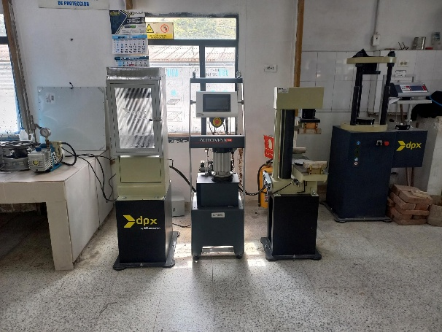  Adecuación y puesta en marcha de la nueva prensa para el fallo de vigas y cilindros para los ensayos de resistencia la flexión y a la compresión. | 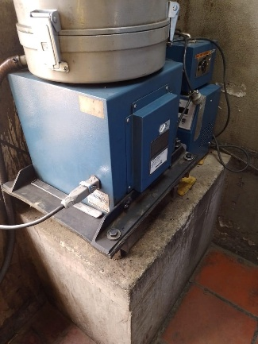  Gestión de la construcción del mesón de base para la centrifuga para el ensayo de extracción de asfalto en las mezclas.
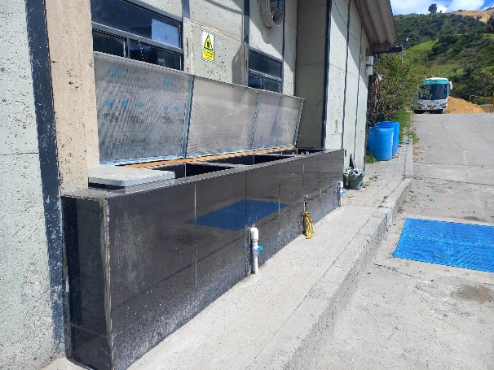  Tanques para el curado de especímenes para el ensayo de CBR. | 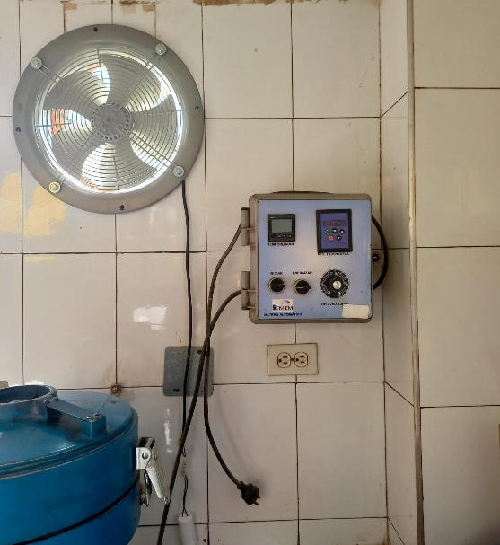  Instalación del extractor para el cuarto donde se realiza el ensayo de extracción de asfalto a las mezclas asfálticas, en este proceso se generan vapores.

Beneficios

Con el fin de ampliar la capacidad operativa del laboratorio se realizó la implementación de los siguientes ensayos:
- Valor de azul de metileno en agregados finos INV E 235-13.
- Proporción de partículas planas, y alargadas o planas y alargadas en agregados gruesos INV E 240-13.
- Efecto del calor y del aire sobre el asfalto en lámina delgada y rotatoria INV E-720-13.

Acciones de aporte a ODS:

ODS 11. Ciudades y comunidades sostenibles
El laboratorio por medio de la ejecución de los ensayos proporciona los insumos para el control y análisis de las mejoras en las intervenciones realizadas por la UAERMV, para hacer de estas más duraderas y por ende más sostenibles en el tiempo.
- Proceso De Planificación De La Conservación De La Infraestructura – Subdirección De Planificación Y De Conservación

3.21.1 Avances y Logros Alcanzados

Para la vigencia del año 2024 la Subdirección de Planificación y de Conservación dentro de sus herramientas de gestión y medición estableció actividades para desarrollar.

Realizar 100% de la Meta de Diagnóstico propuesta a través del Aplicativo Sigma a Elementos (PK_ID) en la Vigencia:

Para esta actividad se planteó como meta el diagnóstico de 35.000 segmentos viales a través de la Herramienta SIGMA y se realizó el diagnóstico de 38.675 segmentos viales, cumpliéndose la meta en un 110,5%.

Grafica 12. Diagnostico Malla Vial 2024
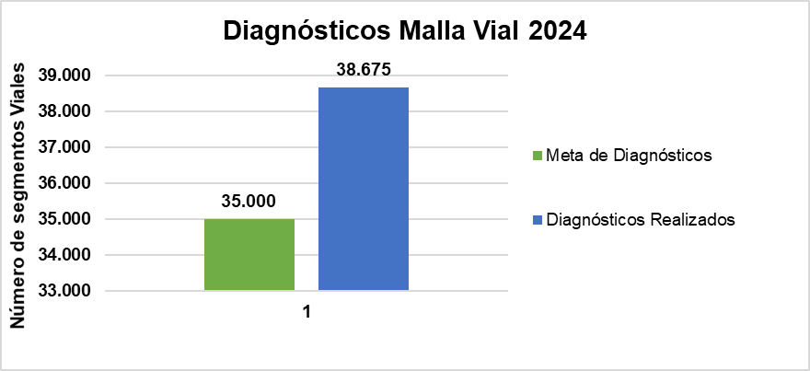
Fuente: Elaboración PCI

Realizar el 100% de Visitas a las Vías Programadas para Seguimiento (Intervención de Cambio de Carpeta y Rehabilitación) en la Vigencia:

Para esta actividad Subdirección de Planificación y de Conservación planteo como meta la visita de 2.800 segmentos viales ejecutados por la UAERMV con actividades de Cambio de Carpeta y Rehabilitación con el fin de verificar su comportamiento en el tiempo. Para la vigencia del año 2024 se realizó la visita a un total de 2.880 segmentos viales, cumpliendo la meta anual programada en un 103%.
Grafica 13. Visitas de Seguimiento
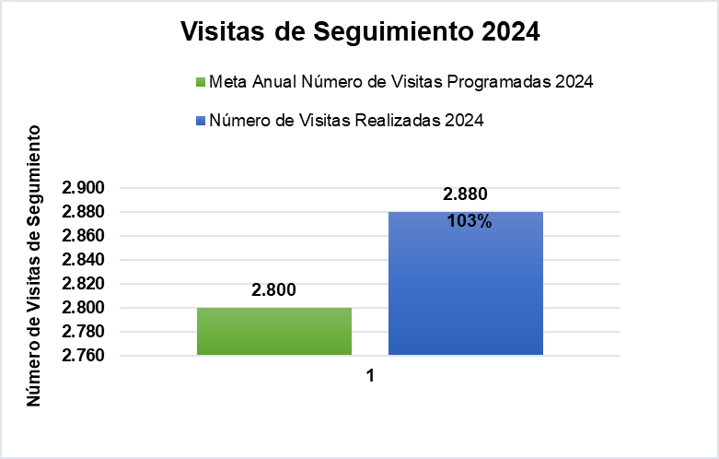
Fuente: Elaboración Propia

Priorizar el 100% de la Meta Anual Programada en la Malla Vial Local, Intermedia y Rural.

Para esta actividad la UAERMV planteo una meta anual para la conservación de la malla vial Local, Intermedia y Rural de 306,92 Km-Carril impacto. Para la vigencia 2024 la Subdirección de Planificación y de Conservación priorizó 363,38 Km-Carril impacto cumpliendo la meta anual programada en un 118,4%.
Grafica 14. Priorización Malla Vial
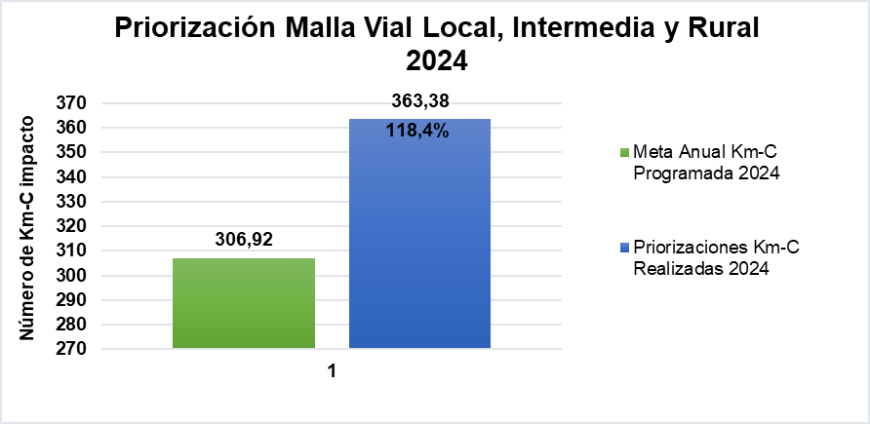
Fuente: Elaboración Propia

Priorizar 100% de la Meta Anual Programada en la Cicloinfraestructura.

Para esta actividad la Subdirección de Planificación y de Conservación planteó como meta priorizar 11,88 Km-Lineales de cicloinfraestructura y en la vigencia del año 2024 se priorizaron 11,88 Km-Lineales, cumpliendo la meta en un 100%.

Grafica 15. Priorización Cicloinfraestructura 2024
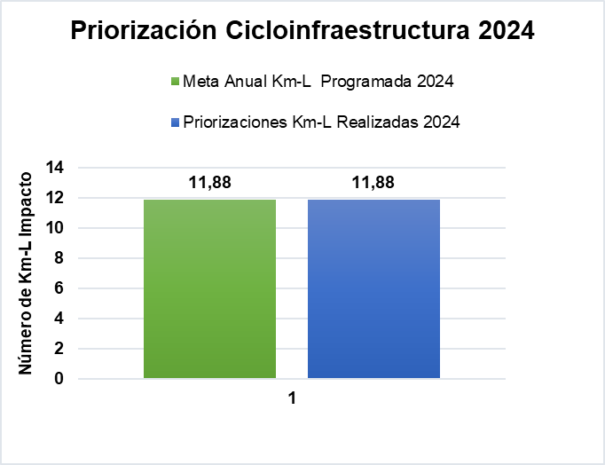
Fuente: Elaboración Propia

Realizar 100% de las mesas propuestas de Asistencia Técnica y Coordinación Interinstitucional con las Alcaldías Locales en la Vigencia.

La Subdirección de Planificación y de Conservación planteó para el año 2024 la realización de 24 mesas de Asistencia Técnica y Coordinación Interinstitucional con las alcaldías locales y colaboradores de los Fondos de Desarrollo Local. Durante la vigencia del año 2024, se realizaron 24 reuniones de Asistencia Técnica y Coordinación Interinstitucional cumpliendo de esta forma la meta en un 100%.

Grafica 16. Asistencia Técnica Localidades 2024
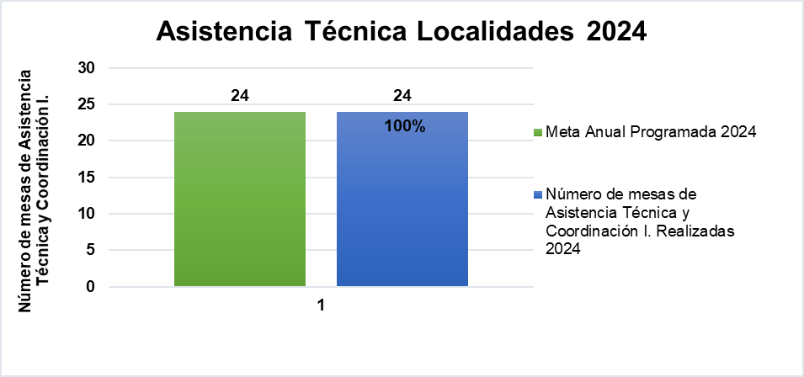
Fuente: Elaboración Propia

Desarrollar Proyectos de Investigación Estratégica para la Adopción y Adaptación de Nuevas Tecnologías para la Conservación de la Malla Vial Local.

La Subdirección de Planificación y de Conservación, adelantó con su equipo de profesionales el avance de proyectos de investigación estratégicos que buscan desarrollar infraestructuras resilientes, promover la industrialización inclusiva y sostenible, y fomentar la innovación como:

- El desarrollo del documento de formulación del proyecto para realizar intervenciones masivas con fresado estabilizado como acción de movilidad en vías locales e intermedias de Bogotá D.C.
- Continuación del desarrollo del proyecto para la creación de una sala coordinadora de obras de infraestructura del espacio público para la movilidad.
- Documento guía para la conservación del espacio público de la movilidad.
- El diseño del Proyecto tapa huecos con mezcla embolsada en frío y MBR.

Beneficios

En relación con las Reuniones de Coordinación Interinstitucional y de Asistencia Técnica a Localidades, el hecho de tener avances importantes en la planificación de las intervenciones a localidades hace que dichas reuniones sean más productivas, logrando una mejor planificación interinstitucional en la definición de segmentos viales a intervenir por las alcaldías locales y la UAERMV y en general una mejor distribución de los recursos del Distrito, generando un impacto positivo en la comunidad.
La información de diagnóstico, priorización y seguimiento se pueden consultar el WEB MAP del aplicativo SIGMA.
De otra parte, para las reuniones de coordinación interinstitucional y asistencia técnica a localidades, así como para la planificación de las intervenciones para la vigencia 2024 se tienen como registros los informes de gestión y resultados que reposan en SISGESTIÓN.
- Subdirección De Producción Y Apoyo Logístico - Gerencia de Producción
Este informe de gestión y seguimiento tiene como propósito proporcionar un análisis exhaustivo y sistemático del avance de la gestión de la Gerencia de Producción, correspondiente al segundo semestre de 2024. En este documento, se evalúa el cumplimiento de los compromisos establecidos en el cierre del Plan de Desarrollo 2020-2024 y se alinean los resultados con los lineamientos del nuevo Plan de Desarrollo Distrital 2024-2028.

3.22.1 Descripción de Avances y Logros Alcanzados

Durante el segundo semestre de 2024, la Gerencia de Producción ha llevado a cabo diversas acciones que reflejan un avance significativo en la gestión de sus procesos. Uno de los logros más destacados es la actualización del procedimiento PR-001-V1 relativo a la producción y despacho de mezcla asfáltica densa en caliente, junto con sus respectivos formatos en el sistema de gestión documental Sisgestión. Esta actualización ha permitido una mayor eficiencia en la producción y el cumplimiento de estándares de calidad.
Además, se realizó una auditoría interna para revisar las observaciones hechas en años anteriores, enfocándose en la transferencia primaria de la documentación correspondiente a las vigencias 2018 y 2019 al área de Gestión Documental. Esta acción incluyó la organización sistemática del archivo documental de la Gerencia de Producción para las vigencias 2020 a 2023, lo cual mejora la trazabilidad y accesibilidad de la información.
En el marco del seguimiento a la producción, se ha implementado un control riguroso sobre los insumos utilizados para la fabricación de diversas mezclas, incluyendo mezcla asfáltica en caliente, fresado estabilizado y concreto hidráulico. Este control permite detectar desviaciones a tiempo y tomar decisiones correctivas oportunas, asegurando que las mezclas producidas cumplan con los estándares de calidad establecidos.
Dificultades Encontradas

A lo largo del periodo evaluado, la Gerencia de Producción ha enfrentado varias dificultades. Una de las principales ha sido la correcta interpretación y aplicación de las Tablas de Retención Documental (TRD), lo cual llevó a una mala organización inicial del archivo documental. Asimismo, durante el proceso de organización y archivo de la documentación, se identificó una falta de claridad en los procedimientos internos, lo que afectó la eficiencia del arreglo documental.
En el contexto de la transición a la Especificación IDU 2018, se presentaron retos significativos en la adecuación de los insumos y la producción conforme a los nuevos estándares. Esta transición requirió una revisión detallada de los diseños de mezcla, lo que ocasionó demoras en el cumplimiento de los parámetros propuestos por la nueva especificación.
Soluciones Planteadas

Para superar las dificultades mencionadas, se llevaron a cabo acciones correctivas, incluyendo la reorganización del archivo documental en colaboración con el área de Gestión Documental. Además, se han programado capacitaciones para el personal, con el objetivo de mejorar el conocimiento en el debido proceso archivístico y asegurar una gestión documental más eficiente en el futuro.
En cuanto a la transición a la Especificación IDU 2018, se trabajó en la verificación y ajuste de los diseños de mezcla, modificando la dosificación de los materiales para asegurar el cumplimiento de los nuevos estándares. Actualmente, se está a la espera de la aprobación del nuevo diseño para el MD-13, lo cual garantizará una producción alineada con los requerimientos de la nueva especificación.
Beneficios

El esfuerzo en la organización documental y la transición a nuevos estándares ha generado múltiples beneficios. Uno de los más significativos es la capacidad de brindar respuestas eficaces y oportunas a las consultas internas y externas, mejorando la transparencia y la rendición de cuentas. La documentación debidamente organizada facilita el acceso y la consulta, lo que optimiza el tiempo de respuesta ante solicitudes de información.
Desde el punto de vista operativo, la implementación de controles de calidad robustos ha permitido una producción más eficiente y una mejor gestión de los recursos. La detección temprana de desviaciones y la aplicación de medidas correctivas contribuyen a minimizar los riesgos asociados con variaciones no deseadas en las propiedades de las mezclas, garantizando productos finales que cumplen con los estándares de calidad exigidos.
Contribución a los Objetivos de Desarrollo Sostenible (ODS)

La gestión realizada por la Gerencia de Producción contribuye al Objetivo de Desarrollo Sostenible 9 (ODS 9), promoviendo infraestructuras resilientes, industrialización inclusiva y sostenible, e innovación. La implementación de procesos de fresado estabilizado y el uso de pavimento reciclado no solo optimizan el uso de recursos, sino que también impulsan prácticas sostenibles, reduciendo el impacto ambiental y fomentando una economía circular.
La Gerencia de Producción, tiene como uno de sus objetivos en su misionalidad, la producción y despacho de diferentes mezclas (mezclas en caliente, concreto hidráulico y material fresado) basados en la programación establecida por la Subdirección de Intervención de la Infraestructura (SII). Dentro de los productos asfalticos calientes, se cuenta con la producción de 3 tipos de mezclas:
- MD-13
- MD-19
- MGCR TIPO 1
Grafica 17. Total Metros Cuadrados Mezcla Asfáltica Entregada 2024

Ilustración 7: Total, m³ mezcla asfáltica entregada año 2024

La UAERMV cuenta con 2 plantas industriales para producción de mezcla asfáltica caliente, para el cumplimiento de las programaciones, planta 1 “6PAC01” y planta 2 “6PCA06”.
Cada una de estas plantas ha brindado la producción de mezcla que a continuación se describe:
 | M3 PRODUCIDOS |  |  | USP (M3/HR)
PERIODO | 6PAC01 | 6PAC06 | TOTAL m3 SP | 6PAC01 | 6PAC06
2024 | 17.892,70 | 21.678,13 | 39.570,83 | 25,6 | 29,0
Tabla 45: Mezcla asfáltica en caliente producida por planta.

Dentro de las mezclas concreto hidráulico, se cuenta con la producción de 2 tipos de mezclas:
- MR-43
- 3000 psi
Las cantidades totales despachadas durante la vigencia 2024 se consolidan en la Ilustración 2 continuación:
Grafica 18. Total Metros cubicos Mezcla Concreto Hidraulico Entregada 2024

Las intervenciones realizadas por la UAERMV realizan aprovechamiento de material fresado, esto con el fin de dar cumplimiento a la normativa ambiental, fortaleciendo la reutilización del material producto de demolición de obra en la que se presentan las cantidades totales despachadas durante la vigencia 2024.
Grafica 19. Total Metros Cubicos Aprovechamiento de Material Fresado

En el cumplimiento de los despachos de mezclas asfálticas en caliente y en frio, las plantas industriales de la entidad desempeñan un papel crucial. Para asegurar la entrega eficiente y puntual de toda la mezcla solicitada, es fundamental contar con un plan de mantenimiento adecuado. Por ello, se han implementado revisiones periódicas de los diversos sistemas y componentes de las plantas, utilizando el volumen de producción en metros cúbicos (m³) como parámetro principal. Esta estrategia permite mantener un control riguroso y prevenir la necesidad de mantenimientos correctivos que podrían afectar la disponibilidad operativa. Gracias a este enfoque, se ha logrado mantener la disponibilidad y operatividad de las plantas por encima del 95%.
La disponibilidad y operatividad son elementos esenciales en la gestión eficiente de las plantas industriales. La disponibilidad se refiere a la capacidad de las plantas para estar en condiciones óptimas de operación, mientras que la operatividad se centra en la habilidad de la planta para realizar sus funciones de producción de manera efectiva durante los períodos de actividad. Mantener altos estándares en ambos aspectos garantiza un flujo de producción constante y eficiente, contribuyendo al cumplimiento de los objetivos establecidos.

Ilustración 9. Capacidad Operativa Plantas de la Sede de Producción de la UAERMV
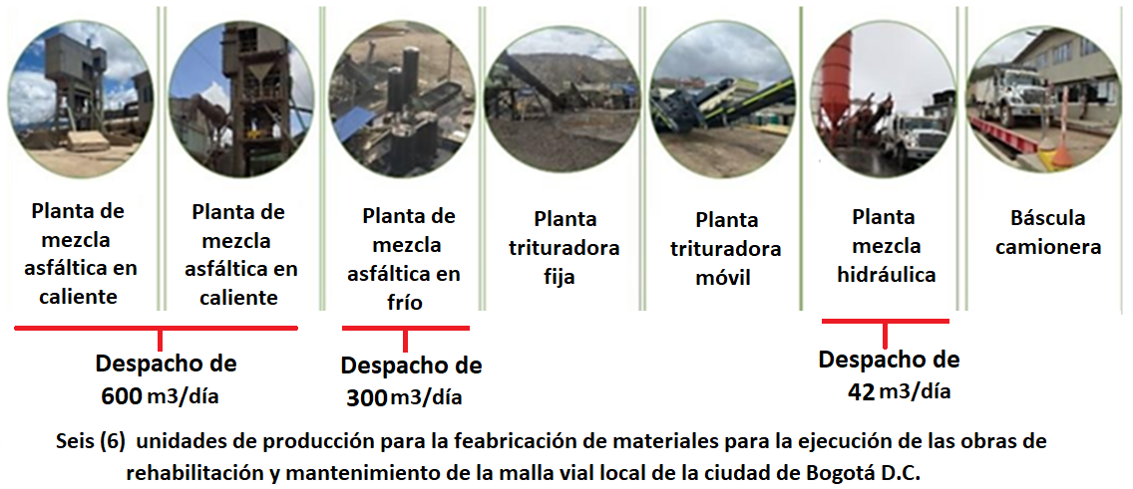
Ilustración 4 Capacidad operativa plantas de la Sede de Producción de la UAERMV

Ilustración 10. Disponibilidad de las Plantas Industriales de la UAERMV

Ilustración 11 Disponibilidad de las plantas industriales de la UAERMV 2024

- 6PAC01
- PLANTA DE ASFALTO EN CALIENTE CEDARAPIDS
- 6PAC06
- PLANTA DE ASFALTO EN CALIENTE BACT 250 ABL
- 6PAF02
- PLANTA DE ASFALTO EN FRIO ASTECNIA
- 6PTA03
- PLANTA TRITURADORA
- 6PTM08
- PLANTA TRITURADORA MOVIL
- 6PDA05
- PLANTA DOSIFICADORA DE CONCRETO ALTRON
- 6BCC07
- BASCULA CAMIONERA ELECTRÓNICA
Ilustración 12. Mejoras y Proyectos Representativos en las Plantas Industriales vigencia 2024
Cambio total de chimenea Exhausto planta de asfalto en caliente 6PAC01  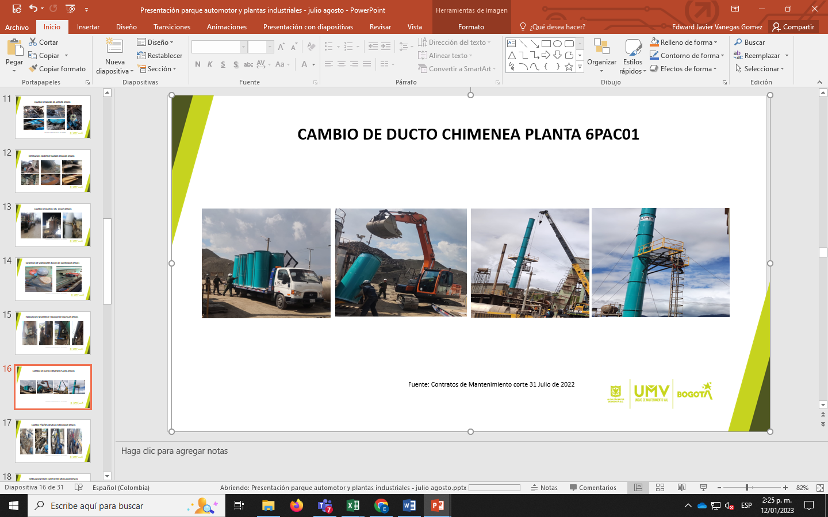 | Mejora en banda lanzadora a impactor trituradora 6pta03  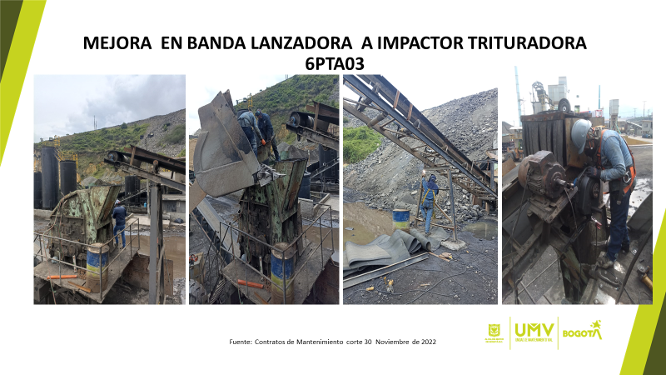
Cambio de portones de acceso a sede de producción  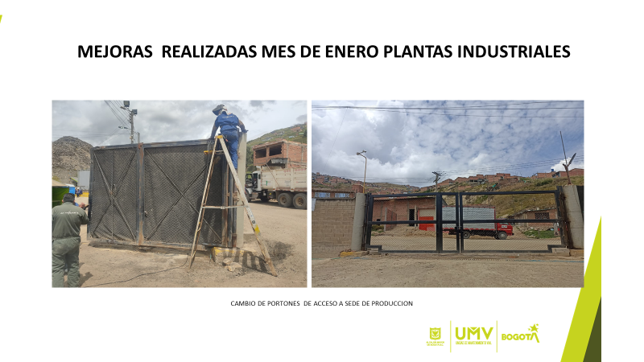 | Instalación de techos tolvas de agregados 6pac06  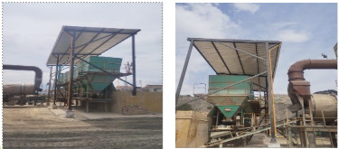
Fabricación cubierta piscina finos 6PAC01  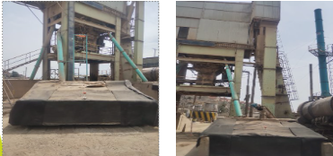 | Tanques planta dosificadora de concreto  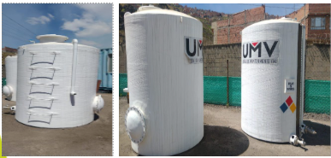
Instalación y puesta en marcha de compresor.  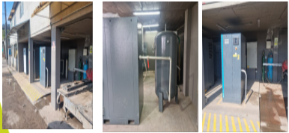 | Interconexión de tubería de retorno tanques de asfalto 6PAC01  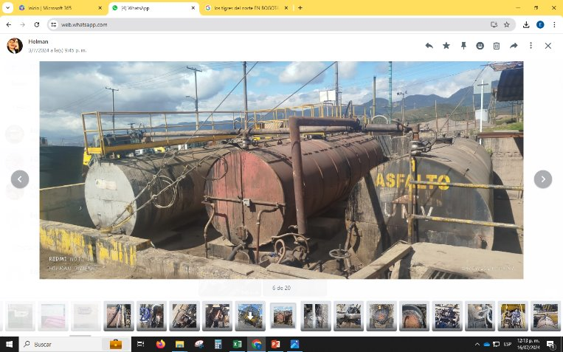
Interconexión calderas plantas en caliente  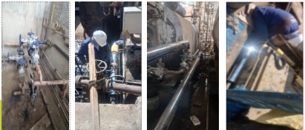 | Cambio de ductos separador estático 6pac06  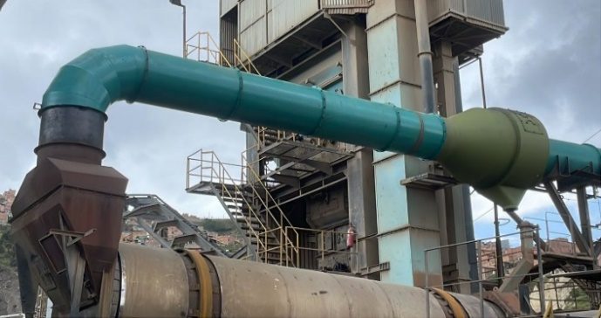

- Gerencia de Maquinaria y Equipos

Primer semestre (del 01 de enero al 30 de junio de 2024): Culminación del Plan Distrital de Desarrollo 2020-2024 “Un Nuevo Contrato Social y Ambiental para la Bogotá del Siglo XXI”.

3.23.1 Avances y Logros Alcanzados

A través de la Subdirección de Producción y Apoyo Logístico se lideró la contratación, producción de materia prima y el apoyo logístico requeridos para el cumplimiento al plan 100 días de la vigencia 2024. Lo anterior implico garantizar la cobertura a la cadena de abastecimientos de los insumos, bienes y servicios a fin de garantizar la continuidad en el servicio de la misionalidad de la entidad, en las diferentes actividades de mantenimiento y rehabilitación de las vías locales, intermedias, rurales, ciclo-infraestructura y atención inmediata a emergencias y apoyo interinstitucional de algunas entidades como: Secretaría de Movilidad, IDU, IDIGER, Secretaría de Gobierno y Fondos de Desarrollo Local.

A través de la operación de la planta de producción de mezclas asfálticas la entidad entrego los productos terminados en calidad y oportunidad, así mismo, brindo el apoyo logístico requerido para la distribución de los materiales, maquinarias y equipos permitiendo el cumplimiento de las actividades establecidas para el cierre del Plan Distrital de Desarrollo 2020-2024 “Un Nuevo Contrato Social y Ambiental para la Bogotá del Siglo XXI”.

En el último trimestre de la vigencia se llevó a cabo la adquisición de 28 unidades de maquinaria y vehículos lo que permitirá fortalecer la capacidad logística y de distribución e intervención de los equipos y maquinaria para la entidad y a nivel distrital, dando un salto al cumplimiento del objetivo en cuanto a la actualización de sus bienes al servicio de la conservación vial, movilidad y la seguridad ciudadana.

Dificultades

La apropiación de recursos en el último trimestre, (adición presupuestal) generó que el cronograma en la contratación de necesidades fuera más corto a los tiempos regulares de contratación por lo que las limitaciones del mercado a las necesidades de la entidad generan mayores tiempos de los estudios previos, al depender de agentes externos a la entidad (posibles proveedores).

Soluciones planteadas

Se dispuso de un equipo interdisciplinario liderado por la Subdirección de Producción y Apoyo logístico, con el fin de lograr comprometer los recursos apropiados, con diligencia y oportunidad lo que redundará en la renovación y reposición del parque automotor, maquinaria y equipos al servicio de la ciudadanía.
Beneficios

En cumplimiento de la actividad Adquirir 85 unidades de maquinaria y equipo propuesta en el marco del plan de desarrollo, para la vigencia 2024 se logró el cumplimiento del 32% de la meta propuesta, lo que garantizará para la vigencia 2025 la actualización y disponibilidad de 28 unidades de parque automotor, maquinaria y equipos al servicio de la conservación de la malla vial de Bogotá

Fuente de evidencias

Colombia Compra Eficiente - Secop II https://uaermv.sharepoint.com/sites/SubdireccinTcnicadeProduccineIntervencin/Documentos%20compartidos/Forms/AllItems.aspx?newTargetListUrl=%2Fsites%2FSubdireccinTcnicadeProduccineIntervencin%2FDocumentos%20compartidos&viewpath=%2Fsites%2FSubdireccinTcnicadeProduccineIntervencin%2FDocumentos%20compartidos%2FForms%2FAllItems%2Easpx&id=%2Fsites%2FSubdireccinTcnicadeProduccineIntervencin%2FDocumentos%20compartidos%2FPlaneaci%C3%B3n%20Estrat%C3%A9gica%2F2024%2FPLAN%20DE%20ACCI%C3%93N%20INSTITUCIONAL%20%2D%20PAI%2FReporte%20ENERO%202025%2FSoportes%5F4to%5FTrimestre%20SPAL%5FGP%5FGME%2F8%2E%20Adquirir%20unidades%20de%20maquinaria%2C%20veh%C3%ADculos%20y%20equipos&viewid=64390907%2Da1d7%2D4357%2D9fed%2Dd0227b799416

- Subdirección De Intervención De La Infraestructura – Gerencia De Infraestructura Urbana

3.24.1 Avances y Logros Alcanzados

La Subdirección de Intervención de la Infraestructura en el marco de la meta misional con corte al 31 de mayo de 2024 y para culminar con el cumplimiento de los Proyectos: 7858 Conservación de la Malla Vial Distrital y Cicloinfraestructura de Bogotá y 7903: Apoyo a la Adecuación y Conservación del Espacio Público, se proyectó ejecutar 108,18 km-carril los cuales corresponden a Malla Vial Local e Intermedia; 5,00 km de ciclo infraestructura; 5,66 km-carril en la Malla Vial Arterial y 13.878,71 metros cuadrados de espacio público; de acuerdo con las metas establecidas y los ajustes en su distribución durante el transcurso del año.

A partir del 1 junio de 2024 se inicia la ejecución de la meta misional para los proyectos del nuevo Plan de Desarrollo - PDD 2024-2028 Bogotá Camina Segura, comprendidos en los Proyectos 8081: Conservación de la Red Vial y Cicloinfraestructura y 8055: Conservación Red Peatonal, los cuales para la vigencia actual se proyecta ejecutar 187,05 km-carril de la Malla Vial Urbana Local, Intermedia y 1 km-carril de la Malla Vial Urbana Arterial del Distrito Capital, conservar 6 km de ciclo infraestructura urbana del Distrito Capital e intervenir 13.700 metros cuadrados de espacio público de la ciudad.

Para el cumplimiento de la meta de la Entidad, con corte al 31 de mayo del 2024 se ejecutaron 147,26 km carril de la misionalidad; 20,51 km carril arterial; 6,31 km carril ciclo ruta y 14.484,34 m2 espacio público de los 108,18; 5,66; 5 y 14. 484,34 m2 programados respectivamente; que nos ubica en una ejecución de 147,26 km carril de la meta comprendida entre el mes de enero a mayo de la misionalidad de los 108,18 km carril con un 136,12% de cumplimiento; 362,37% de cumplimiento en arterial, 126,20% de cumplimiento en ciclorutas y 104,36% de cumplimiento en espacio público respecto a la meta.
El cumplimiento en el Plan de Desarrollo que inició desde el mes de junio y con corte al 30 de junio del 2024 se ejecutaron 22,48 km carril de la misionalidad; 0,23 Km carril arterial; 1,04 km carril ciclo ruta y 1.871,94 m2 espacio público de los 22,53; 0,20; 0,70 km carril y 1.800,00 m2 programados respectivamente; que nos ubica en una ejecución de 22,48 km carril de la meta comprendida durante el mes de junio de la misionalidad de los 181,00 km carril con un 12,42% de cumplimiento; 23,00% de cumplimiento en arterial, 17,33% de cumplimiento en ciclorutas y 13,66% de cumplimiento en espacio público respecto a la meta.

En resumen, para el cumplimiento de la meta inicial comprendida de enero a mayo en misionalidad se ejecutaron 987 segmentos viales - PK, 478 segmentos viales -PK en arterial, 325 segmentos viales – PK en ciclo ruta, 61 segmento vial y en espacio público 44 segmentos viales con corte al 31 de mayo 2024.

Con corte al 30 de junio de 2024, para el cumplimiento de la meta inicial comprendida de junio a diciembre en misionalidad se ejecutaron 160 segmentos viales - PK, 2 segmentos viales -PK en arterial, 3 segmentos viales – PK en ciclo ruta, 0 segmento vial y en espacio público 1 segmento vial
Es importante resaltar que, con corte al 30 de junio de 2024, dentro marco de todas las estrategias de intervención, se instalaron 1.040,95 m3 de MR – concreto y 32.350,61 m3 de mezcla asfáltica, de los 1.151,30 m3 y 32.350,61 m3 programados respectivamente, con un cumplimiento del 90,42% en concreto y el 98,22% en mezcla.
Atención a emergencias

Durante el transcurso del año 2024 y con corte al 31 de mayo la Subdirección de Intervención de la Infraestructura presto apoyo en la atención de 5 peticiones y durante el mes de junio se atendieron 2 emergencias en las localidades de Teusaquillo, Santa Fe, Fontibón, Ciudad Bolívar y Usme; ejecutando actividades como: reconformación de calzada retirando y trasladando de material por desprendimiento sobre la vía, remoción de escombros, troncos, madera, ramas, limpieza, lavado de superficie con carro tanque y adecuación de vía con fresado estabilizado.

A partir del 1 junio de 2024 se inicia la ejecución de la meta misional para los proyectos del nuevo Plan de Desarrollo - PDD 2024-2028 Bogotá Camina Segura, comprendidos en los Proyectos 8081: Conservación de la Red Vial y Cicloinfraestructura y 8055: Conservación Red Peatonal, los cuales para la vigencia actual se proyecta ejecutar 146,90 km-carril de la Malla Vial Urbana Local, Intermedia y 1,08 km-carril de la Malla Vial Urbana Arterial del Distrito Capital, conservar 7 km de ciclo infraestructura urbana del Distrito Capital e intervenir 14228,81 metros cuadrados de espacio público de la ciudad.

El cumplimiento en el Plan de Desarrollo que inició desde el mes de junio y con corte al 31 de diciembre del 2024 se ejecutaron 146,90 km carril de la misionalidad; 1,08 Km carril arterial; 7 km carril ciclo ruta y 14228,81 m2 espacio público; lo que nos ubica en un cumplimiento en la malla vial lo cal e intermedia 100% de cumplimiento; 100% de cumplimiento en arterial, 100% de cumplimiento en ciclo rutas y 100% de cumplimiento en espacio público respecto a la meta.

En resumen, con corte al 31 de diciembre de 2024, para el cumplimiento de la meta inicial comprendida de junio a diciembre en misionalidad se ejecutaron 160 segmentos viales - PK, 2 segmentos viales -PK en arterial, 3 segmentos viales – PK en ciclo ruta, 0 segmento vial – PK y en espacio público 1 segmento vial –PK.

Atención a emergencias

Durante el transcurso del año 2024 y con corte al 31 de mayo la Subdirección de Intervención de la Infraestructura presto apoyo en la atención de 5 peticiones y durante el mes de junio se atendieron 2 emergencias en las localidades de Teusaquillo, Santa Fe, Fontibón, Ciudad Bolívar y Usme; ejecutando actividades como: reconformación de calzada retirando y trasladando de material por desprendimiento sobre la vía, remoción de escombros, troncos, madera, ramas, limpieza, lavado de superficie con carro tanque y adecuación de vía con fresado estabilizado.

Fuente De Evidencias

Reporte Indicadores Proceso de Intervención de la Infraestructura – Primer Trimestre 2024 mediante Memorando con radicado N° 20241900086773 con fecha 10-04-2024.

Reporte Indicadores Proceso de Intervención de la Infraestructura – Segundo Trimestre 2024 mediante Memorando con radicado N° 20241200149563 con fecha 24-06-2024.

Acciones de Aporte a los ODS

Para el cierre del primer semestre 2024, se les solicita reportar las acciones realizadas que aportan al avance de los Objetivos de Desarrollo Sostenible de las Naciones Unidas según la alineación de los proyectos de inversión en los que participan: Proyectos 7858 y 7903 – ODS 11. Ciudades y comunidades sostenibles y ODS 9. Industria, innovación e infraestructura. Proyectos 7859 y 7860 ODS 16. Paz, Justicia e instituciones sólidas. La idea es que al final del documento hagan una breve síntesis del aporte de las actividades del proyecto al avance de los ODS, en el cual enumeren sintéticamente las acciones que a su juicio aportan al fortalecimiento de los ODS anteriormente mencionados. Si se considera que no se ha realizado ninguna acción adicional a las metas misionales que aporte a la construcción e impulso de los ODS mencionados por favor detallarlo en el informe. No exceder de media página a 1 página esta sección.

- Subdirección De Intervención De La Infraestructura -Gerencia De Infraestructura Rural

3.25.1 Avances y Logros Alcanzados

La Subdirección de Intervención de la Infraestructura en el marco de la meta misional con corte al 31 de mayo de 2024 y para culminar con el cumplimiento de los Proyectos: 7858 Conservación de la Malla Vial Distrital y Cicloinfraestructura de Bogotá y 7903: Apoyo a la Adecuación y Conservación del Espacio Público, se proyectó ejecutar 108,18 km-carril los cuales corresponden a Malla Vial Local e Intermedia; 5,00 km de ciclo infraestructura; 5,66 km-carril en la Malla Vial Arterial y 13.878,71 metros cuadrados de espacio público; de acuerdo con las metas establecidas y los ajustes en su distribución durante el transcurso del año.

A partir del 1 junio de 2024 se inicia la ejecución de la meta misional para los proyectos del nuevo Plan de Desarrollo - PDD 2024-2028 Bogotá Camina Segura, comprendidos en los Proyectos 8081: Conservación de la Red Vial y Cicloinfraestructura y 8055: Conservación Red Peatonal, los cuales para la vigencia actual se proyecta ejecutar 187,05 km-carril de la Malla Vial Urbana Local, Intermedia y 1 km-carril de la Malla Vial Urbana Arterial del Distrito Capital, conservar 6 km de ciclo infraestructura urbana del Distrito Capital e intervenir 13.700 metros cuadrados de espacio público de la ciudad.

Para el cumplimiento de la meta de la Entidad, con corte al 31 de mayo del 2024 se ejecutaron 147,26 km carril de la misionalidad; 20,51 km carril arterial; 6,31 km carril ciclo ruta y 14.484,34 m2 espacio público de los 108,18; 5,66; 5 y 14.484,34 m2 programados respectivamente; que nos ubica en una ejecución de 147,26 km carril de la meta comprendida entre el mes de enero a mayo de la misionalidad de los 108,18 km carril con un 136,12% de cumplimiento; 362,37% de cumplimiento en arterial, 126,20% de cumplimiento en ciclorutas y 104,36% de cumplimiento en espacio público respecto a la meta.

A partir del 1 junio de 2024 se inicia la ejecución de la meta misional para los proyectos del nuevo Plan de Desarrollo - PDD 2024-2028 Bogotá Camina Segura, comprendidos en los Proyectos 8081: Conservación de la Red Vial y Cicloinfraestructura y 8055: Conservación Red Peatonal, los cuales para la vigencia actual se proyecta conservar 8 km-carril de vías Rurales del Distrito Capital e intervenir 4 puntos críticos de la Malla Vial Rural.

El cumplimiento en el Plan de Desarrollo que inició desde el mes de junio y con corte al 31 de diciembre del 2024 se ejecutaron 8,31 km carril rural respecto a la meta.
Con corte al 31 de diciembre de 2024, para el cumplimiento de la meta inicial comprendida de junio a diciembre en misionalidad se ejecutaron en ruralidad 4 segmentos viales–PK.
Con respecto a las intervenciones de Bioingeniería se obtuvo durante la meta misional de junio a diciembre de 2024 un cumplimiento del 100,00%, ejecutando 4 puntos que correspondió a la meta.
- Subdirección de Intervención de la Infraestructura – Gerencias de Infraestructura Urbana y Rural – Servicio a la Ciudadanía

3.26.1 Avances y Logros Alcanzados

La Oficina de Servicio a la Ciudadanía y Sostenibilidad - OSCS, presenta los avances y logros más representativos generados en el desarrollo de las actividades a cargo de la Oficina y que se comparten dentro del proceso Intervención de la infraestructura para la vigencia 2024, con el objetivo de hacer seguimiento a los compromisos adquiridos:

Gestión Social en Obra

Primer semestre (del 01 de enero al 30 de junio de 2024): Plan Distrital de Desarrollo 2020-2024 “Un Nuevo Contrato Social y Ambiental para la Bogotá del Siglo XXI”
Durante el primer semestre de la vigencia 2024, se avanzó en las siguientes actividades de gestión social obra:

- Socializaciones Puerta a Puerta: se informó a un total de 6.897 usuarios beneficiarios de las obras. Estas socializaciones se realizaron predio a predio en las intervenciones de mantenimiento.

- Reuniones Masivas con Comunidad: En las obras de rehabilitación se realizan reuniones de inicio con la comunidad en donde se da a conocer el tipo de intervención, los cuidados que deben de tener y la duración. Se informa del inicio de las intervenciones de RH a 94 ciudadanos; y se llevaron a cabo 140 reuniones extraordinarias con un total de 902 asistentes.

- Levantamiento Actas de Vecindad: se realizaron 1.495 actas de vecindad, previo al inicio de las intervenciones.

- Encuestas de Satisfacción Diurnas: se aplicaron 1.126 Encuestas de satisfacción a los usuarios beneficiarios. Se continua con la aplicación de encuestas de satisfacción a través de la herramienta FORMS y el Código QR lo cual permite diligenciar la encuesta virtualmente. Al igual se aplicaron 306 encuestas de satisfacción para las intervenciones de parcheo nocturno.

- Recorridos de obra en horario nocturno: Se realizaron un total de 438 recorridos en horario nocturno, en donde se realiza acompañamiento social con el fin de dar atención inmediata a las novedades que se presentan en los frentes de obra durante la jornada.

- Sensibilización de sostenibilidad y cuidado de las vías: Se realizan puerta a puerta con entrega de volantes al finalizar las intervenciones de RH, durante este periodo de tiempo se realizaron 24 sensibilizaciones con un total de 199 ciudadanos.

- Cartelas y/o afiches informativos: El material audiovisual utilizado para la socialización de las intervenciones contempla la instalación de un afiche informativo en un lugar visible del frente de obra, durante el periodo; se instalaron 215 Afiches.

Durante el primer semestre de la vigencia 2024 se recepcionaron en obra 50 PQRSFD, de los cuales la mayoría fueron cerrados en primer en contacto, a satisfacción de los ciudadanos.

Segundo semestre (del 01 de julio al 31 de diciembre 2024): Plan Distrital de Desarrollo 2024-2027 “Bogotá Camina Segura”.

Durante el segundo semestre de la vigencia 2024, se avanzó en las siguientes actividades así:

Socializaciones Puerta a Puerta: se informó a un total de 3.442 usuarios beneficiarios de las obras. Estas socializaciones se realizaron predio a predio en las intervenciones de mantenimiento.

- Reuniones Masivas con Comunidad: Se informa del inicio de las intervenciones de RH a 196 ciudadanos; y se llevaron a cabo 114 reuniones extraordinarias con un total de 761 asistentes.

- Levantamiento Actas de Vecindad: se realizaron 1.035 actas de vecindad, previo al inicio de las intervenciones.

- Encuestas de Satisfacción Diurnas: se aplicaron 811 Encuestas de satisfacción a los usuarios beneficiarios. Se continua con la aplicación de encuestas de satisfacción a través de la herramienta FORMS y el Código QR lo cual permite diligenciar la encuesta virtualmente. Al igual se aplicaron 54 encuestas de satisfacción para las intervenciones de parcheo nocturno.

- Recorridos de obra en horario nocturno: Se realizaron un total de 50 recorridos en horario nocturno, en donde se realiza acompañamiento social con el fin de dar atención inmediata a las novedades que se presentan en los frentes de obra durante la jornada.

- Sensibilización de sostenibilidad y cuidado de las vías: Se realizan puerta a puerta con entrega de volantes al finalizar las intervenciones de RH, durante este periodo de tiempo se realizaron 15 sensibilizaciones con un total de 107 ciudadanos.

- Cartelas y/o afiches informativos: El material audiovisual utilizado para la socialización de las intervenciones contempla la instalación de un afiche informativo en un lugar visible del frente de obra, durante el periodo; se instalaron 139 Afiches.

Durante el segundo semestre de la vigencia 2024 se recepcionaron en obra 22 PQRSFD, de los cuales la mayoría fueron cerrados en primer en contacto, a satisfacción de los ciudadanos.

Ilustración 13. Registro Fotografico Actividades Gestión Social
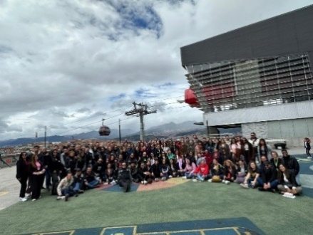 | 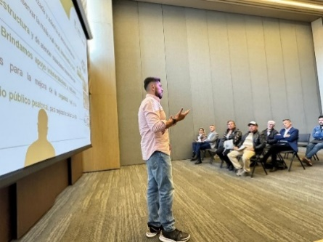
Encuentro de equipos de Gestión Social del Sector Movilidad | Jornada de UMV Puertas Abiertas 3er Trimestre 2024

Fuente: SII – Servicio a la Ciudadanía

Seguridad y Salud en el Trabajo en Obra

Durante la vigencia del año 2024, se realizó acompañamiento en las seis (6) zonas de intervención diurnas y nocturnas a cargo de la UAERMV por parte de los residentes de Seguridad y Salud en el Trabajo (SST), en las cuales se ha logrado:
La realización de 947 seguimientos en la implementación de Planes de Manejo de Tránsito (PMT) para garantizar la seguridad de ciudadanos, conductores y colaboradores de la UAERMV, del mismo modo, se efectuaron 1294 visitas de cubrimiento SST de los 32 frentes de obra con el fin de ver las condiciones de seguridad y salud en el trabajo en su totalidad, por medio de la gestión de condiciones de SST e inspección de uso de EPP. Así mismo, se ejecutaron 214 jornadas de sensibilizaciones en temas de Seguridad y Salud en el Trabajo, impactando a 330 colaboradores de la UAERMV.

Por otro lado, se actualizó la matriz de identificación y valoración de riesgos (IPER) con la asesoría y acompañamiento de la ARL en los frentes de obra y se realizó 1 actividad de cine en obra, donde se proyectó un video titulado ELIJO MIRAR HACIA OTRO LADO con el fin de concientizar a los colaboradores del autocuidado. Esta jornada se realizó en 6 frentes de obra diurnos.

Para el segundo semestre, comprendido entre el 1 de julio al 30 de diciembre del año 2024 se realizó 594 seguimientos en la implementación de Planes de Manejo de Tránsito (PMT) para garantizar la seguridad de ciudadanos, conductores y colaboradores de la UAERMV. Así mismo, se realizó 755 visitas de cubrimiento SST de los 22 frentes de obra con el fin de verificar de las condiciones de seguridad y salud en el trabajo en su totalidad, se inspeccionaron uso de EPP, inspección de maquinaria e inspecciones de kits emergencias.
Durante el segundo semestre del 2024 se ejecutaron 178 jornadas de sensibilizaciones en temas de Seguridad y Salud en el Trabajo, impactando a 220 colaboradores de la UAERMV.

Gestión Ambiental en Obra

Durante el primer semestre del año 2024, se realizó acompañamiento en las cinco zonas de intervención a cargo de la UAERMV por parte de los residentes ambientales en las cuales se logró:

- Protección de 2.249 individuos arbóreos, presentes en las áreas de intervención, garantizando su conservación.

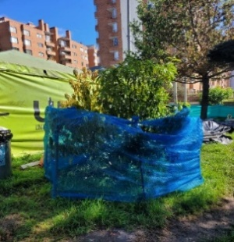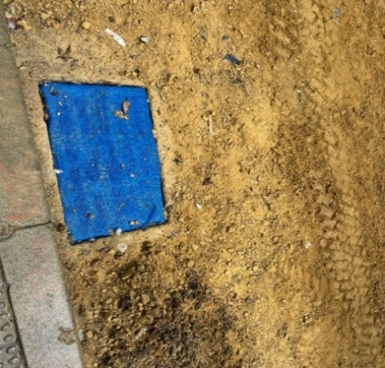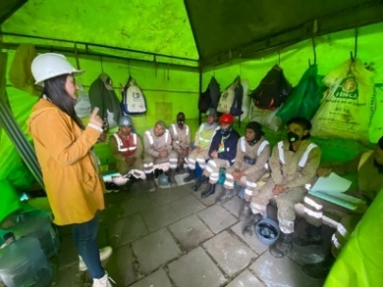
- Protección y limpieza de 591 sumideros que encuentran dentro del área de intervención, con el fin de evitar obstrucción
- 142 jornadas de sensibilización en temas ambientales, beneficiando a 1.684 asistentes de la Unidad de Mantenimiento Vial.

Por otro lado, en los meses de mayo y junio se realizó la siguiente actividad: campaña de sensibilización del cuidado animal y recolección de elementos para su cuidado y protección en los frentes de obra y sedes de la Entidad, dichos elementos fueron entregados en las localidades de Usaquén y Ciudad Bolívar.
Durante el segundo semestre del año 2024, se realizó acompañamiento en las cinco zonas de intervención a cargo de la UAERMV por parte de los residentes ambientales en las cuales se logró:

- Protección de 1.928 individuos arbóreos, presentes en las áreas de intervención, garantizando su conservación.
- Protección y limpieza de 1.044 sumideros que encuentran dentro del área de intervención, con el fin de evitar obstrucción.
- 97 jornadas de sensibilización en temas ambientales, beneficiando a 964 asistentes de la Unidad de Mantenimiento Vial.

Acciones De Aporte A Ods De La Oficina De Servicio A La Ciudadanía Y Sostenibilidad

Objetivo No 11 “Conseguir que las ciudades y los asentamientos humanos sean inclusivos, seguros, resilientes y sostenibles”, se llevaron a cabo las sensibilizaciones (162) programadas y relacionadas con el desarrollo sostenible, inclusivo y seguro.
Objetivo No 15 “Vida de ecosistemas terrestres” las actividades que destacan la importancia del cuidado del componente vegetal urbano, como se mencionan en las sensibilizaciones de junio y septiembre, son fundamentales para la conservación de los ecosistemas terrestres. La promoción del embellecimiento y aprovechamiento de los residuos reciclables también ayuda a reducir la degradación de los ecosistemas urbanos, contribuyendo a la protección de la biodiversidad local y la mejora del entorno natural.

